【CCIE H3CNE H3CSE教材(代考) 】【 网工泡泡(POP)网】www.h3cbooks.cn
QQ:1045664356 Tel:13437126621
目 录
1. 两种以太网帧格式及其封装 12
2. IP首部20字节 13
3. TCP首部20字节 13
4. UDP首部8字节 13
5. VLAN格式 14
6. PPP格式和PPPoE格式 15
PPP格式 15
PPPoE格式 16
7. ICMP报文结构 18
8. IGMP报文格式 19
9. MPLS封装报文的结构 20
10. ARP报文结构 20
11. HDLC帧格式 21
12. 交换机环路检测报文格式 22
13. 光模块都是左端为发，右端为收。 22
14. 百兆光模块没有波长为850的，只有1310和1550。 23
15. 光纤知识简介 23
16. 交换机端口处理 25
17. 交换机端口速率与双工的说明 26
18. DCD、DTR、DSR、RTS及CTS等五个状态指示代表含义 26
19. Bootrom密码破解 26
20. 串口线缆 27
21. IP地址分类和私有IP 27
22. TCP/IP常用端口号 28
23. IEEE 802标准：定义了系列局域网标准 28
24. MAC地址全为1为广播地址；第一字节的最后一个bit为1是多播地址。 29
25. 路由协议及其发现路由的优先级 29
26. 最佳路由选取原则 29
27. 路由协议的分类 29
28. 各路由协议在TCP/IP协议栈中的对应关系 30
29. IP报文转发过程 30
30. AS同一机构管理，统一的选路策略的一些路由器。1－65411为注册的因特网编号，65412－65535为专用网络编号（不允许出现在公网上）。 32
31. 各协议对应协议号 32
32. 交换机中端口自协商优先级（由高到低）：100BASE-TX全双工、100BASE-T4、100BASE-TX、10BASE-T全双工、10BASE-T 32
33. 交换机中的两种流量控制 32
34. 组播基于UDP 33
35. 常用预留组播IP地址 35
36. 常用预留组播MAC地址 35
37. MODEM指示灯含义 36
38. OSPF报文头192bits 37
39. OSPF有五种报文类型 37
40. OSPF的LSA类型 37
41. OSPF邻居状态 38
42. Ospf网络拓扑类型 38
43. OSPF路由分级管理 39
44. OSPF根据网络的需求将区域划分为以下几种类型： 40
45. OSPF为什么是无环的 41
46. OSPF选路：经过骨干区域的和经过非骨干区域的路径选择 41
47. OSPF规定，只有从相同的区域学习到的路由才能形成等价路由。 41
48. 一台路由器是否为ABR，取决于其在骨干区是否有FULL的邻居。 41
49. OSPF的缺省路由 41
50. 同一区域内的OSPF进程号应一致。 42
51. OSPF多进程与OSPF多实例的区别 42
52. OSPF的路由过滤分两种方式 42
53. 两种设定DR优先级的命令说明 42
54. 在OSPF中使用路由策略引入路由时，应使用基本ACL。 43
55. BGP协议消息类型 43
56. BGP状态机 44
57. BGP选路策略 44
58. BGP传递路由的策略 44
59. BGP属性目前16种可扩展到256种，分为必遵、可选、过渡、非过渡。 45
60. BGP通告默认路由的三个步骤 45
61. BGP路由处理过程：接受路由－实施策略－路由聚合－选路－加入路由表－发布。 45
62. BGP报文比OSPF报文少一个的原因。 45
63. BGP中反射与联盟的比较 46
64. LP与MED属性的比较 46
65. BGP普通团体属性4字节长，扩展团体属性8字节长。 46
66. 路由引入时使用routing policy过滤，路由发布和接收时用ip prefix和ACL 46
67. ISDN简介 46
68. ISDN的用户-网络接口规范 47
69. Q931消息格式 48
70. 用户端与网络段交互的信息类型 48
71. BRI接口有两种类型，P2MP接口和P2P接口 49
72. PRI接口为点对点接口，所以TEI值为0。 50
73. ISDN网络侧功能支持情况 50
74. 中低端路由器产品分三个系列 50
75. WEB网管功能支持的机型 54
76. 高端NE路由器产品介绍 54
77. NE20对NAT、GRE、L2TP、IPSEC功能支持情况的说明 56
78. NE40/NE80对NAT、GRE、L2TP、IPSEC功能支持情况的说明 56
79. MSR产品介绍 56
80. 交换机产品概述 57
81. 路由器上的精确匹配与交换机上的精确匹配的区别是：交换机上的精确匹配要求ARP表项中有精确的目的主机IP地址；而路由器上只要找到最长匹配的网段地址即可，无需主机IP。（S3526和S3526E支持精确匹配） 61
82. 中低端交换机ACL生效规则 61
83. X.25协议参考模型 61
84. X.25协议为两台通信的DTE之间建立的连接被称为虚电路，这种“电路”只在逻辑上存在。 62
85. LAPB协议简介 62
86. XOT简介 62
87. X2T简介 63
88. PAD是一种类似于telnet的应用，可以从一端通过X121地址建立到另一端的PAD连接进行配置等操作。 64
89. X.25虚电路范围 64
90. “虚电路”和“逻辑信道” 66
91. 帧中继网络用户接口上最多可支持1024条虚电路，其中用户可用的DLCI范围是16～1007（帧中继LMI协议占用DLCI为0和1023的PVC）。 66
92. FR在用户面上仅完成物理层和链路层的功能，在链路层完成统计复用、帧透明传输和错误检测，但是不提供错误后重传操作。 67
93. 帧中继默认的网络类型是NBMA（Nonbroadcast Multiaccess）非广播多点可达 67
94. 帧中继的带宽管理 68
95. DTE与DCE的区分 68
96. ARP、RARP、INARP协议比较 68
97. 帧中继中的点对点子接口和点对多点子接口的区别 68
98. 目前H3C路由器只支持永久虚电路方式。 69
99. ATM（Asynchronous Transfer Mode）简介 69
100. ATM的虚链路 70
101. VPI/VCI 70
102. ATM信元的转发 71
103. ATM的网络接口 72
104. ATM层次功能与工作过程 73
105. 之所以通过网上邻居和共享文件看到对方PC，是因为基于UDP的广播，但只能在同一VLAN内“看到”，不同VLAN无法看到对方，但可通过输入IP地址进行访问。若想“看到“跨vlan的pc需配置udphelper指定该跨vlan的pc的IP地址。 74
106. IPoEoA应用需配置VE接口模板（VE口－>ATM接口），PPPoA需配置VT模板（VT口－>ATM接口），PPPoEoA需配置VE和VT（VT口－>VE口－>ATM口）。 74
107. PPP的验证 77
108. PPP运行流程 78
109. MP的配置主要有两种方式 80
110. PPP的pap和chap认证中，单项验证时在主验证方的接口视图下配置认证方式，从认证方只需配置用户名和密码；双向验证时两端接口视图下都需配置认证方式。 81
111. 路由器升级注意事项 81
112. CMS问题单升级研发时问题单提交类型有4种 81
113. E1/T1各接口说明 81
114. 中低端路由器的E1板卡和串口板卡可以跨板进行PPP捆绑 88
115. 中低端路由器串口对CRC校验的支持情况 88
116. 中低端路由器对于E1模块，配置接口自环命令loopback时，系统会强制修改接口时钟为master；如果使用直通头将收发两个BNC短接进行物理自环时，需要手动将时钟设置成master模式，否则可能导致物理层无法UP。 88
117. 中低端路由器E1与E1VI接口阻抗的异同 88
118. 网络攻击的主要方式：窃听报文、ip地址欺骗、源路由攻击、端口扫描、DoS拒绝服务、应用层攻击 89
119. RMON共九组，常用的端口统计、历史、告警、事件4组。 89
120. 交换机端口自协商使用物理芯片来完成，不需要专用的数据报文。发送16bit的报文，整个保文按16ms间隔重复。 89
121. 基于流的交换，第一个报文经过三层处理，其他的进行2次转发。包交换，每个包都要进行三层检查。 89
122. 交换机属于MDIX设备，PC为MDI设备。物理芯片实现。 89
123. 802.1D生成树协议 89
124. STP报文格式如下： 90
125. RSTP报文格式 91
126. MSTP报文格式 91
127. 当拓扑发生变化时，STP是否产生TCN BPDU取决于以下两条标准。 93
128. 对于STP，一共有3个计时器影响着端口状态以及网络的收敛。 93
129. stp端口的几种状态： 93
130. STP拓扑变化后的BPDU发送处理过程 94
131. 快速生成树改进： 95
132. STP与RSTP区别 95
133. 传统STP的问题——STP和RSTP都是基于端口与VLAN无关的协议。 95
134. STP、RSTP和MSTP的比较 95
135. STP、RSTP和MSTP间BPDU报文的区别 96
136. 当对一个端口进行配置时，环路保护功能、Root保护功能和设置边缘端口三个配置项中，同一时刻只能有一个配置项生效。 96
137. MSTP在工程中使用的规范 97
138. STP PATH COST的三个标准 99
139. 中低端路由器1.74版本中display base-information命令中没有logbuffer的信息，也没有display logbuffer命令，可通过display info-center logbuffer命令查看缓冲区中的调试和日值信息。 100
140. 路由器CMW3.4版本下基于MAC的ACL需在桥接模式实现；CMW1.74版本下无此限制。CMW1.74版本下firewall缺省是enable的；CMW3.4版本下firewall需手工enable。CMW1.74版本下ACL默认是深度优先匹配；CMW3.4版本下ACL默认是配置顺序匹配。 100
141. 交换机与路由器的ACL比较 100
142. 传统路由器的处理流程 101
143. 三层交换机进行数据包交换的过程。 103
144. 二层交换的一般流程如下： 104
145. MAC表项地址学习规则 105
146. 目前路由器实现机制是先找路由器表，再查找nat session表项；nat server表项与nat变换的session表项不同，它是全局使能的表项。进行nat变换时即使firewall disable也没关系，但用到包过滤则必须enable。 105
147. Portal特性规格参数： 105
148. 原65系列交换机支持Salience I、II、III交换引擎；H3C 75系列只支持Salience III交换引擎；而OEM给3Com的7700系列交换机支持Salience I、II交换引擎，7750系列交换机只支持Salience III交换引擎。 105
149. 低端交换机有3个MAC地址，不同于路由器，在路由器上每个接口都有MAC地址。 105
150. 报文在转发过程中，如果是二层转发则源、目的MAC地址不会改变；如果是三层转发，那么源、目的MAC地址会改变（源MAC为当前转发接口的MAC，目的MAC为下一跳目的的MAC），在这个过程中源、目的的IP地址是不会改变的，无论是二层转发还是三成转发。 106
151. 二层与三层的区别是：三层对IP报文进行处理和转发；对报文的检测属于二层范畴。上CPU处理的报文并不能说明就是三层处理，只要是协议报文都会上CPU进行处理，二层协议如STP，GVRP都会上CPU进行处理。 106
152. 在nat server配置中，如果内外网想通过域名访问，方法如下 106
153. 配置PVLAN（isolate-user-vlan）的注意事项——节约VLAN ID 106
154. 配置Super VLAN的注意事项——节约IP地址 107
155. 当作MP捆绑时，在虚接口启用OSPF，virtual-template默认ospf网络类型为NBMA，因此必须手工制定邻居。 107
156. 配置qos时提示带宽不够的解决办法 107
157. SSH是基于TCP的连接。 107
158. AR18-2X做DDNS时当本地公网地址改变时，不能自动更新。 107
159. 一个交换机A端口下连另一台交换机B，该交换机A端口的MAC表项会学习到交换机B所学到的所有PC的MAC；如果将其中的一台PC的MAC绑定到其他端口，则该PC无法正常通信。 107
160. 路由器在发出arp请求后，就会生成一个arp表项，其中mac地址为0，当收到应答后，会用收到的mac地址更新表项，但如果没有收到的话该表项会一直保存（直到一段时间后老化）。 107
161. 如果在一个接口上同时配置了包过滤和NAT，发送数据包的时候先进行包过滤，然后进行NAT；接收数据包的时候先进行NAT，然后进行包过滤。 109
162. 800问题分为咨询、配置和故障三类。根据问题单处理的不同阶段，将该问题的处理状态从原来所处处理状态变更为“处理中”、“研发处理中”、“已有解决方案”、“处于观察中”、“一般关闭”五种状态之一。 109
163. ARP表项与MAC表项内容 109
164. 我们的路由器现在不支持FTP的被动模式，如果出现在外网无法访问内网映射出去的FTP服务器，需要将其“使用被动模式”的选项去掉。 109
165. 我们的VRP和CMW使用的是同一个版本文件，只是在启动的时候获取主板上的逻辑信息来判读是quidway还是H3C品牌，对应显示不同的版本信息。 109
166. 3Com设备的3C编码与设备对应关系 109
167. 两台交换机做VRRP的说明 110
168. 3Com交换机与其他厂商交换机互连说明。 110
169. 目前DMC功能对于大部分常用网络设备都可以识别，如果遇到部分无法识别的设备，请采用如下方法尝试： 110
170. AR18系列路由器的web网管功能需上传http.zip的文件包（不能使用XModem方式）；而防火墙无需上传该文件包，因为它是随主机软件一同上传到设备上去的。 110
171. 查看并解决arp欺骗病毒的方法 110
172. 我们的路由器缺省允许SSH登录，但是又没有配置其他SSH参数。 当有试图使用SSH方式登陆的时候就发现开始连接，然后断开的log信息。可以使用下面的命令解决这个问题，即禁止SSH登录。 111
173. AR18系列路由器的以太网启子接口后无法ping通子接口IP地址，只有连接上交换机并映射VLAN后，才可以ping通自身设置的IP地址。 111
174. 中低端交换机的combo复用口需先shutdown电口，光口才能UP（如有必要需undo shutdown光口，如S5500）。 112
175. AR18-22S-8和AR18-23S-1在配置IPSec时，本身使用的就是硬件加密卡，无需配置命令“ipsec card-proprosal”（也没有该命令）。 112
176. IKE是UDP上的应用层协议，是IPSec的信令协议。 112
177. 配置IPSec时若使用接口上的sub地址建立隧道，必须配置“local-address 从IP”。 112
178. 在GRE overIPSec with OSPF的应用中，GRE的作用是：IPSec没有逻辑或物理接口，OSPF需要接口做路由，只能通过GRE进行封装。 112
179. 在进行L2TP的配置中，当内网通过外网口进行nat变换时，无需在nat变换的acl中deny掉l2tp的数据流，因为数据是将VT模板接口作为访问的下一跳，而nat变换是应用在物理接口上的，实际不会对L2TP的流量产生影响。 112
180. 配置IPSec野蛮模式时，中心与分支的私网网段应在不同网段，因为若是相同网段的报文PC不会将其送到内网网关。此外，当存在多个分支时，应配置多个peer，之后匹配相同模板名不同节点号进行区分（新版本）或使用不同的模板（老版本建议使用该方式）。其他VPN技术各私网IP也应该在不同网段。 112
181. IPSec主模式和野蛮模式的区别 112
182. DVPN隧道的建立基于UDP端口9010。 113
183. AR18-2X对配置的要求非常高，可能因为少敲了几个命令行就导致掉线的。 113
184. 对Qos队列的理解。 113
185. MSR(8048)路由器Comware软件基本版(BI)与标准版(SI)相关说明 114
186. 只有GRE支持封装组播报文。 116
187. H3C AR28系列路由器与Quidway AR28系列路由器是两个不同品牌的路由器，虽然功能特性一致，但硬件构成和软件逻辑有一些区别。 116
188. 当用户需要现场支持、返修时，我们把客户信息反馈给热线和备件让她们给客户回电，不要让客户多次拨打800电话！！ 117
189. VRP1.74版本配置的sub地址不能与主IP同网段；VRP3.4主从IP可同网段。 117
190. 低端路由器上只有两个物理串口，但执行disp cur后却显示有S0，S1和S2三个串口 117
191. 中低端路由器对于CF卡的支持 117
192. 8040(AR28、AR46路由器)和8043(AR18路由器)均不支持802.1x认证；8048(MSR系列路由器)交换板支持该功能 118
193. 所有的SA模块和设备自带的串口都支持同异步模式，并可以通过命令进行修改，只有R2620/R2621的串口比较特殊：只支持同步模式。 118
194. AR系列路由器与MSR系列路由器telnet-server功能实现的区别 118
195. AR18-2X如何关闭掉WWW管理服务 118
196. AR18系列路由器如何在bootrom菜单下看配置文件 118
197. 什么是MSCA和MPUF 118
198. VPM和VCPM的作用是什么 118
199. NE系列路由器V5版本的paf和license文件说明 119
200. 如何查看设备的CPU占用率 119
201. FE单板的芯片型号区分 119
202. BOM编码信息 119
203. 板卡的高度有0.5U、1U 120
204. 关于SIC卡以太网接口模块的使用 120
205. AR46 上ERPU与RPU主控板的区别 120
206. 中低端路由器板卡使用注意事项 121
207. 关于硬件流控和软件流控 121
208. ISDN非常有用的命令 122
209. 中低端路由器tcp mss的实现原理 122
210. nat server映射比路由器本地服务优先 123
211. S3900和S5600设备在Bootrom中选择跳过配置启动后，会在每次启动后都跳过配置，要想解决需再次进入Bootrom菜单选择该选项后输入“No”。 123
212. ARP静态绑定的三种方式 124
213. AR28/AR46系列路由器FCM单板在线升级 124
214. AR18系列路由器对于ARP欺骗病毒的防治命令说明 124
215. 交换机防ARP攻击命令说明 124
216. 交换机上的dhcp-snooping 和dhcp relay不能同时启用。 125
217. 对于ARP Spoof病毒所进行攻击的说明 125
218. 免费arp报文发送的目的有两个 125
219. ARP工作原理 125
220. 使用route-policy将路由进行路由过滤时应注意 126
221. H3C无线全系列产品 126
222. Nat变换使用的ACL可以是高级访问控制列表，rule的配置可以精确指定到端口。 127
223. 判断AR系列路由器串口是否损坏的方法 127
224. 线速转发指标计算方法 127
225. 交换机中广播风暴抑制比的说明 128
226. V/R/B/D版本号说明 128
227. 交换机有三种转发方式，目前我们的交换机使用的是存储转发方式。 128
228. 支持VLAN的交换机有两种MAC地址学习方式分别是IVL和SVL。 129
229. 三层交换机与路由器在转发操作上的主要区别在于其实现的方式： 130
230. 三层交换技术的发展 130
231. IRF基础 131
232. 备件知识 131
233. 中低端路由器B03版本telnet vpn-instance时必须指定源地址或者源端口，否则telnet不能连接。而其它版本无需指定源地址或原端口。 133
234. 路由的核心功能主要包括数据报文转发和路由处理两方面。 133
235. GVRP注册和注销状态维护原理 133
236. telnet用户登陆规则 136
237. 路由器接口错帧统计说明 137
238. 交换机接口错误帧统计说明 137
239. 以太网交换机中，AUX口和Console口是同一个口，所以用户界面类型中只有AUX口用户界面类型。 139
240. VLAN-VPN原理介绍 139
241. 端口汇聚分为手工汇聚、动态LACP汇聚和静态LACP汇聚。（推荐使用静态汇聚） 140
242. Voice Vlan功能介绍 142
243. 交换机中ARP表项检查功能指不学习MAC地址为组播MAC的ARP表项，默认使能。 144
244. 二层设备的MAC地址学习都是通过源MAC地址学习来进行的。 144
245. “resource errors” 是AR46 RPU接口下特有的统计错误类型，一般是由cpu高、端口队列溢出造成的。通过升级路由器版本解决。 144
246. 路由器和交换机的优先级说明 144
247. H3C交换机启动后将有5个缺省的OUI地址 145
248. 交换机IP、MAC和端口绑定说明 145
249. 交换机am ip-pool功能说明（只限制三层访问，无法对端口下的二层访问进行限制）。 146
250. 当以太网接口启用dot1x认证后，只有将该接口配置为基于端口的认证方法后，才可以使用dot1x guest-vlan的配置。 146
251. PCA无法ping通PCB但可以通过ftp的方式进行访问，但PCB可以ping通PCA，原因有可能是在PCB上的防火墙（Windows XP系统）配置中的“例外”选项卡中，将“文件和打印机共享”排除在例外允许访问之外。 146
252. 交换机作集中式MAC认证时，mac地址作为用户名密码时mac地址间应去掉“－”。 146
253. 纯二层组播不用“multicast routing-enable”；未知组播丢弃如果不配置查询器不能开启，如果不开启查询器只开启未知组播丢弃功能，会导致纯二层网络中所有组播都是未知组播而被丢弃。 147
254. VRP和Comware不是操作系统，是基于操作系统之上的应用平台。 147
255. SNMP网管服务器发送消息查询设备采用轮询方式，报文是基于UDP的161端口；设备主动发送自身消息给SNMP网管服务器基于UDP的162端口，该报文为trap报文。 147
256. Radius本地认证配置在路由器和交换机上的区别 147
257. 静态路由只有在物理层down的情况下，才会被路由表删除，即使配置detect-group侦测，也不能删除物理UP、但协议层down的静态路由。 147
258. 在一个2FXS卡上接两个电话，在该路由器上配置两个POTS实体，即可实现通话。 147
259. 当出现ping对端地址只有第一个报文能通时，多于接口快转功能的开启有关。 147
260. 在路由器VRP 1.74版本配置子接口时，应先映射vlan再配置IP地址。 147
261. 备件服务应确保5方面准确无误 147
262. 在Tunnel口上应用Qos的LR、CBQ等时，需关闭接口快转功能。 148
263. 在SAE接口上配置工作在“异步模式“后，系统视图下才会出现“user-interface tty”。 148
264. 中低端交换机与SOHO产品易混淆产品列表 148
265. 配置Radius认证时，只有在radius scheme中配置服务类型为expand或huawei，才能实现Server下发用户级别。 148
266. 交换机端口链路汇聚（或聚合）都是基于流的负载分担（没有命令进行更改），只有使用手工链路聚合时，端口数量在加减过程中才不会产生丢包；如果一端设备配置端口汇聚另一端不配置，则会产生丢包。 149
267. 交换机和路由器进入隐含命令模式都需在system视图下输入“_”。 149
268. 配置镜像时，交换机上只能配置一个监控端口。 149
269. 配置交换机接口OSPF的cost值时，只能在虚接口下配置，物理接口下没有该命令“ospf cost”。 149
270. H3C品牌的交换机可以通过命令查看设备序列号，路由器不成。 149
271. 3Com与H3C设备的OEM关系 149
272. Radius和HWTACACS的scheme可以同时使用，在domain的配置中进行区分，两者的区别如下： 150
273. 在路由器上应用策略路由时，更改下一跳的地址只要路由可达即可（不能是缺省路由）；在交换机上更改的下一跳地址必须是直连的下一跳地址。 150
274. 802.1x的工作机制 150
275. 802.1X的EAPOL报文格式 151
276. 802.1X的EAP报文格式 152
277. 802.1x的认证过程 153
278. 802.1x的定时器 154
279. 802.1X的认证触发方式 155
280. 802.1X配置注意事项 155
281. AR28、46加密卡的区别 156
282. 低端交换机使用display acl无法看到rule的匹配关系，只能使用流量统计功能。 156
283. 交换机端口上出现大量的CRC统计错误，可能原因是链路问题或两端端口协商问题。 156
284. 在交换机上使用“display arp”命令显示出的统计含义。 156
285. VRRP的虚拟路由器的IP地址必须和备份组中成员交换机使用的真实IP地址在同一网段。 157
286. 交换机中“display ip statistic”和“display interface”两个命令的区别。 157
287. 交换机中使用“am user-bind”命令不可以替代“arp入侵检测”功能。 159
288. 交换机入端口流量大于出端口带宽时，交换芯片检测到自身buffer不足，因此在入端口就丢弃报文。如果是二层报文可使用流量统计进行观察，上cpu的报文使用display ip statistics进行观察。 159
289. 确认用户从DHCP Server获取的IP地址和用户主机的MAC地址的对应关系有两种方式。 159
290. 修改交换机MSTP的端口cost值时，应修改根端口的pathcost。 160
291. 使用V5平台的交换机进行web网管时无需上传相关的管理压缩文件，只需在交换机上设置IP、telnet用户名即可。 160
292. 交换机中，当报文写道Cos和DSCP值时，以Cos为发送标准；每个ip报文都带着固定的dscp值，一般全部为0。 160
293. 更改交换机MAC地址的方法。 160
294. 交换机中只有S56、S51有Combo口的概念，S39、S36系列交换机后面的SFP模块没有Combo口的概念。即只有所有口都是千兆口时才会有Combo口。 161
295. S39、S36交换机以前存在带有上下箭头的接口用来进行堆叠，不带箭头的接口不能进行堆叠，现在升级到最新版本后，所有SFP接口都可进行堆叠，但要成对使用，即使用1、2口或3、4口，不能使用1、3口或2、4口。 161
296. V5版本的本地账号通过display current是无法显示的。 161
297. 对于路由器来说VRP1.74版本的地址池是在系统视图下配置，到了V3、V5都要求在domain system下进行配置。 161
298. VLAN模式是SVL的交换机，使用“display mac-address”命令显示内容中，VlanID项显示为N/A。 161
299. 交换机中的端口配置了“mac-address max-mac-count 0”命令后，由于该端口mac表项为空，所有到达该端口的报文都会被丢弃而不会在vlan内广播。 161
300. 交换机中支持“igmp-snooping group-pollicy”功能有两个前提条件。 161
301. 使用V5平台的交换机在配置ACL时的注意事项。 161
302. H3C交换机支持Jumbo帧最大长度为9216字节。 162
303. 在V5平台交换机上应用用户自定义流模板时应关闭如下功能： 163
304. 哑终端占用网络带宽得计算方法。 163
305. 交换机中QinQ技术内层标签类型为0x8100；外层标签类型为0x9100。 164
306. SSL VPN——Secure Socket Layer VPN是基于TCP建立的，从1.0到3.0，但现在很少使用，将其取而代之的是TLS VPN（1.0）。 164
307. 交换机中S39/36堆叠后跨Unit进行端口隔离不生效，而S56设备可以实现。 164
308. 在进行RIP和OSPF的路由配置时，对于NBMA的网络类型必须手工指定邻居（使用“peer”命令）。 164
309. 在低端交换机中，从IP电话发送到交换机的数据被划分到voice vlan后，Cos和dscp的优先级都会改变，cos变为6，dscp被设置为46。如果通过qos的重标记功能再次改变该voice vlan的数据流，可能由于acl冲突无法实现。 165
310. 在低端交换机V5平台配置radius认证（含dot1x）时，在domain视图下必须认证授权都配置且使用方案应一样，计费的配置可选。 165
311. IP地址冲突在IPV4上都是靠ARP报文的发送来检测的，所以要想检测并报告必须是和自己的IP地址冲突才会上报。两个PC的地址冲突和交换机根本没有关系，交换机也无法判断，所以不会上报Trap信息。 165
312. 低端交换机中S39SI与EI设备无法进行堆叠。 165
313. 低端交换机中配置远程镜像时，源端口不能镜像双向报文，即只能配置“inbound”或“outbound”方向。 165
314. S36/56交换机上Mode切换按钮的说明 165
315. 交换机Qos优先级理解 165
316. VRRP虚IP地址对应的MAC地址说明 166
317. 在低端交换机同一端口上下发二层和三层acl时，按照各交换机下发顺序生效，并不是二层优先。 167
318. 集群式堆叠数设备，前面板的码管只会显示交换机的角色，不会向IRF那样显示设备的Unit号，此外也不能想IRF堆叠那样，从一台Unit上看到所有的配置信息。 167
319. 无法通过telnet VRRP组的虚IP方式登录交换机和路由器。 168
320. 千兆SFP电口模块是否支持10/100/1000的速率配置，取决于所插设备。如S56支持配置10/100/1000，而S36设备不支持。 168
321. 支持MCE功能的交换机在配置时，应先配置“switch-mode mce”命令，并按提示重启设备，之后使用“display switch-mode”命令查看设备是否工作在MCE模式，如果是才可以开始配置，否则会提示“VPN-Table is full”。 168
322. 在交换机上，策略路由就是指的是流量的重定向。低端交换机只有V5平台产品支持。 168
323. S36和56不支持web 页面登录的tacacs认证，只支持local user 和telnet用户认证。 168
324. PC发送的报文如果目的MAC地址填充为全零或与交换机上的网关不在同一网段，那么交换机无法学习到其arp表项。 168
325. 配置后不保存设备配置信息，重启后就会出现无法加入堆叠体的现象。 168

两种以太网帧格式及其封装
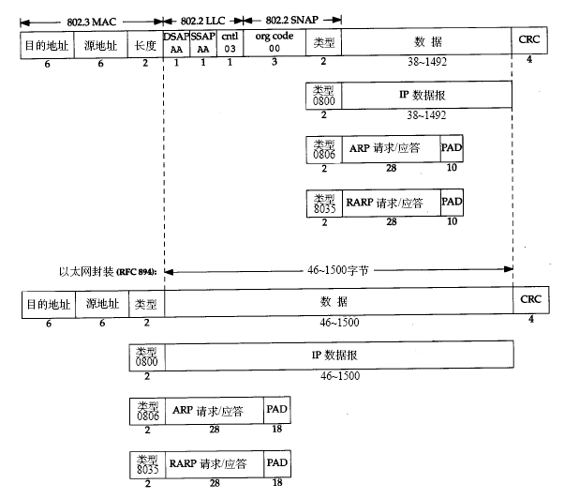
注：
8863 Discovery Stage ――――应用于PPPoE
8864 PPP Session Stage ――――应用于PPPoE
9001 交换机环路检测协议
8847/8848 MPLS单播/组播报文

IP首部20字节
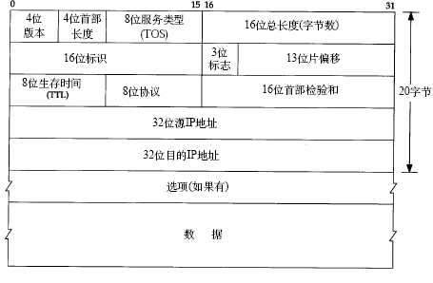

TCP首部20字节
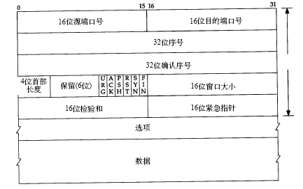

UDP首部8字节
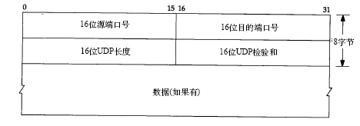

VLAN格式
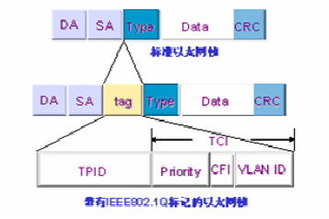
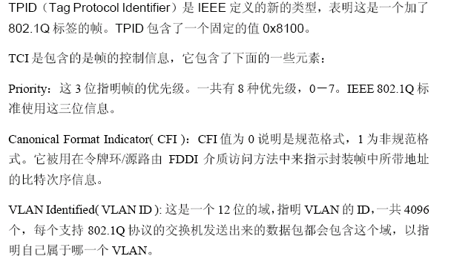
vlan的分类：
- 基于端口的vlan；
- 基于mac地址的vlan；
- 基于协议的vlan；
- 基于子网的vlan。

PPP格式和PPPoE格式

PPP格式
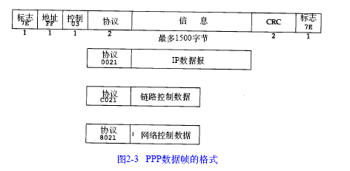
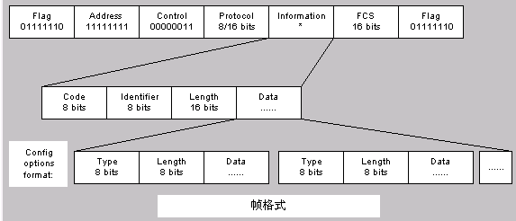
注：Code域表明了此报文为哪种PPP协商报文。Identifier域标志协商包文的唯一性，用于进行协商报文的识别与匹配。Length域为此协商报文长度（包含Code及Identifier域）。Data域所包含的为协商报文内容。Type为协商选项类型，其后的Length为此协商选项长度（包含Type域），紧接着的Data域为协商选项具体内容（这里叫做value，描述起来更方便些）。
0021 Internet Protocol―――――IP
C021 Link Control Protocol―――LCP
8021 Internet Protocol Control Protocol――――IPCP
C023 Password Authentication Protocol――――PAP
C223 Challenge Handshake Authentication Protocol――CHAP
C227 PPP EAP
8281 MPLS CP
其他如下：
常用protocol代码：
0021 Internet Protocol
002b Novell IPX
002d Van Jacobson Compressed TCP/IP
002f Van Jacobson Uncompressed TCP/IP
8021 Internet Protocol Control Protocol
802b Novell IPX Control Protocol
8031 Bridging NC
C021 Link Control Protocol
C023 Password Authentication Protocol
C223 Challenge Handshake Authentication Protocol
常用code值：
0x01 Configure-Request
0x02 Configure-Ack
0x03 Configure-Nak
0x04 Configure-Reject
0x05 Terminate-Request
0x06 Terminate-Ack
0x07 Code-Reject
0x08 Protocol-Reject
0x09 Echo-Request
0x10 Echo-Reply
0x11 Discard-Request
0x12 RESERVED
常用协商type值：
0x01 Maximum-Receive-Unit
0x02 Async-Control-Character-Map
0x03 Authentication-Protocol
0x04 Quality-Protocol
0x05 Magic-Number
0x06 RESERVED
0x07 Protocol-Field-Compression
0x08 Address-and-Control-Field-Compression

PPPoE格式
以太网的帧格式如图所示：
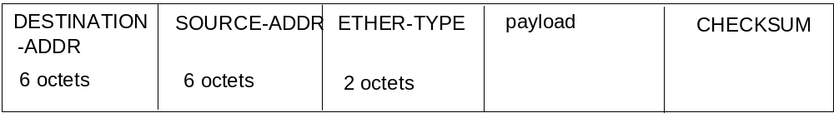
Ether-Type域在发现阶段为0x8863，在PPP会话阶段为0x8864。
在payload中封装的PPPOE数据包格式如图所示：
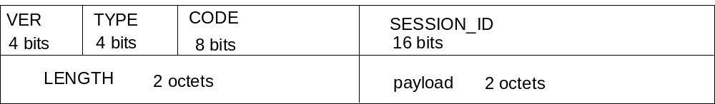
其中，VER和TYPE的值在PPPOE的不同阶段不变，都为0x1。CODE域为8比特长，在发现阶段有以下几种CODE值：

CODE | 包类型
0x09 | PADI
0x07 | PADO
0x19 | PADR
0x65 | PADS
0xa7 | PADT

PPPoE有两个不同的阶段：发现阶段和PPP会话阶段。
（1）发现阶段
与PPP建立的端对端的关系不同，发现阶段建立的是一种客户服务器的关系。通过发现阶段，一个主机（客户端）可以发现一个接入集中器（服务器端）。由于网络的拓扑结构，一个主机可以和多个接入集中器相联系，发现阶段允许主机先找到所有的接入集中器，然后从中挑选一个与之通信。发现阶段顺利结束后，主机和接入集中器都可以得到它们在以太网上建立点到点连接时所需要的信息，即用来唯一定义一个会话的两个因素：对端的以太网地址和会话标识。
发现阶段可以分为四个步骤：
第一步：主机在本以太网内广播一个PADI包，在此包中包含主机想要得到的服务类型信息。
第二步：以太网内的所有接入集中器在收到这个初始化包后，将其中请求的服务与自己能提供的服务进行比较，其中可以为此主机提供此服务的接入集中器发回PADO包，不能提供此服务的集中器不能发PADO包。
第三步：主机可能收到多个集中器的PADO包，主机通过PADO的内容，依据一定的条件从发回PADO包的可提供服务的接入集中器中挑选一个，并向它发回一个会话请求包PADR（非广播），在这个包中再次包含所想得到的服务的信息。
第四步：被选定的接入集在收到会话请求包PADR后，就开始准备进入PPP会话阶段。它会产生一个会话标识以唯一的标识它和主机的这段PPPOE会话。并把这个特定的会话标识包含在会话确认包PADS中发回给主机，如果没有错误发生就进入到PPP会话阶段，而主机在收到会话确认包后如果没有错误发生也进入到PPP会话阶段。
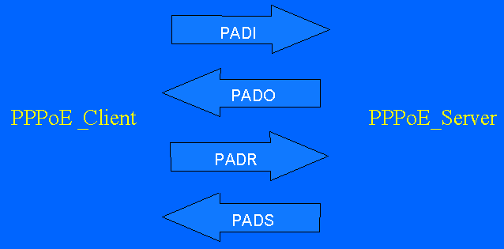
（2）PPP会话阶段
一旦PPPOE的会话阶段开始后，主机和接入集中器之间就依据PPP协议传送PPP数据，进行PPP的各项协商和数据传输。在这一阶段传输的数据包中必须包含在发现阶段确定的会话标识并保持不变。正常情况下，会话阶段的结束是由PPP协议控制完成的，但在PPPOE中定义了一个PADT 包用来结束会话，主机或者接入集中器可以在PPP会话开始后的任何时候通过发送这个数据包来结束会话。
对于在PPP会话阶段进行的一系列协商中的LCP协商，PPPOE 有如下的要求：
、建议使用魔术字选项
、建议不使用协议字段压缩选项(Protocol Field Compression PFC)
、任何一端都不能请求以下选项：
Field Check Sequence (FCS) Alternatives
Address-and-Control-Field-Compression (ACFC)
Asynchronous-Control-Character-Map (ACCM)
如果发出了这些请求则必须被拒绝。
、Maximum-Receive-Unit (MRU) 选项协商不能超过1492字节。

ICMP报文结构
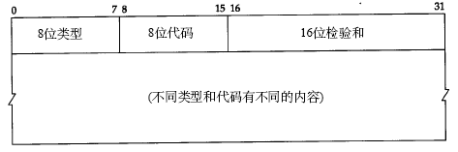
ICMP报文类型如下：
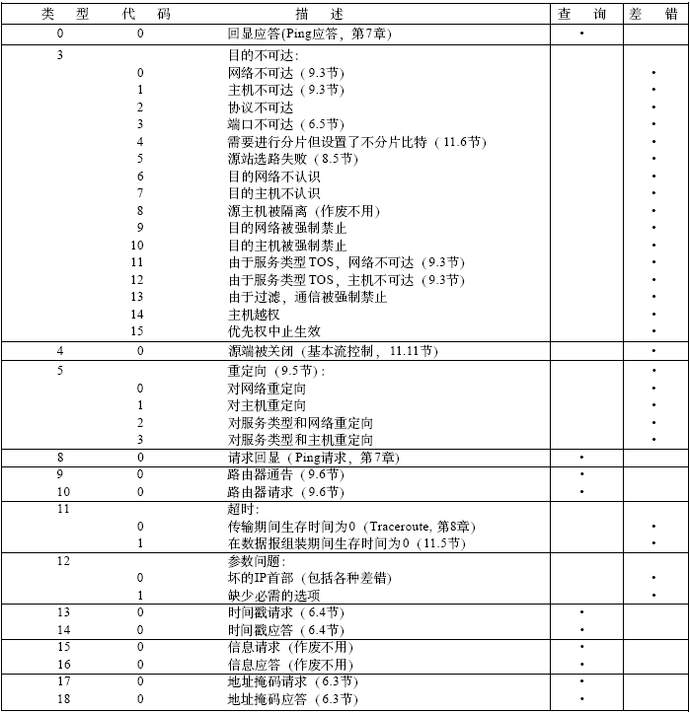

IGMP报文格式
正如I C M P一样， I G M P 也被当作I P 层的一部分。I G M P报文通过I P数据报进行传输。I G M P有固定的报文长度（8字节），没有可选数据。IG M P报文封装在I P数据报中，I G M P报文通过I P首部中协议字段值为2来指明。
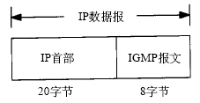
IGMP v1报文如下：
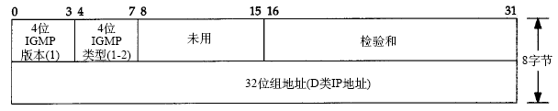
这是版本为1的I G M P。I G M P类型为1说明是由多播路由器发出的查询报文，为2说明是主机发出的报告报文。检验和的计算和I C M P协议相同。组地址为D类I P地址。在查询报文中组地址设置为0，在报告报文中组地址为要参加的组地址。
IGMP v2报文如下：
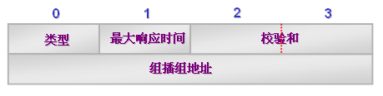

MPLS封装报文的结构
（1）MPLS封装的ICMP报头长度计算如下：
二层报文头 ＋ IP头 ＋ ICMP头 ＋外网标签＋ 内网标签 ＋ 数据
（eth14字节，PPP 5字节） （20字节） （8字节） （4字节） （4字节）
（2）MPLS倒数第二跳没有外网标签；
（3）如果出现MPLS链路所连PC无法ping通大包的现象，建议配置如下命令：
在MPLS视图下配置 [Router-mpls] mtu label-including
该命令的作用是设置出接口在进行MTU计算时将MPLS标签长度计算在内。
注：
报文长度计算时不计算以太网的前导码，也不计算CRC长度。

ARP报文结构
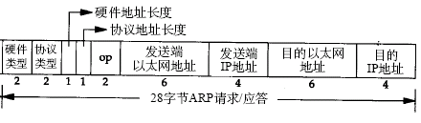
说明如下：
硬件类型字段表示硬件地址的类型。它的值为1即表示以太网地址。协议类型字段表示要映射的协议地址类型。它的值为0 x 0 8 0 0即表示I P地址。它的值与包含I P数据报的以太网数据帧中的类型字段的值相同，这是有意设计的。
接下来的两个1字节的字段，硬件地址长度和协议地址长度分别指出硬件地址和协议地址的长度，以字节为单位。对于以太网上I P地址的A R P请求或应答来说，它们的值分别为6和4。
操作字段指出四种操作类型，它们是A R P请求（值为1）、A R P应答（值为2）、R A R P请求（值为3）和R A R P应答（值为4）。这个字段必需的，因为A R P请求和A R P应答的帧类型字段值是相同的。
接下来的四个字段是发送端的硬件地址（在本例中是以太网地址）、发送端的协议地址（I P地址）、目的端的硬件地址和目的端的协议地址。注意，这里有一些重复信息：在以太网的数据帧报头中和A R P请求数据帧中都有发送端的硬件地址。
对于一个A R P请求来说，除目的端硬件地址外的所有其他的字段都有填充值。当系统收到一份目的端为本机的A R P请求报文后，它就把硬件地址填进去，然后用两个目的端地址分别替换两个发送端地址，并把操作字段置为2，最后把它发送回去。

HDLC帧格式
High-level Data Link Control，高级数据链路控制，简称HDLC，是一种面向比特的链路层协议。其最大特点是不需要规定数据必须是字符集，对任何一种比特流，均可以实现透明的传输。标准HDLC协议族中的协议都是运行于同步串行线路之上，如DDN。HDLC的地址字段是8个比特，控制字段是8比特，用来实现HDLC协议的各种控制信息，并标识是否是数据。
标准HDLC的帧格式：
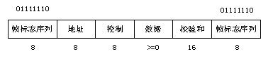
Cisco-HDLC的帧格式：
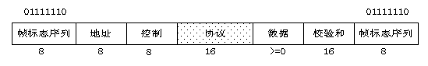
Cisco-HDLC协议有两个协议字段，能支持多种网络层协议。
协议字段目前有以下几种类型：
CHDLC_PROTOCOL_KEEPALIVE 0x8035
CHDLC_PROTOCOL_IP 0x0800
CHDLC_PROTOCOL_IPX 0x8137
当携带上层数据包时，帧中的数据字段内就是上层的数据，当此帧是KeepAlive帧时，数据区的格式 ：
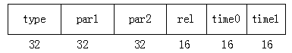
其中par1，par2分别为本端和对端的keepalive序列号，time0，time1分别为系统启动时间到发送此KeepAlive的时间间隔的高位和低位，rel暂时没用到。
type有以下几种：
CHDLC_PACKET_ADDRESS_REQUEST 0
CHDLC_PACKET_ADDRESS_REPLY 1
CHDLC_PACKET_KEEPALIVE_REQUEST 2
举例：
Serial0 (O) Len 22
8f 00 80 35 00 00 00 02 00 00 00 0b 00 00 00 01
ff ff 00 00 00 00
Serial0
HDLC O: len 22, addr 0x8f, protocol KEEPALIVE, type KEEPALIVE_REQ,
myseq 12, mineseen 1, yourseen 0, line UP

交换机环路检测报文格式
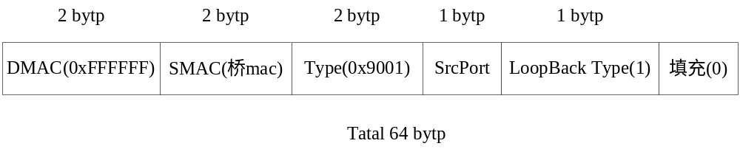
说明如下：环路检测报文是设备的端口上发送一种特殊的报文，通过检测该报文是否能够从发送出去的端口送回来，来确定这个端口上是否存在环路情况。环路检测是一个持续的过程，也就是说，在设备上需要每隔一定时间间隔进行一次检测，来确定各个端口上是否存在环路，以及上次发现存在环路的端口上环回是否已经消失等情况。

光模块都是左端为发，右端为收。
1000_BASE_SX_SFP：IEEE802.3以太网标准中定义的1000BASE-SX采用多模短波激光器（Short Wavelength Laser），因此1000_BASE_SX_SFP是一个多模SFP光模块，连接多模光模块必须使用多模光纤。

1000BASE_BASE_LX_SFP：IEEE802.3以太网标准中定义的1000BASE-LX采用单模长波激光器（Long Wavelength Laser），连接单模光模块可使用单模光纤或多模光纤，但用多模光纤传输距离近。

百兆光模块没有波长为850的，只有1310和1550。

光纤知识简介
以太网交换机常用的光模块有SFP，GBIC，XFP，XENPAK。它们的英文全称，中文名不常用，可以简单了解下
SFP：Small Form-factor Pluggable transceiver ，小封装可插拔收发器
GBIC ：GigaBit Interface Converter，千兆以太网接口转换器
XFP：10-Gigabit small Form-factor Pluggable transceiver 万兆以太网接口小封装可插拔收发器
XENPAK：10 Gigabit EtherNet Transceiver PAcKage万兆以太网接口收发器集合封装

参数含义：
（1）850nm 1310nm 1550nm：光波波长
（2）100Mbps 1000Mbps：传输速率
（3）10km 30km 70km：链路长度
（4）SX LX：激光器类型（短波 长波）
（5）SM MM：工作模式（单模 多模）

光纤连接器：
光纤连接器由光纤和光纤两端的插头组成，插头由插针和外围的锁紧结构组成。根据不同的锁紧机制，光纤连接器可以分为FC型、SC型、LC型、ST型和MTRJ型。
（1）FC连接器采用螺纹锁紧机构，是发明较早、使用最多的一种光纤活动连接器。
（2）SC是一种矩形的接头，由NTT研制，不用螺纹连接，可直接插拔，与FC连接器相比具有操作空间小，使用方便。低端以太网产品非常常见。
（3）LC是由LUCENT开发的一种Mini型的SC连接器，具有更小的体积，已广泛在系统中使用，是今后光纤活动连接器发展的一个方向。低端以太网产品非常常见。
（4）ST连接器是由AT&T公司开发的，用卡口式锁紧机构，主要参数指标与FC和SC连接器相当，但在公司应用并不普遍，通常都用在多模器件连接，与其它厂家设备对接时使用较多。
（5）MTRJ的插针是塑料的，通过钢针定位，随着插拔次数的增加，各配合面会发生磨损，长期稳定性不如陶瓷插针连接器。

光纤知识：
光纤是传输光波的导体。光纤从光传输的模式来分可分为单模光纤和多模光纤。
（1）在单模光纤中光传输只有一种基模模式，也就是说光线只沿光纤的内芯进行传输。由于完全避免了模式射散使得单模光纤的传输频带很宽因而适用于高速，长距离的光纤通迅。
（2）在多模光纤中光传输有多个模式，由于色散或像差，这种光纤的传输性能较差，频带窄，传输速率较小，距离较短。

光纤的特性参数：
（1）光纤的结构预制的石英光纤棒拉制而成，通信用的多模光纤和单模光纤的外径都为125μm。
（2）纤体分为两个区域：纤芯(Core)和包层(Cladding layer)。单模光纤纤芯直径为8~10μm，多模光纤纤芯径有两种标准规格，芯径分别为62.5μm（美国标准）和50μm（欧洲标准）。
（3）我们在用户资料<安装手册>中经常看到对接口光纤规格有这样的描述：62.5μm/125μm多模光纤，其中62.5μm就是指光纤的芯径，125μm就是指光纤的外径。
（4）单模光纤使用的光波长为1310nm或1550 nm。
多模光纤使用的光波长多为850 nm。
从颜色上可以区分单模光纤和多模光纤。单模光纤外体为黄色，多模光纤外体为橘红色。

百兆光口自协商：百兆光口不具有自协商的功能，没有自协商的概念。百兆光口可以工作在百兆全双工也可以工作在百兆半双工，但通常都默认为百兆全双工而不使用百兆半双工。

千兆光口自协商：千兆光口可以工作在强制和自协商两种模式。802.3规范中千兆光口只支持1000M速率，支持全双工（Full）和半双工（Half）两种双工模式。自协商和强制最根本的区别就是两者在建立物理链路时发送的码流不同，自协商模式发送的是/C/码，也就是配置（Configuration）码流，而强制模式发送的是/I/码，也就是idle码流。

千兆光口自协商过程：
（1）两端都设置为自协商模式
双方互相发送/C/码流，如果连续接收到3个相同的/C/码且接收到的码流和本端工作方式相匹配，则返回给对方一个带有Ack应答的/C/码，对端接收到Ack信息后，认为两者可以互通，设置端口为UP状态
（2）一端设置为自协商，一端设置为强制
自协商端发送/C/码流，强制端发送/I/码流，强制端无法给对端提供本端的协商信息，也无法给对端返回Ack应答，故自协商端DOWN。但是强制端本身可以识别/C/码，认为对端是与自己相匹配的端口，所以直接设置本端端口为UP状态
（3）两端均设置为强制模式
双方互相发送/I/码流，一端接收到/I/码流后，认为对端是与自己相匹配的端口，直接设置本端端口为UP状态
注：
（1）可见光部分波长范围是：390-760（毫微米），大于760nm 部分是红外光，小于390nm 部分是紫外光。光纤中应用的是：850nm，1310nm，1550nm 三种。
（2）光纤裸纤一般分为三层：中心高折射率玻璃(芯径一般为50 或62.5nm)，中间为低折射率硅玻璃包层（直径一般为125nm），最外是加强用的树脂涂层。
（3）多模光纤：中心玻璃芯教粗（50 或62.5nm），可传多种模式的光。
单模光纤：中心玻璃芯教细（芯径一般为9 或10nm）,只能传一种模式的光。
（4）常用光纤规格：
单模：8/125nm，9/125nm，10/125nm
多模： 50/125nm 欧洲标准
62.5/125nm 美国标准
工业，医疗和低速网络：100/140nm，200/230nm
塑料：98/1000nm 用于汽车控制
（5）缺省情况下，百兆、千兆和万兆以太网光端口均工作在全双工模式下，不需用户对其进行配置。百兆、千兆和万兆以太网光端口的速率不需用户进行设置。

交换机端口处理
端口类型 | 对接收报文的处理 |  | 发送报文时的处理
端口类型 | 当接收到的报文不带Tag时 | 当接收到的报文带有Tag时 | 发送报文时的处理
Access端口 | 接收该报文，并为报文添加缺省VLAN的Tag | 当VLAN ID与缺省VLAN ID相同时：接收该报文  当VLAN ID与缺省VLAN ID不同时：丢弃该报文 | 由于VLAN ID就是缺省VLAN ID，不用设置，去掉Tag后发送
Trunk端口 | 接收该报文，并为报文添加缺省VLAN的Tag | 当VLAN ID与缺省VLAN ID相同时：接收该报文  当VLAN ID与缺省VLAN ID不同时，但VLAN ID是该端口允许通过的VLAN ID时：接收该报文  当VLAN ID与缺省VLAN ID不同时，且VLAN ID是该端口不允许通过的VLAN ID时：丢弃该报文 | 当VLAN ID与缺省VLAN ID相同时：去掉Tag，发送该报文  当VLAN ID与缺省VLAN ID不同时：保持原有Tag，发送该报文
Hybrid端口 | 接收该报文，并为报文添加缺省VLAN的Tag |  | 当VLAN ID与缺省VLAN ID相同时：去掉Tag，发送该报文（此为系统默认情况）  当VLAN ID与缺省VLAN ID不同时，可以通过命令port hybrid vlan vlan-id-list { tagged | untagged } 配置该端口是否带有Tag，发送该报文

交换机端口速率与双工的说明
100M电口支持10M，100M和Auto的速率模式，Half，Full和Auto的双工模式。
100M光口只能工作在100M Full模式下。
1000M光口只能工作在1000M或Auto速率模式，Full或Auto双工模式。（注意：保证与对方端口工作模式相同，否则可能出现link up但是不能互通的现象）
1000M电口支持10M，100M，1000M和Auto的速率模式，Full和Auto双工模式。
另外，1000Base-T以太网端口也可以工作在Half模式下，但当速率设置为1000M后，双工属性只可以设置为Full或Auto。

DCD、DTR、DSR、RTS及CTS等五个状态指示代表含义
DCD （ Data Carrier Detect 数据载波检测）
DTR（Data Terminal Ready，数据终端准备好）
DSR（Data Set Ready 数据准备好）
RTS（ Request To Send 请求发送）
CTS（Clear To Send 清除发送）
在这五个控制信号中，DTR和RTS是DTE设备（数据终端设备，在实际应用中就是路由器）发出的，DSR、CTS和DCD是DCE设备（数据电路终结设备，在实际中就是各种基带MODEM）发出的。
这五个控制信号的协商机制如下：
1）在路由器的串口没有配置流控命令的情况下，只要一上电，DTR和RTS就会被置成有效（即只要一加电这两个状态就UP，不管串口有没有接电缆），当路由器检测到对端送过来的DSR、CTS和DCD三个信号时，串口的物理状态就上报UP(任何一个物理信号无效都不会报UP，或者说，这三个信号中只要有一个为DOWN，路由器串口的物理状态就处于DOWN的状态)。
另外，如果在路由器的串口上配置了NO DETECT DSR-DTR命令，DTE侧（路由器）就不会检测对端是否送过来DSR和CTS信号，只要检测到DCD信号，物理层就报UP。
2）如果在路由器的串口上配置了流控命令（具体命令为flowcontrol auto），RTS和CTS两个信号就会用于流量控制（路由器串口和基带Modem之间的数据发送、接收流控）。当出现数据处理不及时的情况，这两个控制信号就可能处于DOWN的状态。

Bootrom密码破解
R、AR18、AR28系列路由器Bootrom超级密码是WhiteLily2970013（注意：区分大小写）。
AR46系列路由器Bootrom超级密码在B02版本以前都是8060bsp，从B02开始后超级密码变为supperman。

串口线缆
V.24规程：
DB50（路由器端）--DB25（外接网络端）
DB28（路由器端）--DB25（外接网络端）

V.24 电缆接口分 DCE 和 DTE 两侧，分别对应数据电路端接设备（网络侧）和数据终端设备（用户侧）。对应的 DCE 侧为插座（25孔），DTE 侧为插头（25针）。通信的双方相对而言，路由器属于 DTE 侧设备，各种 Modem 、ISDN 终端适配器等则属于 DCE 设备。
可工作在同步和异步两种方式下：
异步工作方式下最高传输速率是115200bps
同步方式下最高传输速率是64000bps
在路由器上使用的V.24规程电缆有：
WAN——广域网电缆
AUX——备份口电缆
8ASY——8异步串口电
CONSOLE——控制台接口电缆

V.35规程：
DB50（路由器端）--DB34（外接网络端）
DB28（路由器端）--DB34（外接网络端）

V.35 电缆的接口特性严格遵照 EIA/TIA-V.35 标准。路由器端为 DB50接头，外接网络端为34针接头，也分 DCE 和 DTE 两种，对应的 DCE 侧为插座（34孔），DTE 侧为插头（34针）。
V.35 电缆一般只用于同步方式传输数据，此方式下，与使用 V.24 电缆相同，路由器总是处在 DTE 侧。V.35电缆工作在同步方式下的最大传输速率是：2048000 bps。

IP地址分类和私有IP
A类（0开头）：0～127
B类（10开头）：128～191
C类（110开头）：192～223
D类（1110开头）：224～239（多播地址）
E类（11110开头）：240～255（留待后用）
私有IP：
A类中：10.0.0.0～10.255.255.255
B类中：172.16.0.0～172.31.255.255
C类中：192.168.0.0～192.168.255.255

TCP/IP常用端口号
1～1023：知名端口号（低于255为公共应用；255～1023为各个公司特殊应用）
1024～5000：临时端口号
5000以上：为其它服务器预留

TCP（协议号 6）：
DNS——53
HTTP——80
FTP——20（数据）/21（控制）
Telnet——23
SMTP——25
TACACS——49
BGP——179

UDP（协议号 17）：
DNS——53
TFTP——69
SNMP——161
BootP——67（Server）/68（Client）
L2tp——1701
RIP——520
协议无关多播PIM——103
Radius——1812（认证）/1813（计费）
NetBIOS-NS (NetBIOS Name Server)——137
NetBIOS-DS (NetBIOS Datagram Server)——138

IEEE 802标准：定义了系列局域网标准
802.1：基本局域网问题
802.1d——透明桥接协议
802.1q——VLAN标准
802.1v——802.1q的补充，基于端口和协议的vlan标准
802.1p——Qos优先级Tos
802.1x——基于端口的认证标准
802.2：定义LLC子层
802.3：以太网标准
802.3ad：LACP链路聚合控制协议
802.3b：双绞线上千兆以太网规范
802.3u：百兆快速以太网
802.3z：千兆以太网
802.4：令牌总线网
802.5：令牌环网

MAC地址全为1为广播地址；第一字节的最后一个bit为1是多播地址。

路由协议及其发现路由的优先级
路由协议或路由种类 | 相应路由的优先级
DIRECT | 0
OSPF | 10
IS-IS | 15
STATIC | 60
RIP | 100
OSPF ASE | 150
OSPF NSSA | 150
IBGP | 256
EBGP | 256
UNKNOWN | 255

最佳路由选取原则
最佳路由的选取原则是“精确匹配”，即使优先级低，只要匹配到最精确就可作为最佳路由。例如，静态路由优先级低于OSPF，但静态路由可精确到主机，而OSPF只精确到网段，则该静态路由为最佳路由。

路由协议的分类
（1）按应用范围区分：
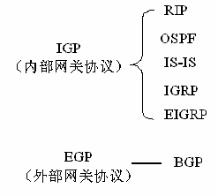
（2）按寻径算法区分：
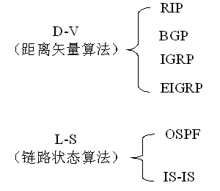
注：D-V算法直接传送各路由器的路由表信息，每个Router都不了解整个网络的拓扑（L-S算法则不同），它们只知道与自己直连的网络情况和从邻居得到的路由更新信息。

各路由协议在TCP/IP协议栈中的对应关系
BGP  （端口号为179） | RIP  （端口号为520） | OSPF（协议号为89）  IGRP、EIGRP
TCP  （协议号为6） | UDP  （协议号为17） | OSPF（协议号为89）  IGRP、EIGRP
IP Raw IP
链路层（ICMP的协议号为1）
物理层

IP报文转发过程
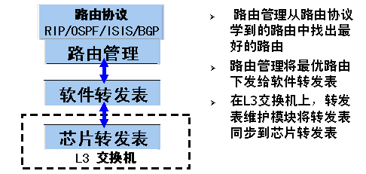
在我们的系统中，报文转发时查找的是转发表。对路由器来说，是软件转发表，而对于三层交换机来说是芯片转发表。
需要澄清两个概念：转发表FIB（Forwarding Information Base）和路由表(Route Table)。转发表是IP层真正用来控制数据包发送的，IP发送报文时通过查询转发表决定下一跳；而路由表是路由管理模块用来统一管理、收集上层寻径协议找回的各种路由信息，路由管理根据特定策略从路由表中选中评价较好的路由（称为选中路由Active Route）来修改转发表。比如RIP和OSPF都学到了一条到同一网段的路由，但下一跳却不同，路由管理会根据协议的优先级优先将OSPF学到的路由下发给转发表。
与转发表项相关的网络诊断命令：
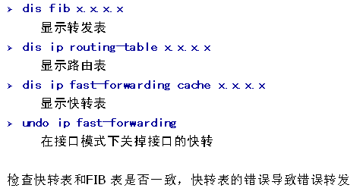
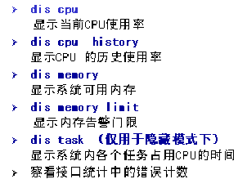
IP报文转发过程总结如下：
（1）主机在发送之前，先使用自身的子网掩码与目的地之相与，看目的IP是否和自己是同一网段
（2）如果gateway是他自己（PC将和自己同网段的gateway设为自己本身），他认为这样的转发属于二层转发，于是把剩下的事情交给链路层去做，然后链路层查缓存里的ARP表里有没有，有就直接送2层转发（查MAC表）
（3）如果ARP表里没有，那么就进入ARP过程，请求目的IP的MAC地址
（4）如果目的IP的Gateway不是他自己，则认为和自己不是同一网段，就进行3层查找，也就是说找路由表，找到最长匹配的项。（一般要是找不到的话，默认网关就是最匹配的）。如果是PC会直接交给链路层查找Gateway的MAC地址转发，如果没有，则发送ARP请求网关MAC地址，然后发送，到此报文发送完毕。
（5）如果是在路由器上，还可能进行递归查询，如果下一跳地址非直连网段，进行递归查询，找下一跳的路由。
（6）反复递归查询后，如果没找到下一跳为直连网段的路由，那么不可达。
（7）如果找到匹配的路由，且下一跳为自己的直连网段，那么将进入ARP过程，请求下一跳的MAC地址，按照下一跳MAC地址传送数据。
（8）到达下一跳后反复上面的过程。
（9）如果所找到的路由的下一跳为本地环回口，也就是自己的IP，那么后面的操作就可以看作和step 2的过程一样了

AS同一机构管理，统一的选路策略的一些路由器。1－65411为注册的因特网编号，65412－65535为专用网络编号（不允许出现在公网上）。

各协议对应协议号
ICMP 1
IGMP 2
TCP 6
UDP 17
GRE 47
ESP 50
AH 51
OSPF 89
VRRP 112

交换机中端口自协商优先级（由高到低）：100BASE-TX全双工、100BASE-T4、100BASE-TX、10BASE-T全双工、10BASE-T

交换机中的两种流量控制
（1）半双工采用后推压力（backpressure）技术实现，流量控制。
例如，如果一台高速100Mbps服务器通过交换机将数据发送给一个10Mbps的客户机，该交换机将尽可能多地缓冲其帧，一旦交换机的缓冲器装满，它就通知服务器停止发送。
有两种方法可以达到这一目的：交换机可以强行制造一次与服务器的冲突，使得服务器退避；或者，交换机通过插入一次"载波检测"使得服务器的端口保持繁忙，这样就能使服务器感觉到好象开关要发送数据一样。利用这两种方法，服务器都会在一段时间内停止发送，从而允许交换机去处理积聚在它的缓冲器中的数据。
（2）全双工流控遵行802.3x标准，采用64字节“PAUSE” MAC帧。该帧采用一个保留的组播地址01-80-c2-00-00-01，将它发送给正在发送的站，发送站接收到该帧后，就会暂停或停止发送。PAUSE帧利用了一个保留的组播地址，它不会被网桥和交换机所转发，这样，PAUSE帧不会产生附加信息量。
PAUSE功能的应用场合：
一对终端（简单的两点网络）
一个交换机和一个终端
交换机和交换机之间的链路
PAUSE功能不解决下列问题：
稳定状态的网络拥塞
端到端流量控制
比简单“停—启”更复杂的机制
、加电时，服务器NIC和开关检查它们是否都具有全双工能力，并将发送方式调整为全双工。
、自动协商脉冲也会告诉这两个设备，它们都具有全双工能力。
、服务器利用它的发送通道（也是交换机的接收通道）开始发送。
、交换机接收帧，并转发到10Mbps客户机，但速度慢得多。
、当交换机的内部缓冲器快装满时，它就通过其发送通道（服务器的接收通道）开始将PAUSE帧发送到服务器NCI，从而停止服务器的发送。
、交换机将其缓冲器中的数据传送到较慢的客户机，直到其内部缓冲器可以再次接收数据为止。
、一旦缓冲器腾空，交换机就停止发送PAUSE帧，服务器就重新开始发送。

组播基于UDP
（1）组成员关系协议为
主机与路由器间包括IGMP。
组播路由协议为路由器与路由器之间包括域内组播路由协议和域间组播路由协议。
、域内组播密集型 DVMRP 、PIM-DM 、MOSPF。
、域内组播稀疏性 CBT、PIM-SM。
、域间组播：MSDP、MBGP组播扩展。
（2）组播地址224.0.0.0 到239.255.255.255。保留组播224.0.0.0 到 224.0.0.255；本地管理组地址239.0.0.0到239.255.255.255；用户组播地址224.0.1.0到238.255.255.255.
（3）组播mac前三位01-00-5e，后面2进制为“0”+IP地址后23位。
（4）二层组播协议，IGMP snooping、HGMP、HMVR、RGMP、GMRP等。常用的为IGMP snooping。
（5） IGMP消息有：0x11 组播组查询、0x16 版本二组播组查询报告 0x17 表示离开组播组、0x12 表示版本1组播组报告。
（6）PIM-DM转发路径是有源树（SPT），其中的“源”就是实际组播源；PIM-SM转发路径是共享树（RPT），其中的ROOT指的是RP，PIM-SM域中必须至少配置一个候选BSR、一个候选RP，可选配置静态RP，它的作用是通过BSR动态计算的RP失效后，静态RP起作用。
（7）组播报文的转发基于RFP（逆向路径转发）机制，必须依靠单播路由表或者单独提供给组播使用的单播路由表（如MBGP组播路由表）。
（8）组播实现中，组播路由表分三个层次：每个组播路由协议有一个协议自身的组播路由表；各个组播路由协议的组播路由信息经过综合形成组播核心路由表；组播核心路由表与组播转发表保持一致，而组播转发表真正控制着组播数据包的转发。组播转发表主要用于调试，一般情况下，用户只需查看组播核心路由表获得需要的信息。
（9）PIM-SM在域内的候选BSR中选举出一个主BSR（一个网络内部只能有一个主BSR），该选举出的主BSR负责收集候选RP发来的信息，并把它们广播出去。各候选RP之间没有主次之分，所有的组播路由器收到主BSR通告的候选RP消息后，根据相同的算法计算出与某一组播组对应的RP。如果由于某种原因使由BSR机制选举产生的动态RP失效，则可以通过配置静态RP来指定。静态RP作为动态RP的备份，可以提高网络的健壮性，增强组播网络的运营管理能力。如果配置的静态RP地址是本机某个状态为UP的接口地址，本机就作为静态RP。作为静态RP的接口不必使能PIM协议。在BSR机制选举产生的RP有效时，静态RP不起作用。
（10）组播地址中没有网络段地址的概念，即239.1.1.0也可以作为一个组播地址。

常用预留组播IP地址
D类地址范围 | 含义
224.0.0.0 | 基准地址（保留）
224.0.0.1 | 所有主机的地址
224.0.0.2 | 所有组播路由器的地址
224.0.0.3 | 不分配
224.0.0.4 | DVMRP路由器
224.0.0.5 | OSPF路由器
224.0.0.6 | OSPF DR
224.0.0.7 | ST路由器
224.0.0.8 | ST主机
224.0.0.9 | RIP-2路由器
224.0.0.10 | IGRP路由器
224.0.0.11 | 活动代理
224.0.0.12 | DHCP服务器/中继代理
224.0.0.13 | 所有PIM路由器
224.0.0.14 | RSVP封装
224.0.0.15 | 所有CBT路由器
224.0.0.16 | 指定SBM
224.0.0.17 | 所有SBMS
224.0.0.18 | VRRP
…… | ……

常用预留组播MAC地址
STP报文（DMAC = 0180C2000000）
Dot1X报文（DMAC = 0180C2000003）
GVRP报文（DMAC = 0180C2000021）
GMRP报文（DMAC = 0180C2000020
PIM报文（DMAC = 01005E00000D）

MODEM指示灯含义
（1）POWER（电源指示灯）：此灯亮表示MODEM已接通电源。
（2）DSR（调制解调器准备好指示灯）：DSR指示灯表示MODEM对DSR信号的操作情况.
正常情况下DSR亮表示MODEM已联到电话线上,并做好接受信号的准备.如果DSR信号设置为强制高时,则MODEM一加电,DSR灯便亮,并保持到断电.当MODEM设置为CTS/DSR硬件数据流量控制方式时,DSR指示灯便反映数据传输过程中数据流动与停止的情况。
（3）TXD（发送数据指示灯）：当MODEM发送数据时，此灯亮，它表示MODEM发送数据的情况。
（4）RXD（接收数据指示灯）：当MODEM接收数据时，该指示灯亮。
（5）DTR（计算机准备好指示灯）：DTR指示灯反映着与MODEM相连的计算机DTR信号的操作情况。正常情况下DTR指示灯亮，表示MODEM允许应答与呼叫，DTR灯灭表示MODEM与电话线联接解除，并禁止应答与呼叫。如果DTR被设置为强制高时，则只要MODEM一加电，DTR指示灯立即亮，并保持到断电。
（6）CD（载波检测指示灯）：该指示灯表示MODEM对载波信号的操作情况。CD设置为随实际变化时，MODEM在联机过程中，一旦检测到远方MODEM发来的有效载波，CD指示灯灭。如果CD设置为强制高时，则MODEM一加电，CD指示灯立即亮，并保持到断电。
（7）RI（振铃指示灯）：当MODEM检测到来自远方的MODEM的振铃时，RI指示灯便亮。
（8）CTS（清除发送指示灯）：CTS指示灯亮表示MODEM对CTS信号的操作情况。在正常情况下CTS指示灯亮时，表示MODEM已经做好和计算机交换数据的准备工作，允许计算机开始发送数据。如果CTS被设置为强制高时，则MODEM一加电，CTS灯立即亮，并一直维持到断电。
（9）MR（MODEM READY/调制解调器准备好了）上电初始化完毕后，MR灯亮，表明MODEM核心电路正常。
（10）TR（TERMINAL READY/终端准备好了）当TR指示灯亮时，表明与MODEM相连的终端、计算机等DTE设备已经作好准备，允许MODEM应答呼叫，对于已经连接上的MODEM，若TR指示灯灭了，那么就会断开MODEM的连接。TR指示灯实际上反映了串口上DTR电路的状态
（11）SD（SEND DATA/发送数据）在发送数据是，这个指示灯会亮。
RD（RECEIVE DATA/接收数据）在接收数据时，这个指示灯会亮
（12）AA（AUTOMATISM ANSWER/自动应答）当MODEM设置成自动应答时，AA灯会亮，而且在检测到一个振铃时，就会闪烁。
（13）OH（OVERHEAD/摘机提示）当MODEM摘机时，OH灯就会亮，也就是当MODEM拨号、联机或应答情况下。当MODEM以脉冲拨号时，OH指示灯会亮。
（14）HS（HIGH SPEED/高速状态）当MODEM的连接速率在2400bps以上时，HS指示灯才会亮。

OSPF报文头192bits

OSPF有五种报文类型
（1）Hello报文：
发现及维护邻居关系，定时通报，选举DR和BDR。
（2）DD报文：
通告本端的LSA，描述本地LSDB的情况（数据库同步时发送的LSA的摘要，即LSA的HEAD）。
（3）LSR报文：
缺少的LSA的摘要，即向对端请求自己没有的LSA。
（4）LSU报文：
回应对端请求，向其发送所需要的LSA的全部内容。
（5）LSACK报文：
用于收到LSU之后，进行确认。

OSPF的LSA类型
（1）五类基本的LSA：
在RFC2328中定义了五类LSA，描述如下：
● 、Router-LSAs（Type-1）：由每个路由器生成，描述本路由器运行OSPF的接口状态。
● 、Network-LSAs（Type-2）：由广播网络和NBMA网络的DR生成，描述本网段的链路状态，只在DR所处区域内传播。
● 、Network Summary-LSAs（Type-3）：由区域边界路由器ABR生成，描述本区域内的每一条OSPF路由，包括其目的地址、掩码、花费值等信息。其传递范围是ABR中除了该LSA生成区域之外的其它区域。
● 、ASBR Summary LSAs（Type-4）: 由区域边界路由器ABR生成, 描述去往本区域内部的自治系统边界路由器ASBR的路由（主机路由）。
、AS-external-LSAs（Type-5）：由自治系统边界路由器ASBR生成，描述到达其它AS的路由，传播到整个AS（Stub区域除外）。AS的缺省路由也可以用AS-external-LSAs来描述。
（2）第七类LSA
在RFC1587（OSPF NSSA Option）中增加了一类新的LSA：NSSA LSAs，也称为Type-7 LSAs，它做为NSSA区域内的路由器引入外部路由时使用。
Type-7 LSAs与Type-5 LSAs主要有以下两点区别：
● 、Type-7 LSAs在NSSA区域（Not-So-Stubby Area）内产生和发布；但NSSA区域内不会产生或发布Type-5 LSAs。
● 、Type-7 LSAs只能在一个NSSA内发布，当到达区域边界路由器ABR时，由ABR将Type-7 LSAs转换成Type-5 LSAs再发布（并同时更改LSA的发布者为ABR），不直接发布到其它区域或骨干区域。
（3）Opaque LSAs
为了使OSPF能够支持更多新的业务应用，在RFC2370（The OSPF Opaque LSA）中定义了用于对OSPF进行扩展的Opaque LSAs。
Opaque LSAs包含三种类型的LSA，不同类型的LSA扩散范围不同：
● 、Type-9：扩散范围为link-local，可以认为只在某一个接口所在的网段扩散，不会发布到本地网段或本地子网以外。
● 、Type-10：扩散范围为area-local，即，只在本区域以内扩散。
● 、Type-11：与Type-5 LSAs具有相同的扩散范围，可以在除STUB区域和NSSA区域之外的整个自治系统内部扩散。

OSPF邻居状态
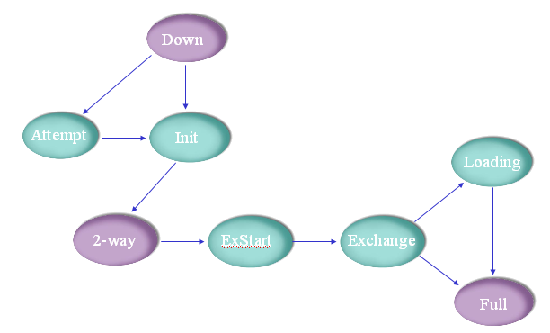
说明如下：
（1）Down 过去dead－interval时间未收到邻居发来的Hello报文
（2）Attempt NBMA网络时出现，定时向手工指定的邻居发送Hello报文。
（3）init 本端已收到邻居发来的Hello报文，但其中没有我端的router id，即邻居未受到我的hello报文。
（4）2－Way 双方都收到了Hello报文。若两端均为DRother的话即会停留在这个状态。
（5）Exstart 互相交换DD报文（只包含标志位，无实际内容），建立主从关系。
（6）Exchange 双方用DD报文表述LSDB，互相交换。
（7）Loading 发送LSR。
（8）Full 对端的LSA本端均有，两端建立邻接关系。

Ospf网络拓扑类型
（1）只有本路由器（stub networks）
（2）通过点对点网络与一台路由器连接（point to point，如PPP、LAPB）
点到点：hello 10,dead 40，以224.0.0.5发送协议报文。接口状态为 point-to-point
（3）通过广播或NBMA的网络与多台路由器连接(broadcast/NBMA),NBMA是全连通的
、广播（如Ethernet）：hello 10,dead 40，以224.0.0.5，224.0.0.6发送协议报文（224.0.0.5 所有OSPF路由器，224.0.0.6 DR）。接口状态类型：DR，BDR，DROTHER
、NBMA（如HDLC、X.25、FR和ATM）：hello 30,dead 120，单播发送协议报文。接口状态类型：DR，BDR，DROTHER（对于接口类型为NBMA的网络，由于无法通过广播Hello报文的形式发现相邻路由器，必须手工为其指定相邻路由器的IP地址，并说明该相邻路由器是否有选举权。）
（4）通过点到多点网络与多台路由器相连(point to multipoint，由NBMA修改而来)
点到多点（由其它的网络类型强制更改）：hello 30,dead 120，以224.0.0.5发送协议报文。接口状态为 point-to-point
注：
（1）NBMA和点到多点的区别
、NBMA全互连，点到多点不需要全互连
、在NBMA上选举 DR,BDR,点到多点不需要
、NBMA是一种缺省的网络类型，点到多点不是
、NBMA用单播发送协议报文，需要手工配置邻居，点到多点既可以用单播发送又可以用多播发送。
（2）DR选举原则
OSPF协议定义了DR，所有路由器都只将信息发送给DR，由DR将网络链路状态广播出去，除DR/BDR外的路由器（称为DR Other）之间将不再建立邻居关系，也不再交换任何路由信息。
选举规则如下：
、优先级最大的路由器，若优先级相等，则选router id最大的路由器
、新加入的路由器暂时不参加选举，如果已经有DR存在，即使本路由器优先级高，也承认现有的DR
、DR不一定是优先级最大的路由器；DR是某个网段的概念是针对路由器接口而言；在广播和NBMA网络中才选举DR,BDR（它们的值为接口的IP）。

OSPF路由分级管理
外部路由类型1：到外部路由的花费=本路由器到相应ASBR的花费+ASBR到该目的地址的花费
外部路由类型2：到外部路由花费=ASBR到该目的地址的花费
区域内路由》区域间路由》外部路由类型1》外部路由类型2》NSSA类型1》
NSSA类型2
前两种的cost为10，后两种为150

OSPF根据网络的需求将区域划分为以下几种类型：
（1）普通区域（1、2、3、4、5）
当区域被缺省定义时，它被认为是普通区域。普通区域可以是标准区域或骨干区域。标准区域是最通用的区域，它携带区域内路由，区域间路由和外部路由。骨干区域是连接所有其它OSPF区域的中央区域。
（2）STUB区域（1、2、3）
STUB区域是一个不允许AS外部LSA在其内部泛洪的区域。STUB区域只可以携带区域内路由和区域间路由。在这些区域中路由器的OSPF数据库和路由表规模以及路由信息传递的数量都会大大减少，为了保证到自治系统外的路由依旧可达，由该区域的ABR生成一条缺省路由0.0.0.0 传播到区域内，所有到自治系统外部的路由都必须通过ABR才能到达。
（3）完全STUB区域（1、2）
完全STUB区域是区域中最受限的形式，它不仅不允许携带外部路由，甚至连区域间路由也不允许携带，只可以携带区域内路由。在这些区域中路由器的OSPF数据库和路由表规模以及路由信息传递的数量都会大大减少，为了保证到区域外的路由依旧可达，由该区域的ABR生成一条缺省路由0.0.0.0 传播到区域内，所有到该区域外部的路由都必须通过ABR才能到达。
（4）NSSA区域（1、2、3、7）
NSSA区域允许一些外部路由通告到OSPF自主系统内部，而同时保留自主系统的区域部分的STUB区域的特征。假设一个STUB区域中的路由器连了一个运行其他路由进程的自治系统，现在这台路由器就变成了ASBR，所以这个区域就不能再称为STUB区域了。然而如有把这个区域配置成一个NSSA区域，ASBR会产生NSSA外部LSA（类型7），可以泛洪到整个NSSA区域。这些7类LSA在NSSA ABR上会转换成5类LSA并且泛洪到整个OSPF域中。
（5）完全NSSA区域（1、2、7）
和NSSA区域相似，完全NSSA区域允许一些外部路由通告到OSPF自主系统内部，而同时保留自主系统区域部分的完全STUB区域的特征。该区域的ASBR会产生NSSA外部LSA（类型7）在其区域内部泛洪并通过该区域的ABR转换成5类LSA在整个OSPF域泛洪。同时，该区域的ABR也会产生一条缺省路由0.0.0.0传播到区域内，所有域间路由都必须通过ABR才能到达。
注：
、STUB域
不传播外部路由（TYPE 5）,由ABR生成一条缺省路由传播到区域。
只有一个ABR或有多个ABR但是这些ABR之间没有虚连接的区域为STUB。
骨干域不能为STUB,虚连接不能穿过STUB。
STUB内的所有路由器都要配置为该属性。
STUB不能存在ASBR。
、NSSA区域
自治系统外部路由不能引入到NSSA区域中，但是区域内的外部路由可以在NSSA中传播并发送到区域之外。
区域内的路由器需要支持该属性，区域外的路由器不用，由ABR把LSA TYPE 7转化为LSA TYPE 5。
、完全Stub区域（Totally Stubby Area）
指那些不接收第三、四、五类LSA（ABR生成的包含缺省路由的第三类LSA除外）的区域，在这些区域中，没有去往自治系统以外和自治系统内区域间的路由
、完全NSSA区域和NSSA区域不同的是，它不允许携带区域间路由。

OSPF为什么是无环的
每一条LSA都标记了生成者；
采用SPF算法，生成一棵树，根到叶子是单向不可回复的路径；
路由变化时重新运行SFP算法
划分骨干区域
不能保证引入的外部路由没有环路

OSPF选路：经过骨干区域的和经过非骨干区域的路径选择
如果对于某一外部目标网络有经过骨干区域的和经过非骨干区域的区域内路径，应该优选哪条路由？
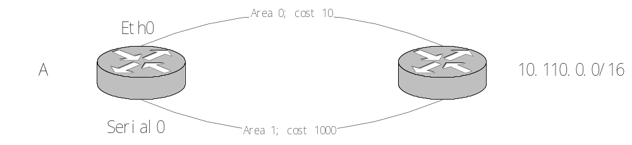
如上图，从A路由到外部网络10.110.0.0./16的路由有两条，一条走骨干区域，cost为10；另一条走非骨干区域，cost 1000。
OSPF优选的路由应当为Serial0，按照RFC2328 Section 16.4.1，对外部网络OSPF优选非骨干区域的路径，目的是减轻骨干区域的负载。

OSPF规定，只有从相同的区域学习到的路由才能形成等价路由。

一台路由器是否为ABR，取决于其在骨干区是否有FULL的邻居。

OSPF的缺省路由
OSPF中不能通过import route命令引入缺省路由，而是通过命令进行发布。各区域的缺省路由产生的方式如下：
（1）普通区域：手工配置
产生的缺省路由不仅在本区域内泛洪，还泛洪到整个OSPF域中。
（2）Stub区域：ABR自动产生3类缺省路由
只泛洪到整个Stub区域。
（3）完全Stub区域：ABR自动产生3类缺省路由
只泛洪到整个完全Stub区域。
（4）NSSA区域
在NSSA ABR上需手工配置，从而产生7类缺省路由，只泛洪到整个NSSA区域。
在NSSA ASBR上需手工配置，产生7类缺省路由，但前提是已经存在一条缺省路由，只泛洪到整个NSSA区域。
（5）完全NSSA区域：ABR自动产生3类缺省路由
只泛洪到整个NSSA区域。

同一区域内的OSPF进程号应一致。

OSPF多进程与OSPF多实例的区别
（1）每一个OSPF实例与一个VPN-instance相对应，拥有自己独立的接口和路由表。
（2）多个OSPF进程共享一个路由表，只不过对于其各自接口发布各自的网段路由。

OSPF的路由过滤分两种方式
（1）过滤路由表：filter-policy import（OSPF）
（2）对LSA的过滤：filter-policy export
import route
abr-summary not-advertise（OSPF）
abr-summary not-advertise（area）
filter-policy import（area）/export（area）

两种设定DR优先级的命令说明
接口视图下 ospf dr-priority 优先值：用来进行实际中DR的选举。
OSPF视图下 peer IP地址 dr-priority 优先值：用来表示邻居是否有选举权。

在OSPF中使用路由策略引入路由时，应使用基本ACL。
路由的引入只涉及到目的网段，将所要引入的网段作为source写入ACL中。

BGP协议消息类型
BGP协议机的运行是通过消息驱动的，其消息共可分为四类：
（1）open message
它是连接建立后发送的第一个消息，它用于建立BGP对等体间的连接关系。
（2）update message
它是BGP系统中最重要的信息，用于在对等体之间交换路由信息，它最多由三部分构成：不可达路由(unreachable）、路径属性（path attributes）、网络可达性信息NLRI（network layer reach/reachable information）。
（3）notification message
它是错误通告消息。当检测到差错时，发送该报文关闭peer连接。
（4）keep-alive message
它是用于检测连接有效性的消息。当收到open报文后向对端回应，peer间周期性发送，保持连接。
注：
、BGP的报文比OSPF的少一个，在于BGP基于TCP协议，该协议完成了ACK的功能，而OSPF基于IP，所以需要LACK报文完成确认功能。
、Updata报文一次只能通告一个路由，但可以携带多个属性。当一次通告多条路由的话，只能携带相同的属性。Updata可以同时列出多个被撤销的路由。
、缺省情况，keeplive ６０s一发。
、Notification的errorcode含义如下：
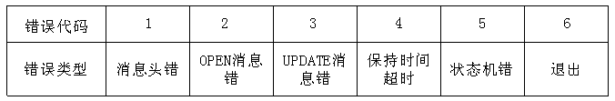

BGP状态机
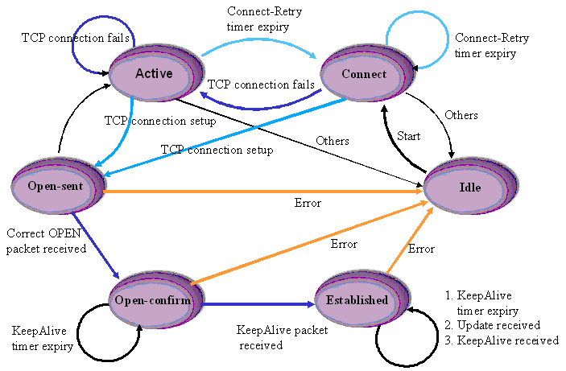
说明如下：
BGP开始Idle状态，BGP一旦start则进入Connect状态，接着建立TCP连接，如果不成功则进入Active状态，成功就进入Open-sent状态，Open-sent状态收到一个正确的open报文就进入Open-confirm状态，当收到keepalive报文，就会建立BGP连接，进入Established状态。

BGP选路策略
（1）首先丢弃下一跳(next-hop)不可达的路由
（2）优选最大衡重(weight)的路由(Cisco独有)
（3）优选最高本地优先级(local-preference)的路由
（4）优选本路由器始发的路由
（5）优选经过AS(AS-path)最少的路由
（6）优选起点类型(origin)最低的路由
（7）优选MED值最低的路由
（8）优选从EBGP学来的路由
（9）优选AS内部最短的路径可到达的路由
（10）优选BGP ID最低的路由器发布的路由

BGP传递路由的策略
- 多条路由选最优的给自己；
- 只将自己使用的路由通告给对等体；
- 从EBGP获得的路由会通告给所有BGP peer，从IBGP获得的路由不通告给IBGP peer，看同步情况决定是否通告给EBGP peer。（我们的路由器默认都是非同步的）。

BGP属性目前16种可扩展到256种，分为必遵、可选、过渡、非过渡。
Origin属性 标识路由的来源，0－IGP 聚合和注入路由、1－EGP EGP得到、3－incomplete 其他方式 从其他IGP引入的
AS-path属性 达到某个目的地址所经过的所有AS号码序列。宣告时把新经过的AS号码放在最前。
NexT Hop属性 必遵属性 当对等体不知道路由时，须将下一条属性改为本地
Local-preference属性 可选 帮助AS内的路由器选择到AS区域外的较好的出口，本地优先级属性只在AS内部，IBGP peer间交换。
MED属性 向外部指示进入某个具有多入口的AS的优先路经。选MED小的。
Community属性 (no-expert 不通告到联盟／AS外部；no-advertise 不通告给任何BGP Peer；local-AS不通告给任何EBGP；Internet 通告所有路由器 )

BGP通告默认路由的三个步骤
创建默认静态路由（ip route 0.0.0.0 0.0.0.0 xx.xx.xx.xx）
在BGP中引入静态路由（import static）
通告默认路由（default-route imported）
注：如果该默认路由是通过IGP（如OSPF）学来的，需要在BGP中import 该IGP。

BGP路由处理过程：接受路由－实施策略－路由聚合－选路－加入路由表－发布。

BGP报文比OSPF报文少一个的原因。
BGP比OSPF少一个确认报文，原因在于BGP基于TCP，确认消息由TCP协议完成，而OSPF基于IP，只能由OSPF自身完成确认。

BGP中反射与联盟的比较
- 都是为解决大规模网络中IBGP必须全连接所造成的负担问题。
- 反射对客户来说是透明的，对路由器是否支持反射没有要求；而联盟中所有路由器都必须支持联盟。
- 反射要求反射器之间仍然是全连接，而联盟间不要求是全连接。

LP与MED属性的比较
- LP是AS内部控制流量如何出AS，而MED是控制流量怎样进入AS。
- LP只在AS内部有效，在通过外部对等体通告路由的时候，LP被过滤掉；而MED只在外部对等体关系中有效，在内部对等体之间通告路由时被忽略。
- LP值越大，优先级越高；MED值越小，优先级越高。

BGP普通团体属性4字节长，扩展团体属性8字节长。

路由引入时使用routing policy过滤，路由发布和接收时用ip prefix和ACL

ISDN简介
ISDN为用户提供一组有限的标准多用途用户－网络接口，ITU-T的I.412建议中为用户－网络接口规定了两种接口结构：
基本速率接口（BRI）：B信道的速率是64 kbit/s ，D信道的速率是16 kbit/s
带宽为2B+D，最高144kbps。
基群速率接口（PRI）：B信道的速率是64 kbit/s ，D信道的速率是64 kbit/s
带宽为30B+D（欧标，中国），最高2.048Mbps；
23B+D（美标，日本），最高1.544Mbps。
其中：
（1）B信道为用户信道，用来传送话音、数据等用户信息，传送速率是64 kbit/s。
（2）D信道为控制信道，它传送公共信道信令，这些信令用来控制同一接口的B信道上的呼叫。
ITU-T Q.921是D信道的数据链路层协议，它定义了用户到网络接口上第2层实体间经D信道交换信息的规则，同时支持第3层实体的接入。
ITU-T Q.931是D信道的网络层协议，它提供了在通信应用实体间建立、保持和终结网络连接的方法。
呼叫控制(call control，即CC)是对Q.931进一步的封装，Q.931把由网络侧传递过来的消息转发给CC，由CC和高层应用（比如DCC）进行信息转换。
D信道协议栈如下：
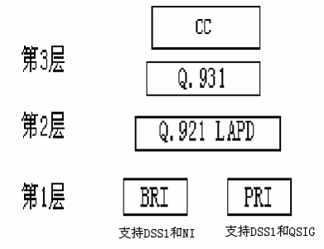
注：BRI/BSV接口支持NI和DSS1协议，但只支持BSV接口的网络侧；
PRI接口支持DSS1和QSIG协议，支持两者的网络侧。

ISDN的用户-网络接口规范
在ITU-T I.411建议中，根据功能群（用户接入ISDN所需的一组功能）、参考点（用来区分功能群的概念上的点）的概念，提出了ISDN用户-网络接口的参考配置。
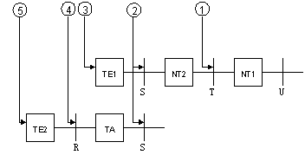
说明如下：
功能群分为：
网络终端1（NT1）：主要实现了OSI第一层的功能，包含用户线传输功能、环路测试和D信道竞争等。
网络终端2（NT2）：又称为智能网络终端，包含了OSI的1～3层。
1类终端设备（TE1）：又称为ISDN标准终端，是符合ISDN接口标准的用户设备（如数字话机等）。
2类终端设备（TE2）：又称为非ISDN标准终端设备，是不符合ISDN接口标准的用户设备。
终端适配器（TA）：完成适配功能，使TE2接入ISDN标准接口。
参考点包括：
R参考点：位于非ISDN设备和TA之间。
S参考点：位于用户终端和NT2之间。
T参考点：位于NT1和NT2之间。
U参考点：位于NT1设备和线路终端设备之间。

Q931消息格式
Q931消息由协议标识符0x08、CR值的长度、CR值、消息类型和信息单元(IE)组成。
其中：不同的Q931消息中，携带的信息单元不同。对于一个特定的消息，可以参考Q931协议查看，可以携带的信息，必须携带的信息单元。
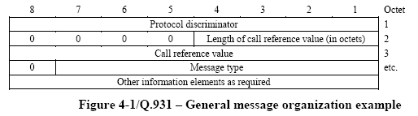

用户端与网络段交互的信息类型
用户侧  方向 → | 网络侧  方向 ← | 说明
Setup |  | 包括拨号号码，拨号类型。例如：语音拨号。
 | Setup acknowledge | 呼叫确认，通道预留。
 | Calling proceeding | 呼叫处理中。
 | Alerting | 振铃。说明对端已经振铃，同时用户侧受到该信号后产生振铃声。该时刻用户侧到PTO侧的B信道连接已经建立。
 | Connect | 远端的用户响应，B信道建立。
Connect Ack |  | 连接确认。
Disconnect |  | 用户端挂断，发送Normal  Clearing的信息。
 | Release | 释放B通道连接。
Release complete |  | 释放确认。
说明：
整体发号方式和重叠发号方式的区别在于在ISDN建立呼叫过程中，对被叫号码的处理上：
<1>如果在SETUP消息里面携带了完整的被叫号码，并且携带了Send complete信息单元，那么就是整体发号方式。
<2>如果在SETUP消息里面没有完全携带被叫号码，那么就是重叠发号方式，就会给用户侧发送SETUP ACK消息，表明网络侧认为号码不全，同时告诉用户侧将后续的被叫号码通过INFORMATION消息发送给网络侧。

BRI接口有两种类型，P2MP接口和P2P接口
BRI接口默认接口类型为P2MP，表示点对多点。P2MP接口为了区分不同的对端，在使用BRI接口之前，会进行TEI值的协商，通过不同的TEI值来区分不同的终端。
而P2P的BRI接口，表示点对点类型。只有一个对端连接设备，使用的TEI值为0，这个和PRI接口很相似。
通常情况下，PBX和路由器的BRI的默认接口类型为P2MP接口。如果和P2P BRI接口对接，就应该在接口模式下配置isdn link-mode p2p命令将接口配置为P2P接口。
注意：
（1）路由器BRI接口的类型必须和对端的接口类型一致，否则协商不成功。
（2）Q921协议支持一个BRI接口接8个终端设备。display显示信息中的Link Layer表示链路层，Link Layer 1~8表示链路层1~8个连接的情况。
（3）但由于BRI接口只有2个B通道，所以同时最多可以有两个设备使用，Q921层通过TEI进行区分不同的终端。
（4）路由器使用的TEI值是通过向PBX申请得到。
（5）Link Layer 1到Link Layer 8分别表示这8个Q921链路层连接的状态信息。

PRI接口为点对点接口，所以TEI值为0。

ISDN网络侧功能支持情况
（1）PRI接口的DSS1和QSIG协议支持ISDN网络侧功能。
（2）BSV接口运行DSS1协议的时候，支持ISDN网络侧功能。
（3）BRI接口不支持ISDN网络侧功能。
注：
（1）BSV接口卡只支持语音方式应用，不支持BRI数据方式应用，这和ISDN BRI接口卡是有区别的。
（2）激活与去激活
BSV无论作用户侧还是网络侧，其典型物理特性为：激活和去激活机制。该特性是ISDN BRI接口所特有的。所谓去激活是指使已进入工作状态的系统转入休止状态。在休止状态下，除少数控制电路外，其余电路都将停止供电，以降低功耗和延长系统的使用寿命。与之相对，激活就是使处于休止状态的系统转入工作状态，全系统加电，再使之运转起来。
需要特别强调的是：BSV只有在网络侧模式下才能主动发起去激活请求来解除线路激活状态。BSV作用户侧使用时，无权主动发起去激活请求，只能被动地解除激活状态。

中低端路由器产品分三个系列
分别是8040的R系列路由器（只有Quidway品牌），8040的AR28/46系列路由器（分H3C和Quidway两个品牌），8043的AR18系列路由器（分H3C和Quidway两个品牌），其中AR18系列产品较多，概述如下：

1、V2R7（AR18-1x，除AR18-10）——无H3C品牌VRP1.74
AR18-12、AR18-13、AR18-15、AR18-16、AR18-18

2、V1R1（AR18-20、20S、30、31、32、33、34、35、33E、34E）
H3C品牌机型包括：AR18-33、AR18-34、AR18-33E、AR18-34E

3、V1R2（AR1821A、30E、31E、21B 、32E、35E）——6款产品都存在Quiday和H3C两个品牌

4、V1R3（AR18-22-24）——该款产品存在Quiday和H3C两个品牌

5、V1R5（AR18-10）——无H3C品牌

6、V1R7（AR18-21、22、23-1、 22-8、22S-8、23S-1）——6款产品都存在Quiday和H3C两个品牌

7、V6R1（AR18-63-1）——无Quidway品牌

R系列路由器介绍：
1、R160x Series VRP1.44-0007
R1602
R1603
R1604
2、R25xx Series VRP1.44-0007
R2501
R2509
R2511
3、R4001 Series VRP1.44-0007
R4001
4、R25xxE Series VRP1.44-0007
R2501E
R2509E
R2511E
5、R4001E Series VRP1.44-0007
R4001E
6、R263x Series VRP1.66-0005
R2630
R2631
7、R36xx Series VRP1.66-0005
R3640
R3680
8、R161x Series VRP1.74-0118 Don’t support VRP3.30
R1612
R1613
R1614
R1615
9、R1760 Series VRP1.74 Don’t support VRP3.30
R1760
10、R261x Series VRP1.74 Don’t support VRP3.30
R2610
R2611
11、R262x Series VRP1.74 Don’t support VRP3.30
R2620
R2621
12、R263xE Series VRP1.74 Don’t support VRP3.30
R2630E
R2631E
13、R36xxE Series VRP1.74 Don’t support VRP3.30
R3640E
R3680E
R3680E-RPS
AR28、46设备介绍：
AR28-09B VRP1.74
AR28-09
AR28-10
AR28-11
AR28-12
AR28-13
AR28-14
AR28-30
AR28-31
AR28-40
AR28-80
AR46-20
AR46-40
AR46-80
注：
（1）路由器E系列与不带E系列之间的区别在于E增强型在硬件配置方面比不带E强，其他应用无太大差别。
（2）R4001E与其他低端主要区别有一个cE1/PRI接口。
（3）低端路由器唯一只有R1760具有模块化（低端产品的价格中端产品的功能） R1760模块化插槽分为2个Sic卡插槽 1个MIM大插槽（与中端路由器模块插槽同，可通用）
（4）中端路由器R..*. 系列，第三个数字可代表支持最大模块MIM槽数
例如R2620 有2个MIM槽 R3680有8个 MIM槽。
（5）R2600系列第四位数字为以太口数量，例 R2620 有1个10/100M以太口 R2621有2个10/100M以太口。
（6）低端路由器R1600系列 R2500系列 R4001系列 R1760系列；中端路由器R2600系列 R3600系列。
（7）AR18系列路由器产品特点：
、AR18-20、20S、21：
三层口：Ethernet1/0、Ethernet2/0
二层口：Ethernet1/1－Ethernet1/4
、AR18-21A：
三层口：Ethernet1/0、Ethernet3/0、Atm2/0
二层口：Ethernet1/1－Ethernet1/4
、AR18-22：
三层口：Ethernet1/0、Ethernet2/0、Ethernet3/0
二层口：Ethernet1/1－Ethernet1/4
、AR18-22-8：
三层口：Ethernet1/0、Ethernet2/0、Ethernet3/0
二层口：Ethernet1/1－Ethernet1/8
、AR18-22-24：
三层口：Ethernet1/0、Ethernet2/0、Ethernet3/0
二层口：Ethernet3/1－Ethernet3/24
、AR18-23-1：
三层口：Ethernet1/0－Ethernet4/0
、AR18-63-1：
三层口：GigabitEthernet1/0－GigabitEthernet4/0
（8）R1603 BRI接口的类型是S/T；R1604 BRI接口的类型是U口。具体用哪款路由器根据电信方提供的BRI接口的类型。
R1603 /R1604 还具有2个模拟电话口POTS,可接两部电话或传真。
（9）R1602与R1603/1604主要区别在
R1602无BRI接口和POTS口,有2个同异步口。
R1603/1604同异步口只有1个，各有1个BRI口和2个模拟电话口POTS。
（10）R2501E 与R2509E/R2511E之间主要区别在R2509E/R2511E多8异步串口且R2509E 1个，R2511E 2个。
（11）R3600系列为全模块化体系设计。
（12）AR18系列路由器，有些接口是通过PCI总线连接到CPU，有些接口是直连CPU的，直连CPU的接口在处理速度会更快。一般建议流量大的接口就使用直连CPU的接口。流量在30M以下，使用哪个接口都可以，如果是30M以上可以使用直连CPU的接口，在NAT双出口时，如果在北方地区（南方地区），由于访问网通(电信)的流量会大些，建议使用直连CPU的接口。流量在100M以下，使用AR18-63的那个接口无所谓，高于100M，建议使用直连CPU的接口。
AR18-21：4个LAN口和WAN口都是直连到CPU；
AR18-22：4个LAN口和WAN 0 口直连CPU，WAN 1接口通过PCI总线连接CPU；
AR18-22-8/22S-8：8个LAN通过交换芯片连接到CPU，都可以做到线速转发，WAN 0口直连CPU，WAN 1 口通过PCI总线连接CPU；
AR18-23-1/23S-1：WAN 0 和WAN 1通过PCI总线连接CPU，WAN 2 和WAN 3直连CPU；
AR18-63-1：WAN 0 和WAN 1接口直连CPU，WAN 2和WAN 3通过PCI总线连接CPU；
AR18-22-24：WAN 0 和WAN 1接口都是通过PCI总线连接到CPU的。
注：直连CPU的接口，可以支持自适别MDI / MIDX，4个LAN 口 / 8个LAN 口也支持。
（13）AR18系列路由器 CPU规格：
AR18-22-24 200MHz
AR18-21/22 266MHz
AR18-22-8/22S-8 AR18-23-1/23S-1 400MHz
AR18-63-1 800MHz

WEB网管功能支持的机型
（1）目前H3C AR18系列路由器中，支持WEB网管功能的机型包括：
路由器型号
AR18-33E/34E
AR 18-30E/31E/32E/35E/21A/21B
AR 1822-24
AR 18-21/ AR 18-22/ AR 18-23-1/ AR 18-22-8/ AR 18-22S-8/ AR 18-23S-1

（2）目前Quidway AR18系列路由器中，支持WEB网管功能的机型包括：
路由器型号
AR18-30/33E/34E
AR 18-30E/31E/32E/35E/21A/21B
AR 1822-24
AR 18-21/ AR 18-22/ AR 18-23-1/ AR 18-22-8/ AR 18-22S-8/ AR 18-23S-1

高端NE路由器产品介绍
（1）8090：最高端，10G平台，主控板上带CF卡，分布式转发。
含三款设备：NE5000E、NE80E和NE40E。
、NE5000E：应用于安全，但销售清单中已经去除。
、NE80E和NE40E：应用于企业网，主要使用V5版本（不同于MSR的V5版本，license的控制相对简单），分两种license：
IPv6 enable和IPv6 diable
（2）8011：是维护与销售的重点，2.5G平台，主控板上后加CF卡，分布式转发。
含三款设备：NE80、NE40和S8016
、NE80：双主控，16个槽位，采用机框式结构；硬盘更新为增强型硬盘；增加CF卡。
、NE40：分三种，即2槽（单主控）、4槽（双主控）和8槽（双主控）。如下业务需小卡单板支持（只有V5版本支持）：GRE、L2tp、NatStream、Nat和Nat-Pt。
、S8016（外形酷似NE80）：将NE80改装为高端交换机，用NP转发，在05年被85替代，现在已经停产。
注：软件版本的说明
、NE40，主力VRP3.1版本，分支1：23XX，分支2：25XX，25XX非常特殊。
、V5，VRP5.3， 全是靠license控制，V3升级到V5升级中注意一定要保证paf 与license文件一致。 第二注意一定要将license放到正确的位置上。
（3）8070：
、NE20（分2、4和8槽，为单主控，集中式转发，通过CPU和NP配合完成；靠flash存储）和NE20E（双主控）
这两款都是集中转发，版本分为
V3（不维护了）
V5，又分5.1（过渡版本）和5.3（发货版本）；V5版本支持IPv6、TE等，且5.3版本支持NE20E。
此外NE20板卡分为
高速卡：通过NP转发（1、2、4为高速槽位）
低速卡：通过CPU软件转发（3、5、6、7、8为低速槽位）
、NE16E、NE08E和NE05
a． 采用cpu转发
b． 是我们自己的
c． 业务槽位依次分别为12个，6个，4个
软件版本：主力发货VRP3.1，可收费升级到V5.3，5.3支持VIU8的转发板，100M可达到限速。
注：
（1）高端路由器硬件结构由总装机箱，路由交换单元（RSU) 高可靠控制单元版（HAU）系统监控单元（ALUA) 通用接口单元（VIU)组成 及模块和软件组成。
（2）路由交换单元包括前处理板（RT-NE-RSUB(256M)RT-NE-RSUC(512M)） 与路由扩展单元 RT-NERSEU组成。
（3）通用接口处理单元包括通用接口前处理板（RT-NE-VIUB） 通用接口扩展单元（RT-NE-VIEU)。
（4）NE40支持3跳等值静态路由。
（5）NE20/NE20E支持ATM子接口重定向；
8011不支持ATM子接口重定向；
8090不支持ATM子接口重定向。

NE20对NAT、GRE、L2TP、IPSEC功能支持情况的说明
在VRP5.10上NE20支持NAT、GRE、L2TP功能，但不支持IPSec功能；
在VRP5.30上NE20/NE20E都支持NAT、GRE、L2TP，但不支持IPSec功能；
这些都是软件特性不需要特殊单板。

NE40/NE80对NAT、GRE、L2TP、IPSEC功能支持情况的说明
在VRP3.10上NE40/NE80支持NAT且需要专用的NAT板，但不支持GRE、L2TP和IPSec功能；
在VRP5.30版本上NE40/NE80支持NAT、GRE、L2TP，并且必须使用专用NAT、GRE、L2TP隧道板，但暂不支持IPSec功能。

MSR产品介绍
V1R1： MSR20－20/21 MSR20－40（H3C品牌）
AR19－61/62 AR29－01（Quidway品牌）
V2R1： MSR30－20/40/60（H3C品牌）
AR29－21/41/61（Quidway品牌）
V3R1B01： MSR50－40/60（H3C品牌）
AR49－45/65（Quidway品牌）
V3R1B02： 3Com机型 OSR37－20/40
57－01/20/40/60
67－40/60
部分OAP单板
V3R1B03：MSR30－16（即MSR30－20的低成本版本）
V3R2B01：MSR30－11（用于金融）
XMIM（扩展MIM板卡）
V3R2B02：ICT20－10（以太网上行），ICT20－15（海外版的ADSL上行）
WIFI扣卡
V3R2B03：ICT20－11（串口上行），ICT20－12（E1/T1上行），ICT20－13（DSL上行），
V5R1B01：ASM（防毒卡），NAM（网络访问模块）
V5R1B02：WAAM（广域网性能优化模块），VCM（语音融合模块），EADM（迷你EAD模块）
V5R1B03：MSM（媒体交换模块）
V3R3：转发2Mpps

交换机产品概述
早期产品：S2403/2403F（Web页面式管理，支持MultiVlan和HGMP）
二者外观没有太大差别，主要差别是S2403F可以支持100M光接口。
第一代产品：
S3026：二层交换机，只支持32个VLAN。
S3526：三层交换机，路由查找方式为精确匹配，而非最长匹配。
相同血缘的产品有S3026FS/FM，S3526FS/FM：分别继承了S3026和S3526的所有软件特点，只是提供了更多的光接口，以满足不同场合的应用需求。（其中F代表百兆，S和M分别代表单模和多模）
为了缓解由于S2403/S2403F交换机的停产后，市场上相同层次的设备短缺，推出了S2000系列交换机，主要型号包括：S2008、S2016、S2403H和S2026。同时，对于那些成本预算低，管理要求低的用户，推出了S2000B系列交换机，主要型号包括S2008B、S2016B和S2026B。20008B、2016B支持PoE供电。
第一批使用Broadcom芯片的交换机：
代表就是S3026E和S3526E，逐步替代S3026和S3526。在S3026E和S3526E的基础上，2002年上半年伊始，又相继诞生了S3026EFS/FM和S3526EFS/FM。
并于2002年年中至2003年上半年，相继开发出了S3050C、S3026C、S3026G、S3026T以及S3026C-PWR等多款使用Broadcom芯片的二、三层交换机
全千兆二层交换机主打设备（使用Broadcom芯片）：
S5012G——12个千兆电口和4个Combo GBIC口；
S5012T-12/10GBC——10个GBIC、2个千兆电口以及2个Combo千兆电口；
S5024G-24/20TP具有20个千兆电口及4个GBIC口。
使用Marvell芯片的交换机：
S3528G（24个百兆口＋4个GBIC 口）、S3528P（24个百兆口＋4个SFP口）；S3552G（48个百兆口＋4个GBIC 口）、S3552P（48个百兆口＋4个SFP口），S3552F以及S3552F-HI（F表示扩展槽）。
2004年下半年，推出了一系列以SI结尾的交换机（使用Broadcom芯片）：
内部称之为2050系列，包括S2026C-SI、S2026Z-SI和S3026C-SI、S3026G-SI、S3026S-SI。
原有的S2000系列交换机（S2008、S2016、S2026）也日益面临停产，相继推出了S2000C系列交换机（S2008C、S2016C、S2026C），以及S2000-EI系列交换机（S2008-EI、S2016-EI、S2403H-EI）。
S2000C系列交换机被包装成S2100-SI系列交换机， S2000-EI系列交换机被包装成S2100-EI系列以及E2000系列交换机，以供其他OEM厂商使用或在教育网中进行使用。
S2100-SI系列包括：S2108-SI、S2116-SI和S2126-SI。S2100-SI系列各产品外形及性能特性，均与S2000C系列中端口数相同的交换机一致；
S2100-EI系列包括：S2108-EI、S2116-EI和S2126-EI。
E2000系列包括：E008-FE、E017-FE和E026-FE。S2100-EI系列和E2000系列各产品外形及性能特性，均与S2000-EI系列中端口数相同的交换机一致。
H3C公司成立后（使用Broadcom芯片）：
加入IRF特性，也就是3com交换机所支持的XRN特性。而该时期设计开发的产品，在内部被称作F1（S5600系列）和Monza（S3900系列）。
S3900系列分为S3900-SI和S3900-EI两个系列，各自包装成S3600-SI和S3600-EI系列。
进入2006年后的交换机：
基于V3平台开发的S3100系列，S5100-EI系列，S5100-SI系列， 基于V5平台开发的具备IPV4/IPV6双协议栈的S3610系列， S5510系列， S5500-SI/EI系列，以及单独为教育网包装的E系列交换机等。
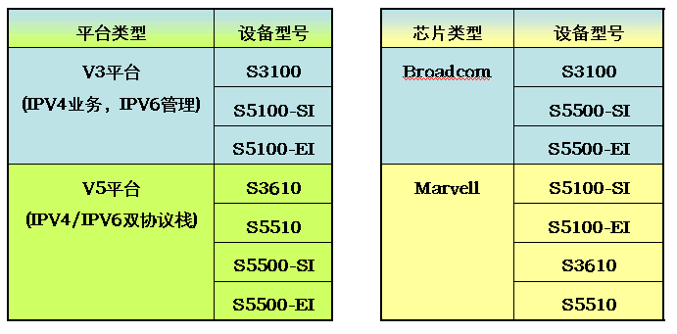
S3100系列：桌面接入；
S3100-SI系列替代S2000EI成为新一代的主打接入交换机，C系列为扩展模块可更换，T系列为固定千兆电口。
S5100系列：处理海量数据的能力；
S5510系列：核心交换机。
P系列为4个千兆SFP接口（Combo），F系列为4个千兆电口（Combo）。
S3610系列：
P系列为4个千兆SFP接口（Combo），F系列为4个千兆电口（Combo），TP系列为2个千兆电口+2个千兆SFP接口。
E系列对应关系：
S3928-TP-SI/S3952―――――E328/E352（三层交换机）
S3126C―――――E126（二层交换机）
S3952裁减特性――――――E152（二层交换机）
S3026/S3026-SI/ S3026T―――――E026/E026-SI/ E026T（二层交换机）
S3050C―――――E050 （二层交换机）
E328―――――H3C S3600-28TP-SI
E352―――――H3C S3600-52P-SI
E126―――――H3C S3100-26C-SI
E126A―――――H3C S3100-26TP-EI
E152――――――H3C-3100-52P

注：
（1）S3026支持100 /1000M 光纤模块
（2）S3526只支持1000M光纤模块
（3）S3026FS/FM S3526FS/FM模块支持百兆千兆
（4）低端S2008/S2016的LS-FSIU LANSWITCH百兆单模光口板 LS-FMIU LANSWITCH百兆多模光口板。与中端的同型号不通用（记住）
（5）S3526系列以上是路由交换机（2，3层）S3026向下都是2层交换机
（6）S3026提供12个固定百兆以太网口 S3526提供24个固定百兆以太网口
（7） S3026FM/FS S3526FS/FM提供固定12个百兆光纤接口
（8）S5516全模块化4个千兆GE插槽,每个模块为4端口千兆
（9）S3000系列交换机模块6端口的百兆(电，多，单)模块交换机接口类型为MTRJ型
（10）S5516 4端口千兆(单，多)光纤模块为交换机接口类型为LC型
（11）S5516千兆短波光纤模块是 多模模块
（12）S5516千兆长波光纤模块是 单模模块
（13）S3500系列交换机中，S3552G、S3552P、S3228G、S3528P、S3552F不支持isolateuser－vlan的配置。
（14）S2000B、S2000C和S2100－SI不支持配置管理IP，无法实现SNMP管理。
（15）H3C如下交换机支持关闭VLAN特性
S2000系列交换机中的S2016-EI，2403H-EI
S3000系列交换机中的S3026，S3026C
S3500系列交换机中的S3526E，S3526C
（16）S3924P-SI只有24个百兆电口，无SFP模块，虽然后面带个“P”。
（17）S3900和S5600设备堆叠插上线即可，无需配置。
（18）SFP接口既可以插入SFP光模块，也可以插入电口模块。

路由器上的精确匹配与交换机上的精确匹配的区别是：交换机上的精确匹配要求ARP表项中有精确的目的主机IP地址；而路由器上只要找到最长匹配的网段地址即可，无需主机IP。（S3526和S3526E支持精确匹配）

中低端交换机ACL生效规则
大部分交换机支持的ACL匹配规则为后下发先生效，如S3900和S5600系列、S3000系列（S3050C），在H3C系列中，S3600和S5600支持的也是后下发先生效。
还有一部分设备支持的ACL匹配规则是先下发先生效，如S3528/S3552、S5100系列、S5500-SI、和S5516。
此外，S3526支持的ACL匹配顺序是深度优先，最小地址范围的rule先生效。

X.25协议参考模型
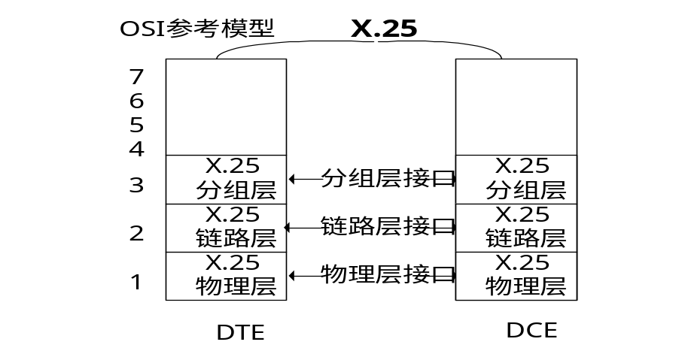
X.25协议按照OSI参考模型的结构，定义了从物理层到分组层一共三层的内容。
（1）X.25第三层（分组层）规程描述了分组层所使用分组的格式和两个三层实体之间进行分组交换的规程；
（2）X.25第二层（链路层）规程也叫做平衡型链路接入规程（LAPB，Link Access Procedure，Balanced），LAPB定义了DTE与DCE之间交互的帧的格式和规程；
（3）X.25第一层（物理层）则定义了DTE与DCE之间进行连接时的一些物理电气特性。

X.25协议为两台通信的DTE之间建立的连接被称为虚电路，这种“电路”只在逻辑上存在。
一旦在一对DTE之间建立一条虚电路，这条虚电路便被赋于一个唯一的虚电路号，当其中的一台DTE要向另一台DTE发送一个分组时，它便给这个分组标上号（虚电路号）交给DCE设备，DCE就是根据分组所携带的这个号来决定如何在交换网内部交换这个数据分组，使其正确到达目的地。X.25第二层（LAPB）在DTE/DCE之间建立的一条链路被X.25第3层复用，最终呈现给用户的是可以使用的若干条虚电路。
SVC是在有数据传输要求时，由X.25经过呼叫临时建立的；PVC是手工配置的，不论是否有数据传输要求而总是存在的。

LAPB协议简介
国际标准规定的X.25链路层协议LAPB，采用了高级数据链路控制规程（HDLC）的帧结构，并且是它的一个子集。它通过置异步平衡方式（SABM）命令要求建立链路。建立链路时只需要由两个站中的任意一个站发送SABM命令，另一站发送UA响应即可以完成双向链路的建立。
虽然LAPB是作为X.25的第二层被定义的，但是，作为独立的链路层协议，它可以直接承载非X.25的上层协议进行数据传输。
Quidway系列路由器可以设置串口的链路层协议为LAPB，进行简单的本地数据传输；同时，Quidway系列路由器的X.25还具备交换功能，也就是说，可以将路由器当作一台小型X.25分组交换机使用，保护用户在X.25之上的投资。下图描述了LAPB、X.25、X.25交换三者之间的关系：
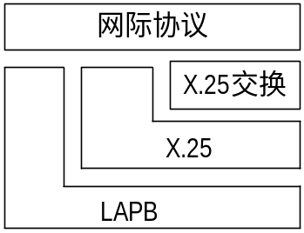

XOT简介
XOT（X.25 Over TCP）是一种把X.25报文承载在TCP上，实现两个X.25网通过IP网来互联的协议。实际应用环境如下图所示：
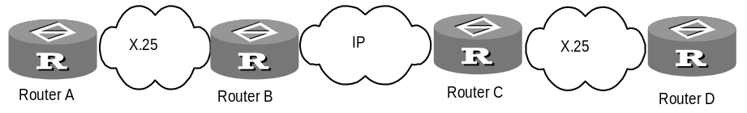
XOT的实现原理（以SVC为例）：
如上图所示，QuidwayA有数据传输时，首先发送一个呼叫请求分组建立虚电路；QuidwayB收到此呼叫分组后，经判断是XOT应用，于是首先与QuidwayC建立一条TCP连接，然后把X.25呼叫分组报文贴上XOT报文头封装在TCP里传输到QuidwayC；QuidwayC去掉TCP和XOT报文头后，通过X.25本地交换把呼叫请求分组传递给QuidwayD；QuidwayD收到呼叫请求分组后应答呼叫确认，直到链路完全建立，进入数据传输状态。建立并应用TCP连接的整个过程对QuidwayA和QuidwayD来说是透明的，它们并不关心也无法关心此时是通过IP网还是X.25网来转发数据的。

X2T简介
X2T（X.25 to TCP switch）技术能够将X.25网络和IP网络连接起来，从而使X.25主机和IP主机可以互相访问。
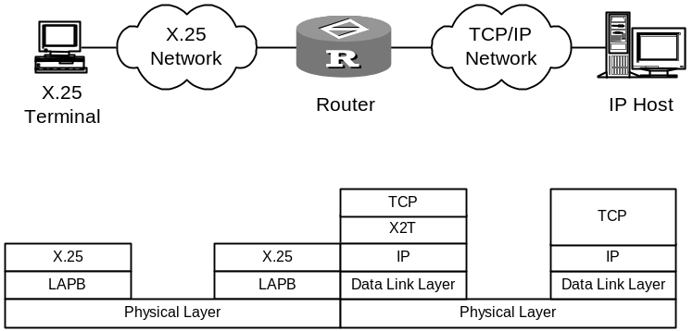
对于X.25主机来说，IP主机有一个X.121地址相对应。当路由器收到X.25呼叫请求分组时，它会检查分组中的目的X.121地址。根据此地址，路由器在配置的X2T路由表中进行查找。如果发现了匹配的路由，路由器会与X2T路由中相应的目的IP地址的主机建立一条TCP连接。TCP连接建立后，路由器从X.25报文里提取纯数据通过TCP连接发送到IP主机侧。
对于IP主机来说，要访问X.25主机，只需通过路由器IP网络侧接口的IP地址即可。当路由器收到TCP连接建立请求时，它会检查TCP连接的目的IP地址和TCP端口号。根据此地址，路由器在配置的X2T路由表中进行查找。发现了匹配的路由后，如果X25主机和路由器之间通过SVC连接，路由器会与X2T路由中相应的目的X.121地址的主机建立一条X.25虚电路，虚电路建立后，路由器从TCP报文里提取纯数据通过X.25虚电路发送到X.25主机侧；如果X25主机和路由器之间通过PVC连接，则路由器直接将数据通过配置的X.25 PVC发送到X.25主机侧。

PAD是一种类似于telnet的应用，可以从一端通过X121地址建立到另一端的PAD连接进行配置等操作。

X.25虚电路范围
X.25协议可以将DTE/DCE之间的一条实际的物理链路复用，建立多条在逻辑上存在的虚连接，这种虚连接称为虚电路（VC，Virtual Circuit）或逻辑信道（LC，Logic Channel）。X.25可以建立的虚连接最多可达4095条，编号从1～4095，这个可以用来区分每一条虚电路（或逻辑信道）的编号称为逻辑信道号（LCI，Logic Channel Identifier）或虚电路号（VCN，Virtual Circuit Number）。
X.25协议中很重要的一部分内容就是如何管理这一共4095条虚电路。所有的虚电路号被划分成四个区域，这四个区域分别是（按编号的升序排列）：
● A-永久虚电路区间
● B-单向呼入信道区间
● C-双向信道区间
● D-单向呼出信道区间
通过X.25呼叫建立的虚电路，其编号一定在B、C、D三者其一之中，也只能在三者其一之中；而设置的永久虚电路则只能在区间A中。
那么，这些信道是如何被分配的呢？根据《ITU-T 建议 X.25》，X.25在发起呼叫时，采用如下的空闲信道分配策略：
● 只有DCE可以使用“单向呼入信道区间”中的信道发起呼叫；
● 只有DTE可以使用“单向呼出信道区间”中的信道发起呼叫；
● DCE，DTE均可使用“双向信道区间”中的信道发起呼叫；
● DCE总使用最低的可使用的逻辑信道；
● DTE总使用最高的可使用的逻辑信道。
有了以上这一套策略，就可以避免通信的某一侧独占所有的信道，并且将呼叫碰撞发生的可能性降低到了最小。
X.25协议使用六个参数来界定这四个区域，如下图所示：
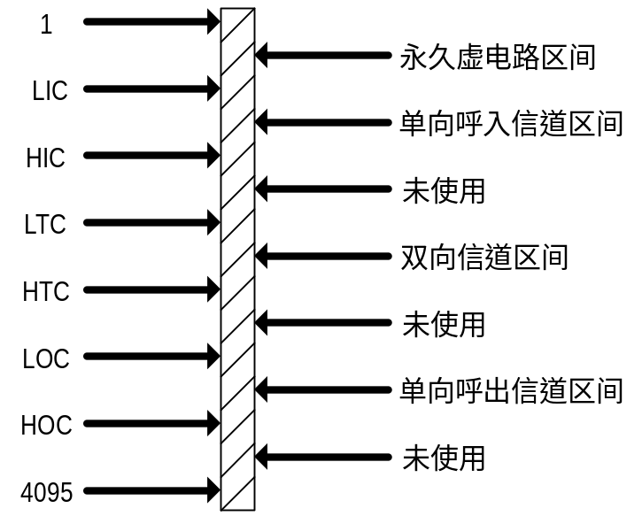
六个参数意义请参见下表：
参数 | 意义
LIC | Lowest Incoming-only Channel 最低单向呼入信道号
HIC | Highest Incoming-only Channel 最高单向呼入信道号
LTC | Lowest Two-way Channel 最低双向信道号
HTC | Highest Two-way Channel 最高双向信道号
LOC | Lowest Outgoing-only Channel 最低单向呼出信道号
HOC | Highest Outgoing-only Channel 最高单向呼出信道号
每一个区间（永久虚电路区间除外）被两个参数定义，可以称其为该区间的上限和下限；每个参数均可在1到4095之间（包括1和4095）取值，但是，只有同时满足如下条件的配置才被认为是正确的配置：
、严格升序，即1≤lic≤hic<ltc≤htc<loc≤hoc≤4095；
、若某个区间的上、下限其中之一为0，那么另一个也必须为0（上、下限均为0表示该区间被禁止使用）。
最后，还有以下几点需要注意：
、在一个物理连接的两侧（即DTE、DCE之间），X.25的这六个参数必须保证对应相等，否则，很有可能导致因规程无法正常进行而数据传输失败；
、配置的过程中，在保证升序的前提下，一定要注意各参数的缺省情况，根据实际情况进行判断，完成参数的正确设置；
、因为X.25规程需要DTE、DCE具有同样的虚电路范围参数，所以新的正确配置在X.25协议已经协商通的状态下是不能立即生效的，需要执行shutdown与undo shutdown命令。

“虚电路”和“逻辑信道”
虚电路指的是端到端的一条逻辑通路（即主叫DTE和被叫DTE之间），逻辑信道指的是直接连接的两台设备之间的逻辑通路（或许是DTE与DCE之间，或许是两台分组交换机的端口之间）；而一条虚电路是由若干段逻辑信道拼接而成，并且每一段逻辑信道具有独立的编号。

帧中继网络用户接口上最多可支持1024条虚电路，其中用户可用的DLCI范围是16～1007（帧中继LMI协议占用DLCI为0和1023的PVC）。
由于帧中继虚电路是面向连接的，本地不同的DLCI连接到不同的对端设备，因此我们可以认为本地DLCI就是对端设备的“帧中继地址”。
DLCI（数据链路连接标识，Data Link Connection Identifier的首字母缩写）只在本地接口和与之直接相连的对端接口有效，不具有全局有效性，即在帧中继网络中，不同的物理接口上相同的DLCI并不表示是同一个虚连接。
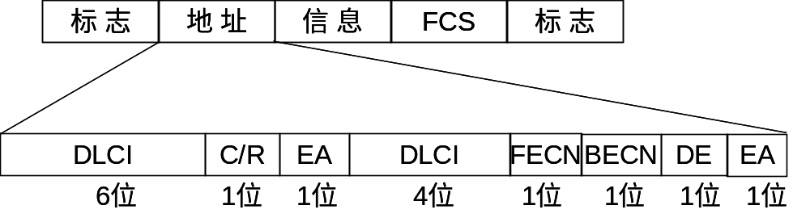
C/R：命令/响应
C/R位允许上层识别帧是命令还是响应。帧中继协议不用。
EA：扩展地址
EA位表明当前字节是否是地址的最后一个字节。
FECN：前向显式拥塞通知
前向显式拥塞通知位可以由所经过路径中任何一个交换机来设置，用来表示在帧传输的方向上出现了拥塞。它通知目标站点发生了拥塞。
BECN：后向显式拥塞通知
后向显式拥塞通知位用于表示在帧传输相反的方向上出现了拥塞。它通知发送方发生拥塞。
DE：丢弃资格
DE位指明帧的优先级。在紧急情况下，交换机可能需要抛弃一些帧来缓和瓶颈并防止网络由于过载而崩溃。当DE被设为1时，这个比特通知网络只要当前流中有其他优先级为0的帧存在，就不要丢弃这个帧。该位可由帧的发送方设置，或由网络中任何一个交换机设置。
DLCI：数据链路连接标识符
第一个字节的前6个比特构成DLCI的第一部分。DLCI的第二部分使用第二个字节的前4个比特。这些比特是标准所定义的10比特数据链路连接标识符的一部分。
注：类似与HDLC的帧。实际上，标志、FCS和信息字段是相同的。然而没有控制字段。地址字段定义了DLCI，并有几个比特用于拥塞控制及通信量。
FR在用户面上仅完成物理层和链路层的功能，在链路层完成统计复用、帧透明传输和错误检测，但是不提供错误后重传操作。

FR在用户面上仅完成物理层和链路层的功能，在链路层完成统计复用、帧透明传输和错误检测，但是不提供错误后重传操作。
帧中继网提供了用户设备（如路由器，桥，主机等）之间进行数据通信的能力，用户设备被称作数据终端设备（即DTE）；为用户设备提供接入的设备，属于网络设备，被称为数据通信设备（即DCE）。DTE和DCE之间的接口被称为用户——网络接口（即UNI）；网络与网络之间的接口被称为网间网接口（即NNI）。

帧中继默认的网络类型是NBMA（Nonbroadcast Multiaccess）非广播多点可达
也就是说虽然帧中继网络中的各个节点之间相互连通，但是和以太网不同的是这种网络不支持广播，如果某个节点得到路由信息，它需要复制多条然后通过PVC一条一条发送到相连的多个节点。
在配置FR或X.25时，当上层承载的协议或数据报文需要进行广播时，必须在配置map时加上broadcast属性（如配置ospf时）。

帧中继的带宽管理
帧中继网络为每个帧中继用户分配三个带宽控制参数：Bc、Be和CIR。同时，每隔Tc时间间隔对虚电路上的数据流量进行监视和控制。CIR是网络与用户约定的用户信息传送速率，即承诺信息速率。如果用户以小于等于CIR的速率传送信息，应保证这部分信息的传送。Bc是网络允许用户以CIR速率在Tc时间间隔传送的数据量，即Tc = Bc/CIR。Be 是网络允许用户在Tc时间间隔内传送的超过Bc的数据量。
网络对每条虚电路进行带宽控制，采用如下策略。
在Tc内：当用户数据传送量 <= Bc时，继续传送收到的帧；
当用户数据传送量 > Bc但 <= Bc+Be时，将Be范围内传送的帧的DE比特置“1”，若网络未发生严重拥塞，则继续传送，否则将这些帧丢弃；
当Tc内用户数据传送量>Bc+Be时，将超过范围的帧丢弃。

DTE与DCE的区分
数据链路层不同于物理层。物理层的DTE与DCE是由电缆来决定的。一旦插上电缆，就自动决定了这台设备是DTE还是DCE。而数据链路层的DTE与DCE则看是否为数据终端设备。帧中继中的DTE与DCE是链路层的概念。

ARP、RARP、INARP协议比较
协议类型 | 已知参数 | 返回参数 | 备注
ARP | 目的协议地址 | 目的链路层地址 | 广播请求，单播应答
RARP | 源链路层地址 | 源协议地址 | 一般需要RARP服务器，广播请求
INARP | 目的链路层地址 | 目的协议地址 | 本地DLCI相当于目的链路层地址，单播请求，单播应答(设备间通过固定的永久虚电路连接)

帧中继中的点对点子接口和点对多点子接口的区别
无论点到点子接口还是点到多点的子接口,都是在实际物理接口上承载的逻辑接口。它们本质的区别在于点到点类型只能与一条PVC相关，点到多点类型可以与多个PVC相关。因此，点到点子接口是不必也不能配置3层地址与PVC的映射关系的，转发时完全通过三层路由来决定封装DLCI号。对于点到多点接口，往往需要配置地址映射，当然，如果双方都支持反向地址解析，地址映射的配置对于点对多点子接口也是可选的。
基于上面的说明，要配置一个NBMA网络，对于中心点的路由器，只能使用点到多点的子接口，因为，不能创建多个点到点的子接口，然后给它们指定相同网段的三层地址。

目前H3C路由器只支持永久虚电路方式。

ATM（Asynchronous Transfer Mode）简介
ATM是异步传输模式的简称，是以信元为基本单位进行信息传输、复接和交换的。ATM信元具有53字节的固定长度，其中5个字节构成信元头部，主要用作路由信息和优先级信息，其余48个字节是有效载荷。
ATM是面向连接的交换，每条虚电路（Virtual Circuit，VC）用虚路径标识符（Virtual Path Identifier，VPI）和虚通道标识符（Virtual Channel Identifier，VCI）来标识。一个VPI/VCI值对只在ATM节点之间的一段链路上有局部意义。它在ATM节点上被翻译。当一个连接被释放时，与此相关的VPI/VCI值对也被释放，它被放回资源表，供其它连接使用。
ATM基本协议框架分为3个平面，即用户平面、控制平面和管理平面。
（1）用户平面和控制平面又各分为4层，即物理层、ATM层、ATM适配层和高层。
（2）管理平面又分为层次管理和平面管理。其中前者负责各平面中各层的管理，具有与其它平面相对应的层次结构；后者负责系统的管理和各平面之间的通信。（3）控制平面主要利用信令协议来完成连接的建立和拆除。
各平面与各层的关系请见下图：
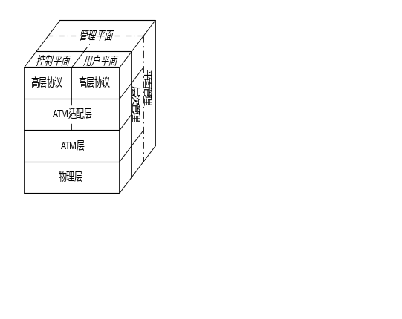
ATM适配层（ATM Adaption Layer，AAL）是高层协议与ATM层间的接口，它负责转接ATM层与高层协议之间的信息。目前，已经提出4种类型的AAL：AAL1、AAL2、AAL3/4和AAL5，每一种类型分别支持ATM网中某些特征业务。大多数ATM设备制造商现在生产的产品普遍采用AAL5来支持数据通信业务。

ATM的虚链路
有三种，分别是PVC（永久虚电路）、交换虚电路（SVC）和 Soft VC。
1）PVC是通过管理员静态配置的，是VPC/VCI的永久的集合，一但连接就不能释放。
2）SVC的虚电路不是永久连接的，是通过设备利用行令PVC传递的命令，在ATM设备中动态的建立的。
3）Soft VC是ATM云是基于SVC的，而外围是通过PVC方式接入的ATM云中。
如图所示：
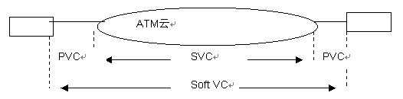

VPI/VCI
在ATM中，使用一对VPI/VCI的组合来标识一条逻辑连接。同样，VPI/VCI的值也是在本地接口才有意义。
VPI（虚通道标识符）用于标识虚电路连接的虚通道号，而VCI（虚电路标识符）用于标识虚通道中的虚电路号。一个虚电路连接（VCC）包含了多个VP，一个虚通道（VP）又包含了多个虚电路（VC）。两者的组合构成了连接标识符。
为什么要分为VP、VC两级通道呢。这是因为随着网络的不断扩大，可以在主干网络上只进行VP的交换，减少转发表项和系统的资源。
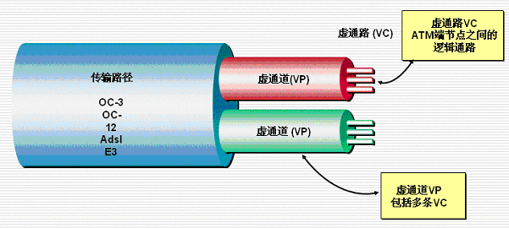

ATM信元的转发
ATM信元中地址指的是VPI/VCI（虚拟通路标识/虚电路标识），类似于IP地址。该VPI/VCI的号码应当有网络管理员定义或动态的由ATM交换机生成。信元的转发也是通过按照交换机内部的转发表来完成，如下图。
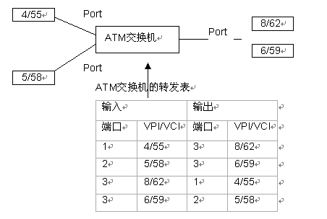
图中的转发表将4/55同8/62相关联，如第一行表示所有从VPI/VCI为4/55发到交换机的信元都会将信元头的VPI/VCI修改为8/62同3端口发送出去。相当与在4/55同8/62间、5/58同6/59间建立了转发电路。

ATM的网络接口
ATM接口主要分四种类型：用户网络接口接口（UNI）、NNI接口（NNI）、B－ICI接口、ATM网络互连接口。
（1）UNI（用户网络接口）定义的是外围设备与ATM交换机之间的接口。有两种类型的UNI：公用UNI和专用UNI。两种UNI的基本不同点是：专用UNI是使外围设备与专用网交换机相互连接的协议，而公用UNI是使外围设备与公用网交换机相互连接的协议。两者最大的不同是在于SVC的编址方式上。专用UNI为NSAP（网络层服务接入点），而公用UNI为E.164。
（2）NNI定义的是网络间的接口，专用NNI和公用NNI两者都涉及到交换机和交换机的内部互联，包括路由和信令方面。PNNI是在专用ATM云内使用，而公用NNI由一个ATM服务提供商使用。
（3）B－ICI（BISDN内部载波接口）提供对多个ATM服务提供商的内部连接。B－ICI与NNI紧密相连。
（4）AINI（ATM网络互连接口）使专用和公用网络实现了互联。AINI是另一种能实现专用对公用网络连通性的方式。是建立在PNNI信令之上。定义AINI的目的就是为了使两种网络互连更容易，
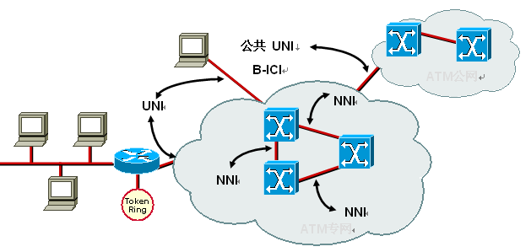
ATM接口总结
 | 专用ATM网络 | 公用ATM网络 | 外围设备
专用ATM网络 | IISP、PNNI | 公用UNI、AINI | 专用UNI
公用ATM网络 | 公用UNI、AINI | PNNI、B-ICI、AINI | 公用UNI
外围设备 | 专用UNI | 公用UNI | N/A

ATM层次功能与工作过程
高层
层管理 | 会聚子层 | CS | AAL
层管理 | 分段和重组子层 | SAR | AAL
层管理 | 信头产生/校验  信元VPI/VCI翻译  信元复用和分路  一般流量控制 | ATM
层管理 | HEC产生/校验  信元定界和速率退耦  传输帧的适配  传输帧的产生和恢复 | TC | 物理层
层管理 | 比特定时（时钟恢复）  线路编码  物理介质 | PMD | 物理层
一个IP报文在整个ATM协议栈中传播的封装过程，解封装过程正好相反。
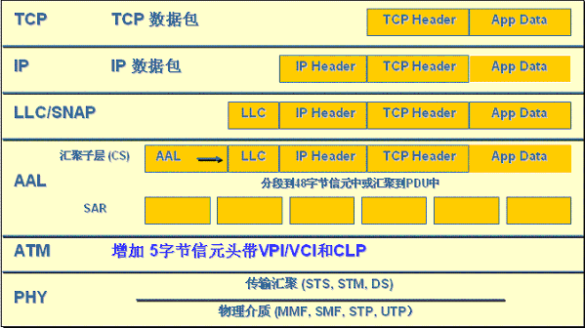

之所以通过网上邻居和共享文件看到对方PC，是因为基于UDP的广播，但只能在同一VLAN内“看到”，不同VLAN无法看到对方，但可通过输入IP地址进行访问。若想“看到“跨vlan的pc需配置udphelper指定该跨vlan的pc的IP地址。

IPoEoA应用需配置VE接口模板（VE口－>ATM接口），PPPoA需配置VT模板（VT口－>ATM接口），PPPoEoA需配置VE和VT（VT口－>VE口－>ATM口）。
(1)IPOEOA的方式，需要将IP报文封装在以太帧内，再封装为ATM信元传输。所以需要在路由器之间有IP接口和以太网地址信息。可以通过建立虚拟逻辑以太网接口（VE），在将VE映射到ATM的PVC上的方式来实现。
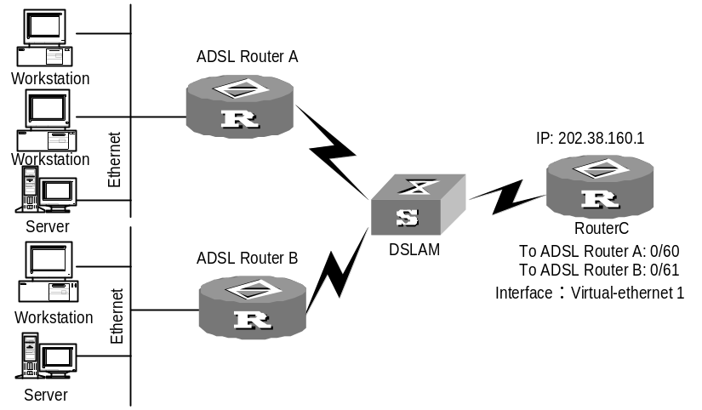
报文转发步骤：
由workstation来Ping路由器C
IPOE报文发送到路由器A，A根据目的IP查找路由表(查看命令：display ip routing-table)，下一跳接口为VE。
路由器通过VE映射ATM的PVC(查看命令：display atm map-info)，将以太网报文封装到ATM信元内发送到DSLAM，报文结构为IPOEOA
DSLAM将信元转发到路由器C上
路由器收到IPOEOA报文后，在ATM接口解封装为IPOE报文转发给VE。
由路由器C返回的ICMP echo报文处理方式同上类似。完成PING的过程。
（2）PPPOA的方式是通过PPP的报文封装在ATM内在ATM网络上传输。原理同IPOEOA类似，因为PPP的建议需要认证等相关操作，所以通过建立一逻辑接口虚拟模板（VT）的方式来满足。
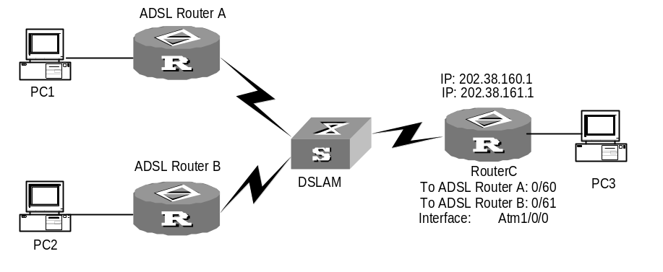
报文转发步骤：
当在路由器A上设置好VT，并在ATM建立到VT的映射后，路由器A就会向路由器C发出PPP建立的请求，并通过在路由器C上的认证。然后路由器C会向路由器A通过IPCP方式分配一个IP地址。完成PPP的建立的操作过程
路由器A获得IP地址后，会在路由表内建立一条到达路由器C的路由（查看命令：display ip routing-table）。如果在路由器A上Ping路由器C，路由器A首先会查路由表确定出接口为VT。因为VT内链路封装格式为PPP（查看命令：display interface Virtual-Template），所以将报文封装为PPP报文。
在根据VT所映射查找到相应的ATM接口（查看命令：disp atm map-info）。再将PPP报文封装到ATM信元内转发出去，也就是PPPOA。
路由器C收到DSLAM转发的路由器A发出的信元，在ATM接口处解封装PPPOA为PPP报文，转到VT接口处理。
路由器C的VT接口再将PPP转为IP报文处理。
之后按照相反过程将应答报文发回给路由器A，完成Ping的操作。
（3）PPPOEOA的实现方法实际上就是在VT上实现PPP封装，在VE上实现将PPP封装成PPPOE，在ATM接口上在封装为PPPOEOA的方式转发的过程。
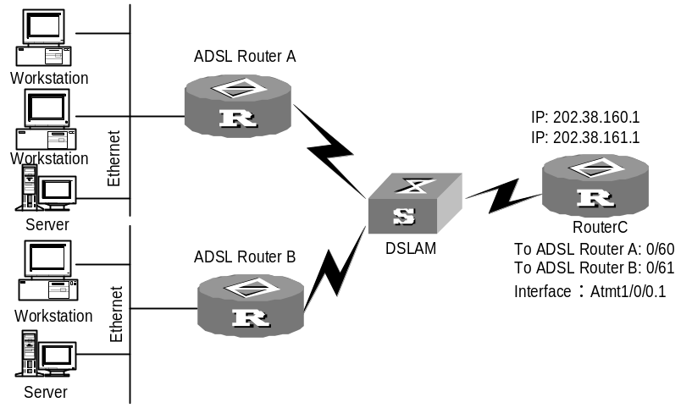
报文转发步骤：
在workstation上Ping路由器C。PC发出的报文是IPOE报文。
路由器A收到后处理报文，根据目的IP查找路由表（查看命令：display ip routing-table），出接口为VT，因为VT内封装格式为PPP（查看命令：display interface Virtual-Template），所以将报文转为PPP封装。
在逻辑接口VT的关联查找根据PPPOE的session，找到VE。（查看命令：disp pppoe-client session summary 或 disp pppoe-server session summary ）。因为在VE内封装格式为PPPOE，所以根据session的源目的MAC将PPP报文封装为PPPOE报文。
再根据VE的关联的ATM接口（查看命令：disp atm map-info），将报文封装为PPPOEOA转发到DSLAM。
DSLAM将信元转发到路由器C上，ATM接口去PPPOEOA封装为PPPOE。在根据VE去封装为PPP，在根据VT由路由器处理，发出响应报文。
同样原理转发回路由器A，完成Ping的操作。

PPP的验证
（1）PAP验证
PAP验证为两次握手验证，它在网络上采用明文方式传输用户名和口令。PAP验证的过程如下：
● 、被验证方发送用户名和口令到验证方；
● 、验证方根据本端用户表查看是否有此用户以及口令是否正确，然后返回不同的响应（Acknowledge or Not Acknowledge）。
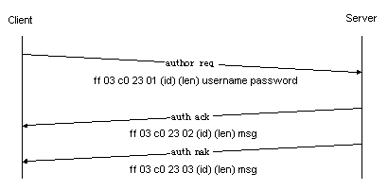
（2）CHAP验证
CHAP验证为三次握手验证，它只在网络上传输用户名，而用户口令并不在网络上传播。CHAP验证过程如下：
● 、验证方主动发起验证请求，向被验证方发送：
一些随机产生的报文（Challenge）＋验证方的用户名；
● 、被验证方接到验证方的验证请求后，被验证方根据此报文中验证方的用户名在local-user下和ppp chap下查找用户口令字。若两者都存在，则ppp chap password配置的口令优先：
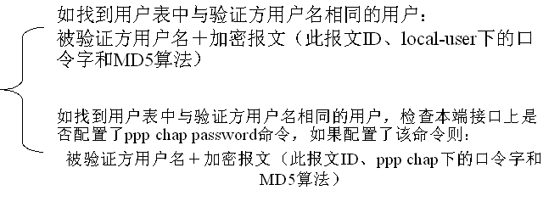
● 、验证方接收到该报文后，根据此报文中被验证方的用户名，在自己的本地用户数据库（local-user）中查找被验证方用户名对应的被验证方口令字，利用该口令和MD5算法对原随机报文加密，比较二者的密文，根据比较结果返回不同的响应（Acknowledge or Not Acknowledge）。
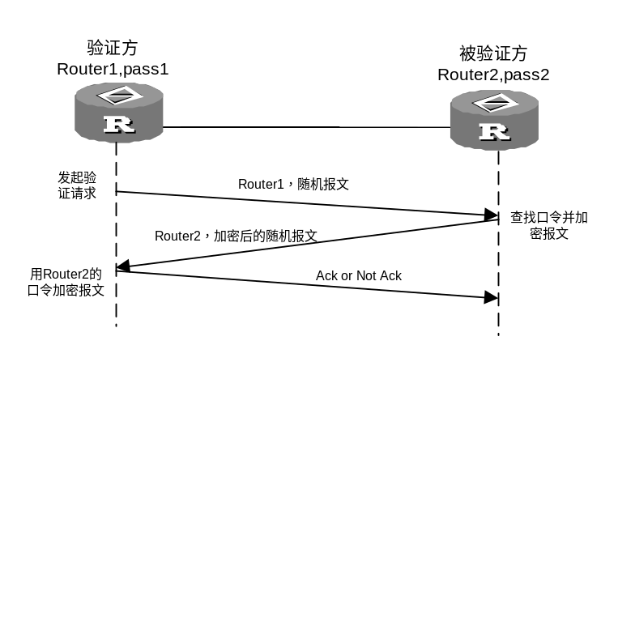
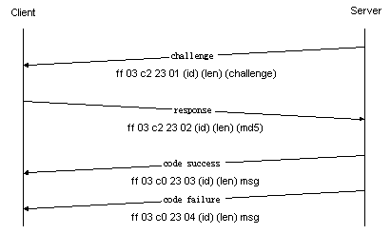
注：CHAP验证时，两端密码一致则被验证端接口下只需定义用户名无需定义密码，即只需在系统视图下定义对端的local-user。

PPP运行流程
(1) 当物理层不可用时，链路处于Dead阶段，链路必须从这个阶段开始和结束。当物理层可用后，PPP链路就会进入到Establish阶段。
(2) 在Establish阶段PPP链路进行LCP协商，协商内容包括工作方式（是SP还是MP）、验证方式和最大传输单元等。LCP在协商成功后进入Opened状态，表示底层链路已经建立。
(3) 若未配置验证，则进入Network协商阶段（NCP），此时LCP状态仍为Opened，而NCP状态从Initial转到Request-sent，进入第（5）步的流程；若配置了验证（远端验证本地或者本地验证远端）则进入Authenticate阶段，开始CHAP或PAP验证，进入第（4）步流程；
(4) 如果验证失败进入Terminate阶段，拆除链路，LCP状态转为Down；如果验证成功就进入Network协商阶段（NCP），此时LCP状态仍为Opened，而NCP状态从Initial转到Request-sent。
(5) NCP协商支持IPCP、IPXCP协商，其中IPCP协商主要包括双方的IP地址。通过NCP协商来选择和配置网络层协议。只有选中的网络层协议配置成功后，该网络层协议才可通过这条链路发送报文了。
(6) PPP链路将一直保持通信，直至有明确的LCP或NCP帧关闭这条链路，或发生了某些外部事件（例如，用户的干预）。
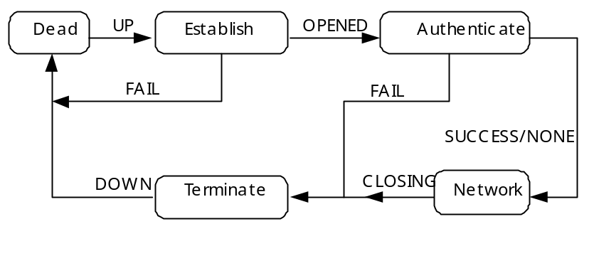
其状态转换过程为：
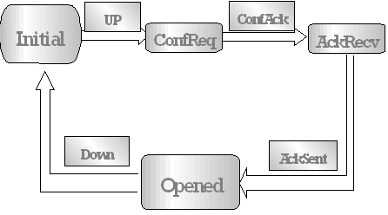

MP的配置主要有两种方式
一种是通过虚拟模板接口（Virtual-Template），一种是利用MP-Group接口。采用虚拟模板接口配置MP时，又可以细分为两种情况：
、将物理接口与虚拟模板接口直接关联：通过命令ppp mp virtual-template直接将链路绑定到指定的虚拟模板接口上，这时可以配置验证也可以不配置验证。如果不配置验证，系统将通过对端终端描述符捆绑出MP链路；如果配置了验证，系统将通过用户名和对端终端描述符捆绑出MP链路。
、将用户名与虚拟模板接口关联：根据验证通过后的用户名查找相关联的虚拟模板接口，然后根据用户名和对端终端描述符捆绑出MP链路。这种方式需在要绑定的接口下配置ppp mp及双向验证（CHAP或PAP），否则链路协商不通。
如下图：
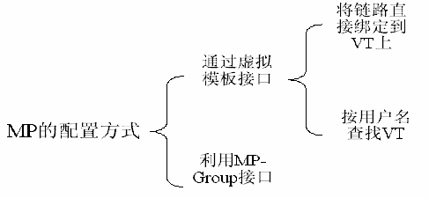
这两种配置方式的区别主要是：
● 、VT可以与验证相结合，可以根据对端的用户名找到指定的虚拟模板接口，从而利用模板上的配置，创建相应的捆绑（Bundle），以对应一条MP链路。
● 由一个虚拟模板接口还可以派生出若干个捆绑（Bundle，系统中用VT通道来表示），每个捆绑对应一条MP链路。那么这样一来，从网络层看来，这若干条MP链路会形成一个点对多点的网络拓朴。从这个意义上讲，虚拟模板接口比MP-GROUP接口更加灵活。
● 为区分虚拟模板接口派生出的多个捆绑，需要指定捆绑方式，系统在虚拟模板接口视图下提供了命令ppp mp binding-mode来指定绑定方式，绑定方式有authentication、both、descriptor三种，缺省是both。Authentication是根据验证用户名捆绑，descriptor是根据终端描述符捆绑（LCP协商时，会协商出这个选项值），both是要同时参考这两个值。
● 、MP-group接口与虚拟模板接口相比则单纯许多，它是MP的专用接口，不能支持其他应用，也不能利用对端的用户名来指定捆绑，同时也不能派生多个捆绑。但正因为它的简单，导致了它的快速高效、配置简单、容易理解。

PPP的pap和chap认证中，单项验证时在主验证方的接口视图下配置认证方式，从认证方只需配置用户名和密码；双向验证时两端接口视图下都需配置认证方式。

路由器升级注意事项
（1）1.74注意关PC防火墙，配网关，路由器设为aaa accounting optional；
上传文件时
bin
put xxxx.bin system
（2）NE的升级要设ftp目录。

CMS问题单升级研发时问题单提交类型有4种
（1）第一次出现无解决方案
（2）技术问题
（3）新产品新版本老问题
（4）无解决方案重复出现的问题

E1/T1各接口说明
目前，在数字通信系统中存在两种时分复用系统，一种是ITU-T推荐的E1系统，广泛应用于欧洲以及中国；一种是由ANSI推荐的T1系统，主要应用于北美和日本（日本采用的J1，与T1基本相似，可以算作T1系统）。
第一部分 CE1/PRI接口
（1）E1工作方式（也称为非通道化工作方式）
它相当于一个不分时隙、数据带宽为2Mbps的接口，其逻辑特性与同步串口相同，支持PPP、帧中继、LAPB和X.25等数据链路层协议，支持IP和IPX等网络协议。
（2）CE1/PRI工作方式（也称为通道化工作方式）
当CE1/PRI接口使用CE1/PRI工作方式时，它在物理上分为32个时隙，对应编号为0～31，其中0时隙用于传输同步信息。
对该接口有两种使用方法：CE1接口和PRI接口。
、当将接口作为CE1接口使用时，可以将除0时隙外的全部时隙任意分成若干组（channel set），每组时隙捆绑以后，作为一个接口使用，其逻辑特性与同步串口相同，支持PPP、帧中继、LAPB和X.25等数据链路层协议，支持IP和IPX等网络协议。
、当将接口作为PRI接口使用时，时隙16被作为D信道来传输信令，因此，只能从除0和16时隙以外的时隙中随意选出一组时隙作为B信道，将它们同16时隙一起，捆绑为一个pri set，作为一个接口使用，其逻辑特性与ISDN PRI接口相同，支持PPP数据链路层协议，支持IP和IPX等网络协议，可以配置DCC等参数。
配置方法总结：
(1) 进入指定CE1/PRI接口：controller e1 number
(2) 设置CE1/PRI接口匹配的传输线路长度: cable { long | short }
long（缺省）：表示接收器的衰减为-43db；
short：表示接收器的衰减为-10db。
(3) 设置接口工作方式：
using e1（工作在E1方式）
或
using ce1（工作在CE1/PRI方式，缺省）
(4) 若为E1方式，则直接进入系统自动创建的Serial接口：
interface serial number:0
若为CE1方式，则 需要先指定为channel-set或pri-set:
、channel-set set-number timeslot-list range , 系统会自动创建一个Serial接口serial number:set-number。此接口的逻辑特性与同步串口相同。进入方式为：
interface serial number:set-number
、pri-set [ timeslot-list range ]，系统会自动创建一个Serial接口serial number:15。它在逻辑上等同于一个ISDN PRI接口。进入方式为：
interface serial number:15
需要注意的是：
、对于CE1/PRI接口，只有利用命令using ce1使其工作在CE1/PRI方式时才可以被捆绑为channel set。在一个CE1/PRI接口上可以捆绑出多达31个channel set。
、对于CE1/PRI接口，只有利用命令using ce1使其工作在CE1/PRI方式时，才可以被捆绑为pri set。在将CE1/PRI接口捆绑为pri set时，如果不指定捆绑的时隙，则会将所有时隙捆绑起来，形成一个类似30B+D的ISDN PRI接口。如果捆绑的时隙只有一个16时隙，则会捆绑失败。在一个CE1/PRI接口上同时只能捆绑出一个pri set。
、CE1/PRI接口工作在CE1/PRI方式下时，支持crc4和no-crc4（缺省）两种帧格式。其中crc4帧格式支持对物理帧进行4比特的循环冗余校验，而no-crc4帧格式则不支持。
、非成帧模式下，CE1/PRI接口相当于同步串口（这里称之为E1接口），没有“帧”的概念，因此不需要用AIS告警来进行帧同步，此时可以关闭AIS告警检测。但是，某些用户提出特殊需求――希望通过AIS告警快速感知对端E1接口的UP/DOWN的变化，此时需要将AIS告警检测开关打开。
需要注意，非成帧模式下打开AIS告警检测开关会出现以下情况：若此时对端的帧间填充符（也称为idle码）配置为0xff（默认为0x7e），最初会因为链路层协议没有UP，数据量很小，链路上传送的都是帧间填充符0xff，此时E1接口会收到大量的逻辑“1”，而E1接口的物理层芯片会误将这些填充符当作对方发来的AIS告警（AIS告警也是大量的逻辑“1”），从而导致链路无法UP。此时，必须将AIS告警检测开关关闭，链路方可以正常UP。只有CE1/PRI接口工作在非成帧模式（配置using e1命令）下，打开/关闭AIS告警开关命令才有效。成帧模式下，缺省已经打开AIS告警检测开关，进行帧同步检测，不能配置该命令。
第二部分 E1-F接口
E1-F接口是指部分（Fractional）化E1接口，它是CE1/PRI接口的简化版本。在E1接入应用中，如果不需要划分出多个通道组（channel set）或不需要ISDN PRI功能，使用CE1/PRI接口就显得浪费。此时，可以利用E1-F接口来满足这些简单的E1接入需求。相对CE1/PRI接口而言，使用E1-F接口是一种低价位的E1接入方案。
与CE1/PRI接口相比，E1-F接口的特点有：
（1）工作在成帧方式时，E1-F接口只能将时隙捆绑为一个通道组，而CE1/PRI接口可以将时隙任意分组，捆绑出多个通道组。
（2）E1-F接口不支持PRI工作方式。
E1-F接口拥有两种工作方式：成帧方式和非成帧方式。E1-F接口缺省工作在成帧方式。
（1）当E1-F接口工作于非成帧方式时，它相当于一个不分时隙、数据带宽为2048kbps的接口，其逻辑特性与同步串口相同，支持PPP、HDLC、帧中继、LAPB和X.25等数据链路层协议，支持IP和IPX等网络协议。
（2）当E1-F接口工作于成帧方式时，它在物理上分为32个时隙，对应编号为0～31。其中0时隙用于传输同步信息，其余时隙可以被任意捆绑成一个通道组（channel set），E1-F接口的速率为n×64kbps，其逻辑特性与同步串口相同，支持PPP、帧中继、LAPB和X.25等数据链路层协议，支持IP和IPX等网络协议。
配置方法总结：
(1) 与CE1/PRI接口不同，E1-F接口没有Controller视图。系统将E1-F接口识别为一个同步串口，进入E1-F接口的视图就是进入相应串口的视图；E1-F接口排列顺序与同步串口相同，它们与同步串口一起进行编号。
(2) 设置E1-F接口工作在非成帧方式：fe1 unframed
设置E1-F接口工作在成帧方式：undo fe1 unframed（缺省）
(3) 当E1-F接口工作在成帧方式时，可以对接口上的时隙进行捆绑：
fe1 timeslot-list range
在进入相应串口进行配置时，应注意：
、缺省情况下，E1-F接口对所有时隙进行捆绑。因为E1-F接口的0时隙被用于传输同步信息，所以，当对E1-F接口的时隙进行全部捆绑时，实际捆绑的时隙为1～31时隙。与CE1/PRI接口不同的是，在E1-F接口上只能捆绑出一个通道组（channel set），捆绑出的通道组就对应当前的同步串口。而在CE1/PRI接口上可以捆绑出多个通道组，并且每捆绑一个通道组，系统都会自动生成一个与之相对应的同步串口。
、E1-F接口支持两种线路编解码格式：ami格式和hdb3（缺省）格式。
、E1-F接口工作在成帧方式时，支持crc4和no-crc4（缺省）两种帧格式。其中crc4帧格式支持对物理帧进行4比特的循环冗余校验，而no-crc4帧格式则不支持。
第三部分 CT1/PRI接口
T1线路由24个多路复用信道组成，即一个T1基群帧DS1包含24个DS0（64kbps）时隙，每个时隙有8个bit位，另外还有1 bit作帧同步位（framing bit），故每个基群帧共24 X 8＋1＝193bit。由于每秒钟可以传送8000帧，故DS1的传送速率为193 X 8k=1.544 Mbps。
CT1/PRI接口只能工作在通道化工作方式，它有两种使用方法：
● （1）当作为CT1接口使用时，可以将全部时隙（时隙1～24）任意地分成若干组，每组时隙捆绑为一个channel set。每组时隙捆绑后系统自动生成一个接口，其逻辑上等同于同步串口，支持PPP、帧中继、LAPB和X.25等数据链路层协议，支持IP和IPX等网络协议。
● （2）当作为PRI接口使用时，由于编号为24的时隙用作D信道传输信令，因此只能从除24时隙以外的时隙中随意选出一组时隙作为B信道，将它们同24时隙一起捆绑为一个pri set，作为一个接口使用，其逻辑特性等同于ISDN PRI口，支持PPP数据链路层协议，支持IP和IPX等网络协议，可以配置DCC等参数。
配置方法总结：
(1) 进入指定CT1/PRI接口：controller t1 number
(2) 设置CT1/PRI接口匹配的传输线路长度:
cable long { 0db | -7.5db | -15db | -22.5db }
cable short { 133ft | 266ft | 399ft | 533ft | 655ft }
缺省为long 0 db
(3) 只能工作在通道化方式下，
、channel-set set-number timeslot-list range [ speed { 56k | 64k } ], 系统会自动创建一个Serial接口serial number:set-number。此接口的逻辑特性与同步串口相同。进入方式为：
interface serial number:set-number
、pri-set [ timeslot-list range ]，系统会自动创建一个Serial接口serial number:23。它在逻辑上等同于一个ISDN PRI接口。进入方式为：
interface serial number:23
在进入相应串口进行配置时，应注意：
、在一个CT1/PRI接口上可以捆绑出多达24个channel set。
、在将CT1/PRI接口捆绑为pri set时，24时隙被用来当作D信道，其余时隙被用来当作B信道。如果不指定捆绑的时隙，则会将所有时隙捆绑起来，形成一个类似23B+D的ISDN PRI接口。如果捆绑的时隙只有一个24时隙，则会捆绑失败。在一个CT1/PRI接口上，同时只能捆绑出一个pri set。
、CT1/PRI接口支持两种线路编解码格式：ami格式和b8zs（缺省）格式。
、CT1/PRI接口支持超帧（SF，Super Frame）和扩展超帧（ESF，extended Super Frame）两种帧格式。在超帧格式中，多个帧可以共享相同的帧同步信息和信令信息，从而可以有更多的有效位传送用户数据。实际应用中，需要对系统进行测试时，使用扩展超帧技术，可以使测试不影响正常业务的运行。CT1/PRI接口的缺省帧格式为ESF。
、CT1/PRI接口在配置为扩展超帧（ESF，extended Super Frame）格式时，其中的FDL（Facility Data Link）位可用来传递报警信息、性能信息及环回码等，相关的规范包括ANSI T1.403和AT&T TR 54016。
、利用bert命令配置好测试模式，指定测试时间，开始测试后，可以查看接口状态中的BERT测试状态和测试结果。缺省情况下，CT1/PRI接口不进行BERT测试。设置CT1/PRI接口进行线路位（Bit）错误率的测试命令如下：bert pattern { 2^20| 2^15 } time minutes [ unframed ]
第四部分 T1-F接口
T1-F接口是指部分（Fractional）化T1接口，它是CT1/PRI接口的简化版本。在T1接入应用中，如果不需要划分出多个通道组（channel set）或不需要ISDN PRI功能，使用CT1/PRI接口就显得浪费。此时，可以利用T1-F接口来满足这些简单的T1接入需求。相对CT1/PRI接口而言，使用T1-F接口是一种低价位的T1接入方案。
与CT1/PRI接口相比，T1-F接口的特点有：
（1）工作在成帧方式时，T1-F接口只能将时隙捆绑为一个通道组，而CT1/PRI接口可以将时隙任意分组，捆绑出多个通道组。
（2）T1-F接口不支持PRI工作方式。
T1-F接口只能工作在成帧工作方式，它可以将全部时隙（时隙1～24）任意地捆绑成一个组（channel set），T1-F接口的速率为n×64kbps或n×56kbps，其逻辑上等同于同步串口，支持PPP、HDLC、帧中继、LAPB和X.25等数据链路层协议，支持IP和IPX等网络协议。
配置方法总结：
(1) 与CT1/PRI接口不同，T1-F接口没有Controller视图。系统将T1-F接口识别为一个同步串口，进入E1-F接口的视图就是进入相应串口的视图；T1-F接口排列顺序与同步串口相同，它们与同步串口一起进行编号。
(2) 设置T1-F接口使用长距离传输线路 ft1 cable long decibel
设置T1-F接口使用短距离传输线路 ft1 cable short length
缺省T1-F接口的传输线路衰减为long 0db。
(3) 对T1-F接口进行时隙捆绑
ft1 timeslot-list range [ speed { 56k | 64k } ]
在进入相应串口进行配置时，应注意：
、与CT1/PRI接口不同的是，在T1-F接口上只能捆绑出一个通道组（channel set），捆绑出的通道组就对应当前的同步串口。而在CT1/PRI接口上，可以捆绑出多个通道组，并且每捆绑一个通道组，系统都会自动生成一个同步串口，与之相对应。缺省情况下，T1-F接口对所有时隙进行捆绑。
、当将T1-F接口绑定到Virtual-template下，若需要通过ft1 timeslot-list命令更改T1-F接口的时隙捆绑，请先将相应的T1-F接口shutdown，然后再执行ft1 timeslot-list命令。需要注意的是链路两端的两个T1-F接口需要同时做上述的修改，然后对T1-F接口执行undo shutdown命令。否则执行命令display interface virtual-template时，显示的virtual-template口的波特率可能会不正确。
、T1-F接口支持两种线路编解码格式：ami格式和b8zs（缺省）格式。
、FDL（Facility Data Link）是T1的ESF（Extended Super Frame，扩展超帧）帧格式中4kbps的一个带宽，可以用来传递性能信息或者环回码之类。缺省情况下，FDL为禁止状态。
、利用bert命令配置好测试模式，指定测试时间，开始测试后，可以查看接口状态中的BERT测试状态和测试结果。设置T1-F接口进行线路位（Bit）错误率的测试命令如下：ft1 bert pattern { 2^20| 2^15 } time minutes [ unframed ]

中低端路由器的E1板卡和串口板卡可以跨板进行PPP捆绑

中低端路由器串口对CRC校验的支持情况
（1）对于CE1形成的串口、CE1通道形成的串口、以及CE1通道时隙捆绑形成的串口，都可以在相应的串口视图下配置它的CRC校验。可以配置32位、16位及不校验，缺省情况下串口使用16位CRC校验。
（2）对于CT1模块、CT3模块、CE3模块及POS模块也支持上述3种校验方式。
（3）对与E1-F模块形成的串口、同异步串口模块（SA与SAE），只支持16位的CRC校验且无命令可修改。
（4）CRC校验配置一定要双方一致，如果一端配置CRC校验，一端不配置，可能短时间内可以通信，但长时间通信不能保证。

中低端路由器对于E1模块，配置接口自环命令loopback时，系统会强制修改接口时钟为master；如果使用直通头将收发两个BNC短接进行物理自环时，需要手动将时钟设置成master模式，否则可能导致物理层无法UP。

中低端路由器E1与E1VI接口阻抗的异同
1E1/2E1/4E1/1E1-F/2E1-F/4E1-F模块接口阻抗缺省为75欧姆，设有内部拨码开关，全“ON”时为75欧姆，全“OFF”时为120欧姆。
E1VI模块接口阻抗为120欧姆，没有内部拨码开关，线缆阻抗必须匹配，即采用120欧姆的平衡双绞线电缆；如果对端设备采用75欧姆的非平衡双绞线电缆，则需要外加一个75欧姆-120欧姆转换器，以保证阻抗的连续性。

网络攻击的主要方式：窃听报文、ip地址欺骗、源路由攻击、端口扫描、DoS拒绝服务、应用层攻击

RMON共九组，常用的端口统计、历史、告警、事件4组。
完全的RMON共有九组：1.统计Statistics；2.历史History；3.报警Alarm；4.主机统计数Hosts；5.主机统计最大值Host Top N；6.矩阵Matrix；7.过滤存储Filter；8.包捕获Packet Capture；9.事件Event。一般的交换机至少支持4组（1，2，3，9组）RMON。

交换机端口自协商使用物理芯片来完成，不需要专用的数据报文。发送16bit的报文，整个保文按16ms间隔重复。

基于流的交换，第一个报文经过三层处理，其他的进行2次转发。包交换，每个包都要进行三层检查。

交换机属于MDIX设备，PC为MDI设备。物理芯片实现。

802.1D生成树协议
802.1D生成树协议，在网桥间传递一种特殊的配置信息BPDU。功能：选择根桥、计算最短路径、选出指定网桥、选择个端口、选择包含在生成树上的端口。
BPDU包括：根桥ID、最小路径开销、指定网桥ID、指定端口ID。
（1）网桥ID用网桥优先级和mac地址组合来表示，桥优先级可以手工配置0－61440（默认为32768）。
（2）从本网桥到根桥的路径上所有经过端口的端口开销之和为“根路径开销”。
（3）端口ID由两部分组成: 端口优先级＋端口Index，端口优先级可以手工配置0－240（默认为128）。
注：
（1）BPDU采用固定mac地址01-80-c2-00-00-00来作为目的地址。SAP值0x42。
（2）根桥为网桥ID最小的那个。
（3）BPDU优先级比较原则——4者依次，最小的为优。

STP报文格式如下：
配置BPDU在是一种“心跳”报文，只要端口上使能了STP，则配置BPDU就会按照Hello Timer所规定的时间间隔发出。在初始化过程中，每个桥都主动发出配置BPDU；但在网络拓扑稳定以后，只有根桥主动发送配置BPDU，其他桥在收到上游传来的配置BPDU后，才触发发送自己的配置BPDU。配置BPDU的长度至少要35个字节，而且如果当且仅当发送者BID或发送端口PID两个字段中至少有一个和本桥本接收端口不同，才会被处理，否则丢弃，这样避免了处理和本端口信息一致的BPDU。
说明如下：
DMA:目的MAC地址，配置消息的目的地址是一个固定的桥的组播地址（0x0180c2000000）
SMA:源MAC地址，即发送该配置消息的桥MAC地址
L/T:帧长
LLC Header:配置消息固定的链路头
Payload:BPDU数据
域 | 字节 | 说明
协议号 | 2 | 总是0
版本 | 1 | 总是0
类型 | 1 | 当前BPDU的类型  0 = 配置BPDU，0x80= TCN BPDU
标志 | 1 | 最低位 = TC（Topology Change，拓扑变化）标志  最高位 = TCA（Topology Change Acknowledgment，拓扑变化确认）标志
根桥BID | 8 | 当前根桥的BID，由树根的优先级（0-65535，默认32768）和MAC地址组合而成。
根路径开销 | 4 | 本端口累计到根桥的开销，实际由PortPathCost叠加而成，有两个标准——dot1d-1998，默认值为100和dot1t，默认值为200000。
发送者BID | 8 | 本交换机的BID，由指定交换机的优先级和MAC地址组合而成。
发送端口PID | 2 | 发送该BPDU的端口ID，由指定端口的优先级（0-256，默认128）和端口编号组成。
Message Age | 2 | 该BPDU的消息年龄
Max Age | 2 | 消息老化年龄
Hello Time | 2 | 发送两个相邻BPDU间的时间间隔
Forward Delay | 2 | 控制Listening和Learning状态的持续时间
其中“标志”段格式如下：
Bit7 | Bit6 | Bit5 | Bit4 | Bit3 | Bit2 | Bit1 | Bit0
TCA | 保留未使用 |  |  |  |  |  | TC
TCN BPDU内容比较简单，只有“协议号、版本和类型”前3个字段。且类型字段为0x80。TCA位只有在回应TCN BPDU的“配置BPDU”中置1。

RSTP报文格式
在BPDU的格式上，除了保证和STP格式基本一致之外，RSTP作了一些小的变化。一个是在Type字段，配置BPDU类型不再是0而是2，版本号也变成了2。另一个变化是在Flag字段，把原来保留的中间6位使用起来。这样改变了的配置BPDU叫做RST BPDU。
RST BPDU的Flag字段格式：
Bit7 | Bit6 | Bit5 | Bit4 | Bit3 | Bit2 | Bit1 | Bit0
TCA | Agreement | Forwarding | Learning | 端口角色 |  | Proposal | TC
端口角色 = 00 未知
01 根端口
10 Alternate / Backup
11 指定端口

MSTP报文格式
无论是域内的MST BPDU还是域间的。其前35个字节和RST BPDU相同。从第36个字节开始是MSTP专有段。最后的MSTI配置信息字段由若干MSTI配置信息组连缀而成。
MST BPDU和RST BPDU相同的前35字节如下：
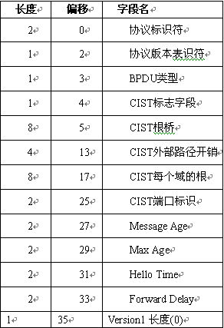
MST专有字段如下：
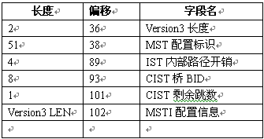
MSTI配置信息如下：
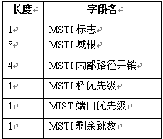

当拓扑发生变化时，STP是否产生TCN BPDU取决于以下两条标准。
（1）网桥至少有一个指定端口，并且某端口从其他状态（如blocking、listening或了learning）转到forwarding状态。
（2）某端口由forwarding、learning状态转到blocking状态。
当以上两个条件满足其一时，STP交换机就会发出TCN BPDU报文。

对于STP，一共有3个计时器影响着端口状态以及网络的收敛。
（1）Hello Timer：STP交换机发送BPDU的时间间隔。当网络拓扑稳定之后，该计时器的修改只有在根桥修改才有效。根桥会在之后发出的BPDU中填充适当的字段以向其他非根桥传递该计时器修改信息。但当拓扑变化之后，TCN BPDU的发送不受这个计时器的管理。
（2）Forwarding Delay Timer：指一个端口Listening 和Learning的各自时间，默认为15秒，即Listening状态持续15秒，随后Learning状态再持续15秒。这两个状态下的端口会处于Blocking状态（这里的blocking状态指的是不接收和转发数据报文），这是STP用于避免临时环路的关键。
（3）Max Age和Message Age：
端口保存的配置消息有一个生存期Message Age字段, 并按时间递增；每当收到一个生存期更小的配置消息, 则更新自己的配置消息；端口会根据接收到的BPDU存储所接收到的最好的四个信息（根桥BID、累计根路径开销、发送者BID和发送端口PID）。每次接收到合适的BPDU，端口都会启动这个Max Age计时器。超过这个Max Age时间端口接收不到合适BPDU，就会认为网络直径过大。这个时间默认为20秒。

stp端口的几种状态：
（1）disabled 不收发任何报文。
（2）Blocking 不接收和发送数据，接受但不发送bpdu，不进行地址学习。
（3）Listening不接收和发送数据，接受并发送bpdu，不进行地址学习（根桥、根端口、指定端口就是在该状态内完成）。
（4）Learning 不接收或转发数据，接受并发送bpdu，开始地址学习。
（5）Forwarding 接受并转发数据，接受并发送bpdu，学习地址。
说明：端口处于Listening和Learning状态的时间是由Forward Delay Timer来统一控制的，这两个时间总是一样长的。
端口状态变化如下：
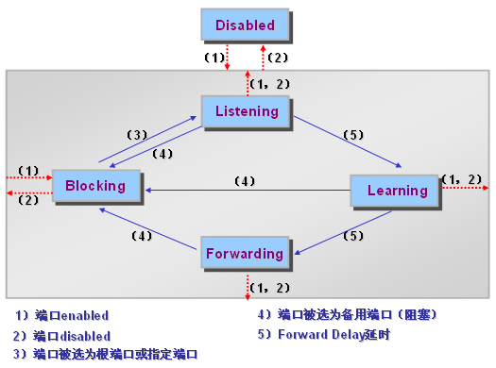

STP拓扑变化后的BPDU发送处理过程
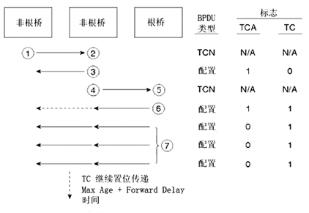
说明如下：
如果非根桥交换机的指定端口断掉，则交换机会立即通过根端口以一定速率发送TCN BPDU给上游交换机，上游交换机收到该TCN BPDU后会立刻向下游交换机回应TCA BPDU（即把标志字段的TCA位置位的配置BPDU）并继续向上游传递TCN BPDU。下游交换机收到TCA消息的交换机会停止发送TCN BPDU。如此不断的传递，直到传到根桥。然后，根桥将自己的MAC地址表老化时间改为Forward Delay，并将TCN位置1。其后会持续Forward Delay+Max Age长的时间内在发出的配置BPDU中把TC位置位。其下游任何交换机接收到根桥传递过来的TC置位的配置BPDU都会将自己的MAC地址表老化时间修改为Forward Delay那么长时间。

快速生成树改进：
（1）若旧的根端口已经阻塞，新的根端口连接网段的指定端口正好处于转发态，那新的根端口可无延时进入转发。
（2）等待进入转发的指定非边缘接口向下游发送一个握手报文，下游若回应赞同，则此接口无延时进入转发。握手必须在点对点链路中，会向下传递握手直到网络边缘。
（3）边缘接口无时延进入转发。
注：RSTP也是单生成树实例，网络直径最好不要超过7。

STP与RSTP区别
（1）协议版本不同（0 vs 2）
（2）端口状态转换方式不同（5种 vs 3种）
（3）配置消息报文格式不同
（4）拓扑改变消息传播方式不同。

传统STP的问题——STP和RSTP都是基于端口与VLAN无关的协议。
Trunk链路上实际上运行着多个VLAN，所有VLAN共用一棵生成树；无法实现不同VLAN在多条Trunk链路上的负载均衡。

STP、RSTP和MSTP的比较
（1）STP的特性
形成一棵无环路的树：解决环路故障并实现冗余备份
（2）RSTP的特性
、形成一棵无环路的树：解决环路故障并实现冗余备份
、快速收敛
根端口快速进入转发状态
采用握手机制实现端口的快速转发
设置边缘端口实现快速转发
（3）MSTP的特性
、形成一棵无环路的树：解决环路故障并实现冗余备份
、快速收敛
、形成多棵生成树实现负载均衡
不同VLAN的流量可以按照不同的路径进行转发

STP、RSTP和MSTP间BPDU报文的区别
Protocol version BPDU type
STP（802.1d）： 00 00（配置 BPDU）,0x80（TCN BPDU）
RSTP（802.1w） 02 02
MSTP（802.1s） 03 02
注：在STP中有配置BPDU和TCN BPDU（拓扑改变通知）两种报文；RSTP中有配置BPDU和TC BPDU。

当对一个端口进行配置时，环路保护功能、Root保护功能和设置边缘端口三个配置项中，同一时刻只能有一个配置项生效。
（1）BPDU保护（经常和设置边缘端口共同使用）功能：在边缘交换机的系统视图下配置，交换机上启动了BPDU保护功能以后，如果边缘端口收到了BPDU，系统就将这些端口shutdown，同时通知网管。被shutdown的端口只能由网络管理人员恢复。
（2）环路保护功能（端口视图下配置）：环路保护对端口角色为ROOT、ALTERNATE的实例有效。但是，参与MSTP计算的所有端口都可以配置环路保护，环路保护对于指定端口没有影响。
（3）根保护功能（端口视图下配置）：对于设置了Root保护功能的端口，端口角色只能保持为指定端口。一旦这种端口上收到了优先级高的配置消息，即其将被选择为非指定端口时，这些端口的状态将被设置为阻塞状态，不再转发报文（相当于将此端口相连的链路断开）。当在2倍Forward Delay时间内没有收到更优的配置消息时，端口会恢复原来的正常状态。

MSTP在工程中使用的规范
- 必须将交换机连接客户端或者服务器(包括其他不会发出BPDU报文的网络终端或者网络设备)的端口，配置成为边缘端口，同时开启交换机的BPDU保护功能；或者直接关闭该端口的生成树协议。
配置方法如下：
[Quidway-Ethernet1/0/1]stp edged-port enable
[Quidway]stp bpdu-protection
或者：
[Quidway-Ethernet1/0/1]stp disable
- 为了避免端口由于各种错误而发生了端口角色改变，导致网络中产生环路，在交换机上参与生成树协议计算的端口上必须增加环路保护功能。
配置方法如下：
[Quidway-Ethernet1/0/1]stp loop-protection
- 根保护功能属于可选功能，所以在不确定根保护特性功能的情况下，不需要配置根保护功能。
由不同厂商设备MSTP网络互连形成的大网络，由于其他厂商用服人员、用户或其他相关人员的误配置，可能使原本指定为根桥的我司设备根桥角色被抢夺，导致全网的拓扑振荡。为了避免这种情况，如果网络规划中已经指定我司设备为根桥，则我司设备网络和其他厂商设备网络（我司设备的下游网络）边界上，在我司设备上和其他厂商设备互连的端口上，可以配置Root保护功能。当收到来自其他厂商设备网络的优先级更高的BPDU报文使，我司设备会丢弃该报文，并将端口临时阻塞，防止网络拓扑振荡。
配置方法如下：
[Quidway-Ethernet1/0/1]stp root-protection
- 为了避免交换机由于收到频繁的TC/TCN报文，而按照协议规定对MAC地址表项及ARP地址表项进行频繁删除操作，继而出现设备CPU占用率增高、业务中断的故障，必须在交换机上增加TC报文保护功能的配置。
配置方法如下：
[Quidway]stp tc-protection enable
但可以根据实际配置决定TC报文保护的域值。当实例数增多时，TC数量会增多。一般地，为了减少CPU负担，可以适当下调TC报文保护的域值；但如果要提高各实例流量切换的性能，可以适当上调TC报文保护的域值。缺省阀值为6。
配置方法如下：
[Quidway]stp tc-protection threshold 6
- 为了在出现抢根时，可以打印出日志和告警信息，及时通知网络管理员。在指定MSTP网络根桥时，强烈推荐使用主根配置命令。
配置命令如下
[Quidway]stp instance instance-id root primary
- 为了避免由于上游交换机CPU负荷或者光纤单通网络故障情况对下游交换机MSTP计算造成影响，导致网络拓扑频繁振荡，强烈推荐在除根桥以外的下游交换机上增加超时因子的配置。
配置命令如下：
[Quidway]stp timer-factor 10
- MSTP和RSTP互连的网络，当RSTP设备做上游，为了实现RSTP设备端口状态的快速迁移。请在MSTP设备上和RSTP设备互连的端口增加No-Agreement-Check的配置。
配置命令如下：
[Quidway-Ethernet1/0/1]stp no-agreement-check
- 在和支持IEEE802.1s标准MSTP的Cisco或者其他厂商设备互连的网络中，为了实现多实例互通。请在我司MSTP设备的端口下增加强制标准报文的配置。
配置命令如下：
[Quidway-Ethernet1/0/1]stp compliance dot1s
上述使用规范总结于下表中：
特 性 | 要 求
MSTP模式 | 建议不作修改
BPDU保护 | 必须配置
环路保护功能 | 必须配置
根保护 | 可选配置
TC报文保护 | 必须配置
主根 | 强烈推荐
超时因子 | 强烈推荐
No-Agreement-Check | RSTP做上游时，必须配置
强制标准报文 | 和其他厂商设备互通时，必须配置

STP PATH COST的三个标准
STP的path cost计算有下面三个标准：
系统视图 stp pathcost-standard { dot1d-1998 | dot1t | legacy }
参数说明如下： dot1d-1998：IEEE 802.1D标准方法。
dot1t：IEEE 802.1t标准方法。
legacy：华为的私有计算方法
知道了port cost，再查找下面的表就可以知道是哪种标准，如果没有匹配下面的表，那使用的就是华为私有的legacy.
链路速率 | 双工状态 | 802.1D-1998 | IEEE 802.1t | 华为-3com标准
0 | - | 65535 | 200,000,000 | 200,000
10 Mbit/s | Half-Duplex  Full-Duplex  Aggregated Link 2 Ports  Aggregated Link 3 Ports  Aggregated Link 4 Ports | 100  99  95  95  95 | 2,000,000  1,999,999  1,000,000  666,666  500,000 | 2,000  2,000  1,800  1,600  1,400
100 Mbit/s | Half-Duplex  Full-Duplex  Aggregated Link 2 Ports  Aggregated Link 3 Ports  Aggregated Link 4 Ports | 19  18  15  15  15 | 200,000  199,999  100,000  66,666  50,000 | 200  200  180  160  140
1000Mbit/s | Full-Duplex  Aggregated Link 2 Ports  Aggregated Link 3 Ports  Aggregated Link 4 Ports | 4  3  3  3 | 20,000  10,000  6,666  5,000 | 20  18  16  14
10  Gbit/s | Full-Duplex  Aggregated Link 2 Ports  Aggregated Link 3 Ports  Aggregated Link 4 Ports | 2  1  1  1 | 2,000  1,000  666  500 | 2  1  1  1
一般情况下，全双工状态下链路的路径开销值比半双工状态下略小一点。
在计算聚合链路路径开销值时，802.1D-1998标准不考虑该聚合链路的链路数量。802.1T标准则考虑聚合链路的链路数量，计算公式为
路径开销 = 200,000,000/ 链路速率
公式中，链路速率为聚合链路中处于非阻塞状态的端口速率之和，单位为100Kbit/s。

中低端路由器1.74版本中display base-information命令中没有logbuffer的信息，也没有display logbuffer命令，可通过display info-center logbuffer命令查看缓冲区中的调试和日值信息。

路由器CMW3.4版本下基于MAC的ACL需在桥接模式实现；CMW1.74版本下无此限制。CMW1.74版本下firewall缺省是enable的；CMW3.4版本下firewall需手工enable。CMW1.74版本下ACL默认是深度优先匹配；CMW3.4版本下ACL默认是配置顺序匹配。

交换机与路由器的ACL比较
（1）交换机的ACL
项目 | 数字取值范围
基于数字标识的基本访问控制列表 | 2000～2999
基于数字标识的高级访问控制列表 | 3000～3999
基于数字标识的二层访问控制列表 | 4000～4999
基于数字标识的用户自定义访问控制列表 | 5000～5999
一条访问控制列表可以定义的子规则 | 0～65534
交换机最多可以定义的子规则（所有访问控制列表的子规则之和） | －
需要注意的是：
如果ACL用于直接下发到硬件中对转发数据进行过滤和流分类，则用户定义的子规则匹配顺序将不起作用。如果ACL用于对由软件处理的报文进行过滤和流分类，用户指定的匹配顺序将会有效，并且用户一旦指定某一条访问控制列表子规则的匹配顺序，就不能再更改该顺序。在定义二层和用户自定义的访问控制列表时不能定义匹配顺序。
● 缺省情况下，访问控制列表中子规则的匹配顺序为按用户配置顺序进行匹配。
（2）路由器的ACL
在VRP 3.4版本下：
1000～1999：基于接口的访问控制列表
2000～2999：基本的访问控制列表
3000～3999：高级的访问控制列表
4000～4999：基于MAC地址的访问控制列表。
在VRP 1.74版本下：
2000~2999：基本的ACL
3000~3999：扩展的ACL：
4000~4099：有关MAC地址的ACL
4100~4199：以太网类型的ACL。

传统路由器的处理流程
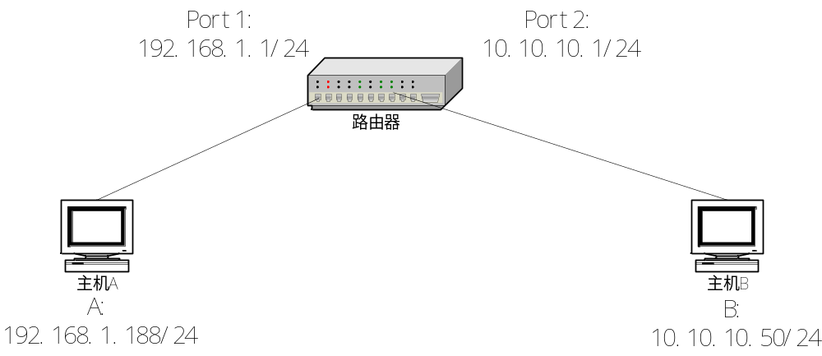
图中所示的主机A和B之间通过路由器进行的互连，其首次互通如下过程（以A 向C 发起ping 请求为例），假定主机的ARP表和路由器中的ARP表项为空：
（1）A 检查报文的目的IP 地址，发现和自己不在同一个网段，需要通过网关（这里为路由器）进行路由转发，查找网关的MAC地址表，没有发现网关的MAC地址；
（2）A---->路由器，发送ARP请求广播报文，请求网关的MAC地址，该报文直接发送给路由器；
（3）路由器---->A，发送ARP回应单播报文，目的MAC地址为主机A，同时在路由器上形成关于主机A的ARP表项，A收到ARP应答后，在A上形成了关于网关的ARP表项；
（4） A---->路由器 icmp request（目的MAC 是路由器Port1的MAC，源MAC 是A 的MAC，目的IP 是C，源IP 是A）；
（5）路由器收到报文后，在路由表中根据报文的目的IP 地址查找路由表项，然后根据ARP表来查找下一跳的MAC地址，此时没有发现B的MAC，将此ICMP报文缓存下来。
（6）路由器---->B，发送ARP请求报文，源MAC为Port2的MAC，目的MAC为广播地址；
（7） B--->路由器，发送ARP 回应报文，路由器形成了关于主机B的ARP表项；
（8）路由器---->B，发送icmp request （目的MAC 是 B 的MAC，源MAC 是 路由器的Port2的MAC，目的IP 是B，源IP 是A），同步骤（4）相比报文的MAC 头进行了重新的封装， 而IP 层以上的字段基本上不变；
（9） B---->A，发送icmp reply，这以后的处理同前面icmp request 的过程基本相同，只是没有了ARP请求的部分。
传统路由器的IP报文的路由转发过程，对每个包都需要进行路由查找和转发处理的。

三层交换机进行数据包交换的过程。
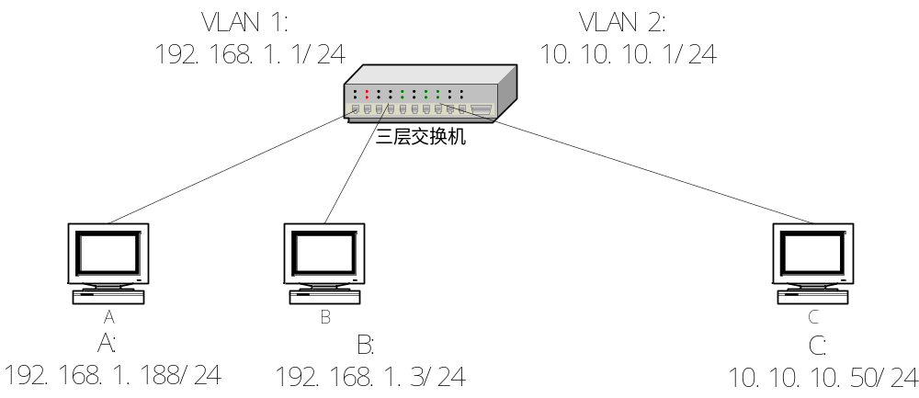
如图所示：交换机上划分了两个VLAN，在VLAN1，VLAN 2 上配置了路由接口用来实现VLAN 1 和 VLAN 2 之间的互通，主机A、B在VLAN1内，主机C在VLAN2内。
● A 和B 之间的互通（以A 向B 发起ping 请求为例）——相同VLAN
（1） A 检查报文的目的IP 地址，发现和自己在同一网段；
（2） A---->B ARP 请求报文，该报文在VLAN1 内广播；
（3） B---->A ARP 回应报文；
（4） A---->B icmp request;
（5） B---->A icmp reply;
● A 和C 之间的互通（以A 向C 发起ping 请求为例）：——不同VLAN
（1） A 检查报文的目的IP 地址，发现和自己不在同一网段；
（2） A---->switch（int vlan 1） ARP 请求报文，该报文在VLAN1 内广播；
（3） 网关---->A ARP 回应报文，此为单播报文，目的MAC地址为主机A，同时生成了到A的硬件转发表项；
（4） A---->switch icmp request（目的MAC 是 int vlan 1 的MAC，源MAC 是A 的MAC，目的IP 是C，源IP 是A）；
（5） switch 收到报文后，根据报文的目的MAC判断出是三层的报文。检查报文的目的IP 地址，发现是在自己的直连网段；
（6） switch（int vlan 2）---->C ARP 请求报文，该报文在VLAN2 内广播；
（7） C--->switch（int vlan 2） ARP 回应报文；同时生成到C了硬件转发表项。
（8） switch（int vlan 2）---->C icmp request （目的MAC 是 C 的MAC，源MAC 是 int vlan 2 的MAC，目的IP 是C，源IP 是A），同步骤（4）相比报文的MAC 头进行了重新的封装，而IP 层以上的字段基本上不变，封装完后进行转发；
（9） C---->A icmp reply，此时通过查找硬件转发表项，通过ASIC进行转发。后续到A和到C的报文，都是通过查找硬件转发表，通过ASIC进行转发。
以上的各步处理中，如果ARP 表中已经有了相应的表项，则不会给对方发ARP 请求报文。
以后，当再进行A与C之间数据包转发时，将用最终的目的站点的MAC地址封包，数据转发过程全部交给第二层交换处理，信息得以高速交换。其指导思想为：一次路由，随后交换。而传统的路由器对每一个数据包都进行拆包、打包的操作，限制了系统的带宽。

二层交换的一般流程如下：
（1） 当交换机从某个端口收到一个数据包，它先读取包头中的源MAC地址，这样它就知道源MAC地址的机器是连在哪个端口上的；
（2） 再读取包头中的目的MAC地址，并在地址表中查找相应的端口；
（3） 如表中有与这目的MAC地址对应的端口，把数据包直接发送到这端口上；
（4） 如表中找不到相应的端口则把数据包广播到所属vlan的所有端口上；当目的主机对源主机回应时，交换机又可以学习目的主机的MAC地址与哪个端口对应，在下次传送数据时就不再进行广播了。
不断的循环这个过程，对于全网的MAC地址信息都可以学习到，二层交换机就是这样建立和维护它自己的地址表。
注：
(1) 广播报文：如果报文正确，则在VLAN内广播。
(2) 多播报文：如果多播MAC未知，则在VLAN内广播。如果多播MAC已知，则根据MAC表项中端口列表转发。
(3) 单播报文：如果单播MAC未知，则在VLAN内广播。如果单播MAC已知，则根据MAC表项中的内容处理（包括目的丢弃、源丢弃、正常转发等）。

MAC表项地址学习规则
如果报文的SA+VLAN组合在MAC表中被找到：
（1）报文入端口与MAC表项中端口一致，则跳过地址学习，但表项的HIT位被设置1，使得表项在下一轮老化检查中可以继续保留。
（2）报文入端口与MAC表项中端口不一致，MAC地址是静态的，则跳过地址学习，报文copy到CPU。
（3）报文入端口与MAC表项中端口不一致，MAC地址是动态的，则进行地址学习。
如果报文的SA+VLAN组合在MAC表中未找到，则进行地址学习。

目前路由器实现机制是先找路由器表，再查找nat session表项；nat server表项与nat变换的session表项不同，它是全局使能的表项。进行nat变换时即使firewall disable也没关系，但用到包过滤则必须enable。

Portal特性规格参数：
AR28,512;
RPU,1024;
ERPU,2048

原65系列交换机支持Salience I、II、III交换引擎；H3C 75系列只支持Salience III交换引擎；而OEM给3Com的7700系列交换机支持Salience I、II交换引擎，7750系列交换机只支持Salience III交换引擎。

低端交换机有3个MAC地址，不同于路由器，在路由器上每个接口都有MAC地址。
在低端交换机上，有3个MAC地址：
- 端口的MAC：各端口MAC地址相同。
- VLAN虚接口的MAC：各虚接口MAC地址相同。
  - 如果是二层交换机，那么虚接口MAC＝端口MAC；
  - 如果是三层交换机，那么虚接口MAC＝端口MAC＋1。
- CPU的MAC：端口MAC＋2。

报文在转发过程中，如果是二层转发则源、目的MAC地址不会改变；如果是三层转发，那么源、目的MAC地址会改变（源MAC为当前转发接口的MAC，目的MAC为下一跳目的的MAC），在这个过程中源、目的的IP地址是不会改变的，无论是二层转发还是三成转发。

二层与三层的区别是：三层对IP报文进行处理和转发；对报文的检测属于二层范畴。上CPU处理的报文并不能说明就是三层处理，只要是协议报文都会上CPU进行处理，二层协议如STP，GVRP都会上CPU进行处理。

在nat server配置中，如果内外网想通过域名访问，方法如下
（1）内网通过域名访问的命令如下，前提是该域名在公网注册成功（需要注意的是公网IP地址不能用current-interface参数代替，目前只有nat server配置中有该参数）。
[H3C]nat dns-map www.h3c.com 公网IP地址 公网端口号
（2）公网通过注册域名服务后（有的网站提供DDNS的服务），可以通过域名进行访问。
注：一个公网IP地址通过不同端口号映射两个以上web server 时，在外网访问不同web server时需使用端口号加以区别；在内网访问时由于dns-map命令有设置端口的参数，所以可以通过各自域名访问不同web server。

配置PVLAN（isolate-user-vlan）的注意事项——节约VLAN ID
（1）pvlan不能跟trunk口同时配置；
（2）上行端口必须添加到pvlan中；
（3）实现机制：1个pvlan和多个secondary vlan相对应，pvlan包含所有相对应的secondary vlan中包含的端口和上行口（不能是trunk口），这样上层交换机只需识别下层交换机中的pvlan而不必关心pvlan中的secondary vlan。
（4）Isolate-user-VLAN和Secondary VLAN中必须已经包含了端口。
（5）Isolate-user-VLAN中的所有端口都不是802.1Q的trunk端口，包括与其它交换机相连的uplink口。
（6）每个port的PVID就是它所属Secondary VLAN的ID。
（7）uplink端口的PVID是Isolate-user-VLAN的ID。
注：该功能再S2000、S3026、S3526上支持，以后的交换机都通过配置hybrid口来实现了。一个Isolate-user-VLAN对应一个IP子网，即同一个Isolate-user-VLAN 中包含的所有Secondary VLAN处在同一个子网中。

配置Super VLAN的注意事项——节约IP地址
支持Super VLAN功能的交换机允许在Super VLAN上配置一个IP地址，而其它Sub VLAN通过ARP代理借用Super VLAN的接口IP地址进行三层通信。
（1）Super VLAN中不能包含任何端口
（2）Super VLAN开启后，ARP proxy自动开启
（3）Super VLAN开启后，对应VLAN接口的ARP proxy不能关闭
（4）建立映射前，Sub VLAN必须已经包含了端口
（5）映射关系一旦建立，不能修改Sub VLAN的端口列表

当作MP捆绑时，在虚接口启用OSPF，virtual-template默认ospf网络类型为NBMA，因此必须手工制定邻居。

配置qos时提示带宽不够的解决办法
（1）修改接口可用最大带宽：qos max-bandwidth
（2）设备接口可利用的带宽：qos reserved-bandwidth pct

SSH是基于TCP的连接。

AR18-2X做DDNS时当本地公网地址改变时，不能自动更新。

一个交换机A端口下连另一台交换机B，该交换机A端口的MAC表项会学习到交换机B所学到的所有PC的MAC；如果将其中的一台PC的MAC绑定到其他端口，则该PC无法正常通信。

路由器在发出arp请求后，就会生成一个arp表项，其中mac地址为0，当收到应答后，会用收到的mac地址更新表项，但如果没有收到的话该表项会一直保存（直到一段时间后老化）。
一个正常的arp表项更新如下：（VRP1.74版本下）
ARP_Resolve :mac address length is 0
ARP: sending Arp Request, interface = Ethernet2 :
00 01 08 00 06 04 00 01 00 e0 fc 20 1e 17 0a 99 5b 01 00 00
00 00 00 00 0a 99 5b 17

ARP: Received Arp Reply, interface = Ethernet2 :
00 01 08 00 06 04 00 02 00 12 3f 60 4f 8b 0a 99 5b 17 00 e0
fc 20 1e 17 0a 99 5b 01

Add or update arp cache:
Inet 10 .153.91 .23 00-12-3f-60-4f-8b Dynamic Ethernet2
dis arp
Interface Address MAC Address Type
Ethernet2 10.153.91.23 00-12-3f-60-4f-8b Dynamic
Ethernet2 10.153.91.27 00-11-43-c5-4e-ff Dynamic
Ethernet2 10.153.91.39 00-05-5d-a0-47-4d Dynamic
Ethernet2 10.153.91.64 00-11-43-c7-50-a2 Dynamic
Ethernet2 10.153.91.51 00-11-43-c5-2d-75 Dynamic
Ethernet2 10.153.91.132 00-00-00-00-00-00 Dynamic
Ethernet2 10.153.91.52 00-0c-76-0a-17-e5 Dynamic
Ethernet2 10.153.91.40 00-14-2a-9a-4a-82 Dynamic
Ethernet2 10.153.91.20 00-13-46-ec-6f-3c Dynamic
Ethernet0 10.153.7.93 00-e0-fc-7a-c7-08 Dynamic

在arp表中存在的Ethernet2 10.153.91.132 00-00-00-00-00-00 Dynamic这条，路由器只发出去了arp请求，而没有收到应答
ARP_Resolve :mac address length is 0
ARP: sending Arp Request, interface = Ethernet2 :
00 01 08 00 06 04 00 01 00 e0 fc 20 1e 17 0a 99 5b 01 00 00
00 00 00 00 0a 99 5b 84
注：在3.4版本中情况类似，不过解析不成功的arp表项显示为incomplete

如果在一个接口上同时配置了包过滤和NAT，发送数据包的时候先进行包过滤，然后进行NAT；接收数据包的时候先进行NAT，然后进行包过滤。

800问题分为咨询、配置和故障三类。根据问题单处理的不同阶段，将该问题的处理状态从原来所处处理状态变更为“处理中”、“研发处理中”、“已有解决方案”、“处于观察中”、“一般关闭”五种状态之一。

ARP表项与MAC表项内容
（1）ARP表项
IP地址 MAC地址 所属VLAN 接口 动态学习/静态配置
（2）MAC表项
目的MAC 所属VLAN 出接口 老化时间

我们的路由器现在不支持FTP的被动模式，如果出现在外网无法访问内网映射出去的FTP服务器，需要将其“使用被动模式”的选项去掉。

我们的VRP和CMW使用的是同一个版本文件，只是在启动的时候获取主板上的逻辑信息来判读是quidway还是H3C品牌，对应显示不同的版本信息。

3Com设备的3C编码与设备对应关系
3C17后为： 100系列号——4300系列
200系列号——4400系列（3C17206为S4400SE）
300系列号——4200系列
400系列号——3800系列
500系列号——3200系列
700系列号（700、701、702、706）——4900系列
（707、708、709）——40x0系列

3C16后为： 400系列号——Baseline系列
700系列号——OfficeConnect系列
800系列号——7700系列
900系列号——3300系列

两台交换机做VRRP的说明
心跳线互连口指 switch1——switch2 两台起vrrp的交换机之间的互连端口，由于这条链路主要用来传输vrrp协议的相关数据，同步两台设备上的vrrp信息，故俗称心跳线。
这两台设备上的互连接口需要配置trunk。

3Com交换机与其他厂商交换机互连说明。
H3C或Cisco有trunk概念的交换机与3Com产品互连时，当3Com交换机级联口以tagged的形式存在于VLAN2、3而以untagged的形式存在于VLAN1时，如果对端trunk口permit vlan all且pvid为1，那么两端的VLAN1可以相互通信，如果pvid为2或3，那么3Com交换机VLAN1下所连PC就与对端的VLAN2或3通信了；当3Com级联口接收到没有tag标记的报文时，如果3Com交换机级联口以untagged的形式存在与某一VLAN，那么3Com交换机就将该报文发送给该VLAN，如果3Com交换机级联口都是以tagged的形式存在于各VLAN，那么该没有tag标记的报文就被丢弃。

目前DMC功能对于大部分常用网络设备都可以识别，如果遇到部分无法识别的设备，请采用如下方法尝试：
（1）在异步口下配置：undo detect dsr-dtr；
（2）将该接口shutdown后undo shutdown。

AR18系列路由器的web网管功能需上传http.zip的文件包（不能使用XModem方式）；而防火墙无需上传该文件包，因为它是随主机软件一同上传到设备上去的。

查看并解决arp欺骗病毒的方法
(1)网络运行正常时，在PC上的DOS窗口下运行：arp –a，查看网关IP和MAC地址；
(2)在DOS窗口下使用“arp –s 网关IP 网关MAC ”命令进行地址绑定；或在PC不能上网时，运行“arp -d”命令删除现有arp对应关系进行更新。
(3)在路由器上进行arp的静态IP与MAC绑定（注意要整个网段全绑定），另外在配置接口发送免费arp报文。

我们的路由器缺省允许SSH登录，但是又没有配置其他SSH参数。 当有试图使用SSH方式登陆的时候就发现开始连接，然后断开的log信息。可以使用下面的命令解决这个问题，即禁止SSH登录。
protocol inbound { all | pad | ssh | telnet }

该命令缺省形式为ALL， 如不使用SSH，则可选择需要的登录方式即可，如只用telnet为 protocol inbound telnet。

AR18系列路由器的以太网启子接口后无法ping通子接口IP地址，只有连接上交换机并映射VLAN后，才可以ping通自身设置的IP地址。
二层交换机做trunk透传多个vlan信息，在AR18-2X（支持划分vlan的设备）做子接口不通。
在AR18-2X连接交换机的二层接口上必须做trunk，且要允许多个vlan通过，在配置时必须手动指定某些vlan，不能允许所有vlan。（如果允许所有vlan，会只允许vlan 1）

中低端交换机的combo复用口需先shutdown电口，光口才能UP（如有必要需undo shutdown光口，如S5500）。

AR18-22S-8和AR18-23S-1在配置IPSec时，本身使用的就是硬件加密卡，无需配置命令“ipsec card-proprosal”（也没有该命令）。

IKE是UDP上的应用层协议，是IPSec的信令协议。

配置IPSec时若使用接口上的sub地址建立隧道，必须配置“local-address 从IP”。

在GRE overIPSec with OSPF的应用中，GRE的作用是：IPSec没有逻辑或物理接口，OSPF需要接口做路由，只能通过GRE进行封装。

在进行L2TP的配置中，当内网通过外网口进行nat变换时，无需在nat变换的acl中deny掉l2tp的数据流，因为数据是将VT模板接口作为访问的下一跳，而nat变换是应用在物理接口上的，实际不会对L2TP的流量产生影响。

配置IPSec野蛮模式时，中心与分支的私网网段应在不同网段，因为若是相同网段的报文PC不会将其送到内网网关。此外，当存在多个分支时，应配置多个peer，之后匹配相同模板名不同节点号进行区分（新版本）或使用不同的模板（老版本建议使用该方式）。其他VPN技术各私网IP也应该在不同网段。

IPSec主模式和野蛮模式的区别
- 交换的消息：主模式6个，野蛮模式3个。
- NAT支持：
、pre-shared key认证：主模式不支持NAT；野蛮模式支持NAT。
、证书认证：两种模式都支持NAT
- 对等体标识：
、主模式：只能采用IP识别。
、可使用IP或Name方式。
（4）协商能力：主模式>野蛮模式。

DVPN隧道的建立基于UDP端口9010。

AR18-2X对配置的要求非常高，可能因为少敲了几个命令行就导致掉线的。


对Qos队列的理解。
每个主接口都只有一个队列，没有配置qos时的队列是fifo，配置了以后就成了所配置的队列。本来即使创建了子接口，但是队列还是只有一个，即主接口的队列，所以在这种情况下各个子接口之间的带宽是可以互相抢占的；但是在子接口上配置嵌套策略以后，相当于是另外创建了一个队列，在这种情况下，配置了嵌套策略的子接口就独占了这部分的带宽。
还有就是主接口和子接口配置qos的区别，是这样的，qos从网络层次上来说可以分为3层：
（1）3层qos，包括car、gts。对3层的qos来说，主接口和子接口是分开实现的，也就是说互不相关，各管各的。
（2）2层qos，包括各种队列。子接口上是没有直接实现2层qos的，如果要使用的话必须通过嵌套策略来实现，但是一般不建议这样做。如果配置嵌套策略的话，必须先在父策略中配置lr，再在子策略中配置队列。配置嵌套策略以后，会在子接口上创建一个新的队列，该队列与原来主接口的队列是独立的，也就是说这部分的带宽是这个子接口独占的。它并没有接口带宽，只是做了个LR。速度是靠LR cir的配置控制的。在主接口上能不能发出去是没有保证的。
（3）3层QOS是在3层和2层之间实现的。LR也是2层的，是在2层和物理层之间实现的。就是已经打了链路层头后，再做LR。我们一般不说一层QOS。

如下，子接口不能直接配置队列和lr：
[R1-Ethernet0/0/1.2]qos ?
apply Apply specific QoS policy on interface
car Apply CAR(Committed Access Rate) policy on interface
gts Apply GTS(Generic Traffic Shaping) policy on interface

[R1-Ethernet0/0/1.2]int e 0/0/1
[R1-Ethernet0/0/1]qos ?
apply Apply specific QoS policy on interface
car Apply CAR(Committed Access Rate) policy on interface
cq Apply CQ(Custom Queuing) on interface
fifo Apply FIFO(First In First Out) queuing on interface
gts Apply GTS(Generic Traffic Shaping) policy on interface
lr Apply LR(Line Rate) policy on physical interface
max-bandwidth Set bandwidth for QoS calculation
pq Apply PQ(Priority Queuing) on interface
reserved-bandwidth Max reserved bandwidth of the interface for QoS
rtpq Apply RTP(Realtime Transport Protocol) queuing on
interface
wfq Apply WFQ(Weighted Fair Queuing) on interface
wred Apply WRED(Weighted Random Early Detect) on interface

[R1-Ethernet0/0/1]

MSR(8048)路由器Comware软件基本版(BI)与标准版(SI)相关说明
SI版本即标准版本，具备产品手册、操作手册、命令手册提到的全系列功能，因此也称为主线版本，即MSR路由器原有版本在CMW 5.20 B1203之后统称为SI的版本。以MSR30-20为例，如下操作可以根据命令执行结果中的红粗字体判断当前使用的是否为SI版本：
<H3C>display version
H3C Comware Platform Software
Comware software, Version 5.20, Beta 1203, Standard
Copyright(c) 2004-2006 Hangzhou Huawei-3Com Technology Co., Ltd. All rights reserved.
H3C MSR20-40 uptime is 0 week, 0 day, 6 hours, 27 minutes
Last reboot 2007/01/08 10:00:02
System returned to ROM By Power-up.
BI版本则被称为分支版本，在CMW 5.20 B1203后正式推出。还是以MSR20-40为例，如下操作可以根据命令执行结果中的红粗字体判断当前所使用版本是否为BI版本：
<H3C>display version
H3C Comware Platform Software
Comware software, Version 5.20, Beta 1203, Basic
Copyright(c) 2004-2006 Hangzhou Huawei-3Com Technology Co., Ltd. All rights reserved.
H3C MSR20-40 uptime is 0 week, 0 day, 0 hour, 8 minutes
Last reboot 2007/01/08 16:35:25
System returned to ROM By <Reboot> Command.
SI、BI版本功能的具体差异
BI版本和SI版本相比，许多功能特性被裁减，下面一一列举BI版本不支持的功能：
（1）广域网——HDLC
（2）广域网——DLSW
（3）广域网——QSIG
（4）广域网——PPPoFR
（5）交换特性——LACP
（6）交换特性——GARP
（7）交换特性——GVRP
（8）交换特性——PoE（Power over Ethernet，以太网供电）
（9）IP——DHCP Relay
（10）IP——UDP Helper
（11）IP——DHCP Snoop
（12）IP——IPv6过渡技术（包括NATPT和各种隧道技术），BI版本只支持IPv6基本功能如ND和静态路由协议
（13）路由协议——ISIS（包括IPv4和IPv6，整体裁减）
（14）路由协议——OSPFv3（OSPF for IPv6）
（15）路由协议——RIPng（RIP for IPv6）
（16）路由协议——BGP4+（BGP for IPv6）
（17）路由协议——IPv6组播路由协议（BI版本支持IPv4组播路由协议）
（18）路由协议——IPX
（19）MPLS——整体被裁，BI版本整体不支持任何MPLS功能
（20）安全——MAC认证
（21）安全——IKE
（22）安全——IPSec，BI版本不支持任何IPSec功能
（23）安全——PAM（Port to Application Map，端口与应用映射）
（24）安全——SSL（Secure Socket Layer，安全套接字层）
（25）语音——整体被裁，BI版本整体不支持任何语音功能
（26）系统管理——AutoConfig
（27）其他——BI版本不需要进行License注册，而SI版本在CMW 5.2 B1203P01版本及后续版本是必须要进行License注册的，否则只有1个月的使用期限，由于BI版本不需注册，故没有这个限制。
注：未列在上述27条，而出现在产品手册、操作手册或命令手册的其余功能，BI版本均支持。
如何进行SI版本License注册
以下以MSR30-20为例，
（1）标准版License注册
使用正确的授权序列号注册，在用户视图下输入以下命令：
<H3C>license register XXXXX-XXXXX-XXXXX-XXXXX-XXXXX-XXXXX-XXXXX
Register successfully!
(注：“XXXXX-XXXXX-XXXXX-XXXXX-XXXXX-XXXXX-XXXXX”为随设备一同购买的产品授权序列号，该授权序列号会随设备以信封的形式发送给客户)。
注意：如果不进行注册，该软件只能试用一个月，超过试用期后设备会每隔30分钟自动重启一次！
注册失败3次后的提示信息显示如下：
<H3C>license register XXXXX-XXXXX-XXXXX-XXXXX-XXXXX-XXXXX-XXXXX
Failed to register three times, reboot the system to register again.
（2）查看注册结果：
display license 命令显示信息
当软件未注册时， 显示信息如下：
<H3C>display license
The software has not been registered
当软件已注册时， 显示信息如下：
<H3C>display license
Software license information
----------------------------
Serial Number: *****-*****-*****-*****-*****-*****-*****
Register Date: 2007-2-6 16:45:22
Trade Code : 213130A15D0061000001
注：Serial Number即为已经注册成功的授权序列号

只有GRE支持封装组播报文。

H3C AR28系列路由器与Quidway AR28系列路由器是两个不同品牌的路由器，虽然功能特性一致，但硬件构成和软件逻辑有一些区别。
比如H3C AR28的BOOTROM版本和Quidway AR28的则不通用，两个品牌路由器的BOOTROM版本和主机软件版本也是各自独立归档发布的，不要混用。
H3C AR28系列路由器的配套BOOTROM版本为9.18及更高版本，配套主机软件版本为H3C CMW3.40-0109P08及更高版本。严禁使用Quidway品牌的BOOTROM 9.17及更低版本升级H3C AR28系列路由器，这样会导致升级后系统无法正常启动，甚至不能进入BOOT菜单。另外H3C AR28的BOOTROM芯片是焊接在主板上，不能通过芯片起拔器取出，这点与Quidway AR28不同（Quidway AR28的BOOTROM芯片是嵌入主板槽位上，可以取出烧片）。如果出现误升级Quidway配套的BOOTROM导致H3C AR28路由器系统无法启动，只能返修设备了。
需要强调的是，H3C AR28与Quidway AR28的BOOTROM版本是分别归档的，请大家升级时一定注意版本配套关系，切记不要混用。另外由于AR46的BOOTROM随主机软件版本自动升级，因此不需区别H3C和Quidway品牌，只要保证主机软件版本配套即可。

当用户需要现场支持、返修时，我们把客户信息反馈给热线和备件让她们给客户回电，不要让客户多次拨打800电话！！

VRP1.74版本配置的sub地址不能与主IP同网段；VRP3.4主从IP可同网段。

低端路由器上只有两个物理串口，但执行disp cur后却显示有S0，S1和S2三个串口
之所以会出现这个现象，是因为有些低端路由器将AUX接口显示为一个串口，如R2509上只有串口0、1，但执行disp cur后显示有串口0、1、2，其中Serial 2口就是AUX接口。

中低端路由器对于CF卡的支持
目前只有AR46 ERPU板有CF插槽
对于MSR产品，所有型号都有CF插槽，CF卡作为必备的附件（版本和配置都放在CF卡中），所有的20、30、50都可以支持。

8040(AR28、AR46路由器)和8043(AR18路由器)均不支持802.1x认证；8048(MSR系列路由器)交换板支持该功能

所有的SA模块和设备自带的串口都支持同异步模式，并可以通过命令进行修改，只有R2620/R2621的串口比较特殊：只支持同步模式。

AR系列路由器与MSR系列路由器telnet-server功能实现的区别
AR系列路由器telnet-server服务缺省是使能的，并且同时允许多个用户进入系统视图配置，包括console、telnet登录等；
MSR系列路由器telnet-server服务缺省是关闭的，需要配置telnet-server enable（系统视图）使能；另外缺省情况下只允许一个用户在系统视图下进行配置，如果此时已有一个用户通过console口登录设备操作，那么其它用户就无法通过telnet登录操作了，可以使用命令configure-user count设置并发配置用户数，不同型号的设备支持的取值范围不同，请以设备的实际情况为准。

AR18-2X如何关闭掉WWW管理服务
[Quidway]ip http shutdown

AR18系列路由器如何在bootrom菜单下看配置文件
bootrom菜单下ctrl+p可看配置文件。

什么是MSCA和MPUF
MPUF是MSR50系列的主控板，是一个完整的主机系统，MSCA是MSR50系列的后主控板，主要用于提供VPM、VCPM和ESM0、ESM1扩展插槽。MSR50只需要MPUF就可以正常启动，如果需要扩展内置VPM、内置VCPM或者SNDE/ANDE等模块，必须购置MSCA

VPM和VCPM的作用是什么
VPM(Voice Processing Module)语音处理模块主要由DSP组成，其主要作用是进行语音数据的编解码处理、EC回声消除、 CNG产生舒适噪音。
VCPM(Voice Co-Processing Module)语音协处理模块起桥梁作用，主要有：将SIC卡或MIM/FIC卡的local bus总线转换为PCI 总线，进行TDM链路切换，提供分配TDM时钟源。
注：基于系统的结构，这两个模块在支持语音业务的时候需要同时配，相互协同工作完成语音业务(无论将要插在主板上还是插到语音模块上)。

NE系列路由器V5版本的paf和license文件说明
NE系列高端路由器从V5版本开始，新增paf和license两个文件，设备所使用的paf&license文件必须与软件版本配套才能正常工作。其中paf文件定义了产品能够支持的功能规格，而license文件则定义了用户可以使用的功能规格。通过这两个文件可以实现组件的功能裁剪以及对产品的功能进行规格性定制，例如：设备可支持的用户数量、路由数量等等。
对于NE系列高端路由器，paf与license文件与软件版本一起打包发布，使用时必须将这两个文件传到设备的flash中，并确保两个文件的名字不发生改变。部分软件版本提供多套paf和license文件与之配合工作，例如：NE40有IPv6 Enable和IPv6 Disable两套paf&license文件，对于没有使用IPv6业务的局点建议使用IPv6 Disable的paf&license文件；对于需要开通IPv6业务的局点则必须使用IPv6 Enable的paf和license文件。

如何查看设备的CPU占用率
VRP1.4 (router-config)#h-b cpu
VRP1.6(router-config)#h-cpuload
VRP 1.74:display process cpu或disp system cpu
VRP3.3:对于VRP3.3必需在隐含模式下打开cpu占用率检测开关
_h 进入隐含模式,set cpu-usage monitor 打开cpu占用率检测开关后disp cpu
VRP3.4:display cpu

FE单板的芯片型号区分
FE单板有三种芯片21143，82559，82551
dis ver中
[SLOT 0] 2FE (Hardware)2.1, (Driver)2.0, (Cpld)0.0
驱动为1.x的为21143
驱动为2.x的为82559
驱动为3.x的为82551

BOM编码信息
常见的条码有：
1、02开头，长度为16位。如条码023855103A000300。物料编码为：03023855，第8～10位“03A”表示2003年10月份生产发货。
2、03开头，长度为16位。如条码0340411024000542，物料编码为：03034041，第8～10位“024”表示2002年4月生产发货。
3、21开头，长度为20位，如条码210231A5060055000008，可以知道物料的编码为0231A506。第12～14位“055”表示2005年5月份生产。000008表示序号。

板卡的高度有0.5U、1U
目前大多数模块的高度是1/2U，及AR 28系列产品上的SIC和MIM卡槽位的高度，但有部分MIM或FIC单板模块的高度是1U，这样AR 28系列产品的一个MIM插槽就不能容纳这种单板，占1U高度的单板有：
模块编码 | 模块型号 | 备注
02311171 | RT-E1VI
02311486 | RT-T1VI
02311217 | RT-12AM | 原16AS模块占1/2U高度，只需一个MIM插槽
0231A347 | RT-16LS
对于AR 46路由器来说，其每一个FIC插槽就占1U高度，即一个FIC插槽可支持一块上述占1U高度的单板的安装。
目前SIC卡还没有占1U高度的。

关于SIC卡以太网接口模块的使用
R2611和AR2811不能用RT-SIC-1FEA和RT-SIC-1ETH模块
R2610和AR2810只能选择一块RT-SIC-1FEA或RT-SIC-1ETH模块(且只能插在固定的SIC卡槽位，一般为两个SIC槽位中右侧编号小的槽位)
R1760和AR2809B及AR2809只能选择一块RT-SIC-1FEA或RT-SIC-1ETH模块(且只能插在固定的SIC卡槽位，一般为两个SIC槽位中右侧编号小的槽位)

AR46 上ERPU与RPU主控板的区别
主控板主要完成协议处理、低速数据包转发、接口控制、故障检测等功能，是产品的核心部分。另外，主控板还提供硬件复位按钮RESET。
ERPU主控板相比于RPU，多了一个CF卡(Compact Flash)，多了3个光电复用口(若作电口使用，则无法作为光口使用；反之亦然。)，内部增加了一个加密卡，提高了IPSEC的加密性能。
两者具体规格参数如下：
主控板(RPU)规格属性表
项目 | 属性
接口 | 2个10/100M以太网口  1个AUX口  1个配置口
处理器 | 733MHz
Boot ROM | 1024KB
SDRAM | 缺省：256MB  最大：512MB
Flash | 32MB
主控板(ERPU)规格属性表
项目 | 属性
固定接口 | 3个10/100/1000M以太网口(提供光口和电口两种连接器)  1个AUX口  1个配置口  CF卡插槽(CF卡选配)
处理器 | 700MHz
Boot ROM | 512KB
内存 | 512MB  或1024MB
Flash | 64MB
主控板(ERPU(H))规格属性表
项目 | 属性
固定接口 | 2个10/100/1000M以太网电接口  1个10/100/1000M以太网口(提供光口和电口两种连接器)  1个AUX口  1个配置口  CF卡插槽(CF卡选配)
处理器 | 700MHz
Boot ROM | 512KB
NVRAM | 512KB
DDR SDRAM | 512MB
Flash | 64MB

中低端路由器板卡使用注意事项
AR路由器：B02版本(VRP3.4 001X)不支持FCM模块；B03(VRP3.4 010X)版本支持FCM模块，且支持AM模块做POS接入。
VRP1.74平台上使用的板卡绝大部分都能够直接拿到VRP3.4平台上来用，但RT-8LSA、RT-2S1B、RT-2ADSL及RT-2ADSL-I除外。
SIC-1FEA和SIC-1ETH两种小卡只能在AR28-09/AR28-10/AR2809B/R1760/R2610上使用，并且只能选择使用一块，插SIC插槽0槽位。AR28-11/R2611不支持。
RT-4BSE只能在AR2830/31/40/80上使用，且是B03版本支持。
VRP1.74 0119P01以前版本不支持SIC-1SAE小卡，VRP3.4均支持SIC-1SAE小卡。
B03版本支持6/12AME模块，B02版本虽然识别这两种模块，但modem不能正常响应。

关于硬件流控和软件流控
当双方的速率不匹配时，若速率慢的一方缓冲区已满，则其可以启动流控，通知速率快的一方停止发送；待其处理完毕后，再通知速率快的一方继续发送。
硬件流控：双方通过硬件上的一些电平的变化进行流控功能，一般是通过CTS和RTS信号。硬件流控的配置方式为 flowcontrol hardware
软件流控：当双方连接采用3线时，因DSR/DTR/CTS/RTS均没有连接，所以
（1）要配置 undo detect dsr-dtr，该命令的作用是不检测dsr/dtr信号，而端口自动up；否则，端口检测到dsr/dtr信号后才up
（2）要配置 flowcontrol software ，即软件流控，软件流控是通过一些特殊字符进行流控的。当速率慢的一方缓冲区已满，则向对方发送0x13（ctrl-q），通知速率快的一方停止发送；待其处理完毕后，再发送0x11(ctrl-s)通知速率快的一方继续发送。还要注意的是，若用户数据中有0x11或0x13则，配置软件流控后，则和流控字符冲突，造成这2个字符被当做流控字符，不会发给unix,可能某些操作不能成功，此事可以打开调试开关，看是否有这2个字符，再和用户解释，0x11和0x13是国际标准的流控字符。

ISDN非常有用的命令
（1）中低端路由器采用E1VI模块，DSS1信令与PBX对接不成功时，调试报文出现Invalid information element contents，Message not compatible with call state的解决办法
系统出现了兼容性问题。应观察PBX侧发来的setup消息和我司路由器发的setup消息中的low_l，h_lay信息。默认情况下，我司两个都会发！如果PBX省略了，就会出现兼容性问题，需要在我司路由器与PBX相连的接口上通过配置：isdn ignore hlc或者isdn ignore llc解决。
（2）中低端路由器采用E1VI，DSS1信令与PBX对接，PBX下连电话呼出时过4s就挂断，调试报文显示：ISDN L3 timer T313 timeout 问题的解决方法
对于PBX主动发起的连接，连接建立后我司路由器默认情况下会发送Connect request，过了4s没有收到Connect ACK就拆线。出现上述问题就在于PBX没有回送Connect ACK,解决方法是在与PBX相连的接口下配置：isdn ignore connect-ack。Isdn ignore connect-ack命令用于配置路由器的ISDN协议在发送了CONNECT request消息之后无需等待CONNECT ACK消息，直接切换到ACTIVE状态，并开始数据和语音业务的通信。
（3）在被叫的Bri 接口下配置
isdn ignore callednum （我们做为被叫端时不发送SETUP_ACK，解决部分ISDN交换机不识别SETUP_ACK的问题）
undo isdn waitconnectack （命令用来设置路由器不等待CONNECT ACK消息而直接进入ACTIVE状态，并开始数据和语音业务的通信，解决部分交换机不发送CONNECT ACK的问题）

中低端路由器tcp mss的实现原理
PC1(192.168.0.1)―――Router――――Internet―――－www server(238.135.1.1)

建立tcp连接的两端在三次握手时会协商tcp mss大小，具体如下：
pc1发出syn报文，其中option选项填充的mss字段一般为1460，同样www server收到syn报文后，会发送syn＋ack报文应答，option选项填充的mss字段也为1460；协商双方会比较syn和syn+ack报文中mss字段大小，选择较小的mss作为发送tcp分片的大小。通过比较，协商双方的tcp mss都是1460。
对于涉及mpls l3vpn、pppoe＋nat、ipsec、l2tp、gre等组网，通常由于报文太大需要分片，一般可以通过设置tcp mss解决。
针对上例说明tcp mss如何实现
假设在路由器内网口配置tcp mss 1200
路由器收到www server的syn＋ack报文时会修改option选项中的mss字段为1200，然后再转发给PC1，PC1收到报文后认为对端的tcp mss为1200，这样PC1发送资料给www server时会以1200作为分片大小；但路由器修改tcp mss为1200的操作www server是不知道的，因此www server还会以1460作为分片大小发送报文。
假设再路由器外网口配置tcp mss 1200
路由器收到PC1的syn报文时会修改option选项中的mss字段为1200，然后再转发给www server，同样www server发送资料给PC1时会以1200作为分片大小；同样PC1不知道路由器修改tcp mss为1200，因为PC1还会以1460作为分片大小发送报文。
因此在实现双向大包传输时需要在内外网同时修改tcp mss
综上所述：在路由器接口上配置的tcp mss命令仅对出接口方向的syn报文和syn＋ack报文有效，对于入接口方向的syn和syn＋ack报文无效。

nat server映射比路由器本地服务优先
在公网口作nat server映射：
[eth1/1] nat server protocol tcp global 202.60.229.238 23 inside 192.168.2.10 telnet
因nat server映射比路由器本地服务优先，公网口的telnet被映射到内网。
如果同时需要公网口telnet到路由器，可以更换映射。

S3900和S5600设备在Bootrom中选择跳过配置启动后，会在每次启动后都跳过配置，要想解决需再次进入Bootrom菜单选择该选项后输入“No”。
如果选择了跳过配置启动，会在启动过程中看到提示，如下：
Starting at 0x80020000...
Initialize:
LSH1LTSU...................................OK!
SDRAM fast selftest........................OK!
Flash fast selftest........................OK!
CPLD selftest..............................OK!
Switch chip selftest.......................OK!
PHY selftest...............................OK!
Please check leds....................FINISHED!
Startup configuration is skipped.
User interface aux1 is available.
Press ENTER to get started.
<H3C>

ARP静态绑定的三种方式
（1）arp static：需全网段绑定才能防治ARP病毒，否则PC更改IP后，路由器仍然可以动态学习到新的ip和mac映射关系，该pc仍然可以上网。
（2）arp fixup：该命令是将动态学习到的arp表项全部固化，即变为静态arp表项不会老化。
（3）arp fixed ip mac：该命令是将mac和ip进行一一对应，并固化为静态arp表项。
注：
后两条命令与第一条命令的区别是无需全网绑定就可实现防治ARP病毒的功能。

AR28/AR46系列路由器FCM单板在线升级
B04版本和B05版本升级FCM的唯一区别之处，B04版本下需要进入隐含模式，而B05版本只需在系统视图下配置即可

AR18系列路由器对于ARP欺骗病毒的防治命令说明
（1）ARP静态绑定：需全网段绑定才能防治ARP病毒，否则PC更改IP后，路由器仍然可以动态学习到新的ip和mac映射关系，从而使该pc受到影响。
（2）对于使用“arp fixed ip-address mac-address”命令添加的IP和MAC映射关系，当收到ARP欺骗病毒攻击时，通过查询已配置的固化表项，不会受到病毒的影响；对于新加入到网络中的PC通过动态ARP也是可以正常通信的，但如果受到ARP欺骗病毒的攻击，通信会受到影响，解决的办法就是将该新加入PC的ip和mac进行固化。
（3）使用“arp fixup”命令的作用是将当前动态学习到的arp和mac映射关系固化，即转变为静态ARP表项，那么转化后相关的主机不会受到病毒的影响；对于新加入到网络中的PC通过动态ARP学习也是可以正常通信的，但如果受到ARP欺骗病毒的攻击，通信会受到影响，解决的办法就是再运行一下该命令，即将当前的动态表项继续固化。

交换机防ARP攻击命令说明
（1）DHCP Server动态分配地址的典型配置
#
vlan 1
arp detection enable
#
interface Vlan-interface1
ip address 1.1.1.1 255.0.0.0
#
interface Ethernet1/0/3 （连接DHCP Server的接口）
dhcp-snooping trust
ip source static binding ip-address 1.1.1.10 mac-address 0000-0000-0002 （若想ping通DHCP Server，需绑定该Server的IP和MAC） #
dhcp-snooping
#
（2）手工指定PC的IP地址的典型配置
#
vlan 1
arp detection enable
#
interface Vlan-interface1
ip address 1.1.1.1 255.0.0.0
#
interface Ethernet1/0/1（连接PC的接口）
ip source static binding ip-address 1.1.1.2 mac-address 0000-0000-0002
#
dhcp-snooping
#
（3）注意事项
、在“手工指定IP地址的典型配置”中，无需配置“dhcp-snooping trust”。
、如果DHCP Server和ARP防攻击功能在同一台设备上开启，那么下连PC无法ping通接口地址池所在VLAN虚接口的IP地址，如果开启全局地址池，那么下连PC无法ping通该设备上和上层设备的虚接口IP地址。

交换机上的dhcp-snooping 和dhcp relay不能同时启用。
(1) DHCP Relay是三层的功能，DHCP Snooping是二层的功能，DHCP Relay对DHCP报文作三层转发，DHCP Snooping对DHCP报文作二层透传，无法同时使用；
(2) DHCP Relay和DHCP Snooping对涉及对表项进行记录，同时提供给1X认证模块使用，两个功能同时使用，则1X功能也会混乱。

对于ARP Spoof病毒所进行攻击的说明
PC1要与PC3进行通信，它会发送arp request确认PC3的mac地址，当攻击者PC2先于PC3收到该arp请求报文后，它会以更快的速度和频率向PC1发送arp应答，虽然PC3也会给PC1回应ARP应答，但由于PC2的发送频率更快（毕竟是病毒，不快不勤的发送错包，达不到破坏的目的），所以PC1与PC3的通信现象是时通时断或根本无法通信。

免费arp报文发送的目的有两个
（1）确认网络中身份，查看是否有与自己IP相冲突的地址；
（2）同时更新内网PC关于原有的IP与MAC映射关系。

ARP工作原理
PC1如果想要和PC2进行通信，那么PC1在将报文发送给PC2前，会把自己的IP地址与目的地的IP地址比较，主要是采用PC上所配置的子网掩码来确定目的站是否与自己在同一子网内。若两个站点不在同一子网内，则PC1就会向"缺省网关"发出ARP报文，而"缺省网关"的IP地址已经在主机上进行设置了。这里我们假设两台PC都在同一子网内，通常PC1在发送一个ip包之前，它要到自己的ARP缓存表中寻找是否有目标主机的IP地址，如果找到了，也就知道了目标主机的MAC地址，然后直接发送；如果没有找到，那么PC1就会发送一个ARP广播包目标MAC地址是“FF.FF.FF.FF.FF.FF”，这表示向同一网段内的所有主机发出这样的询问：PC2的MAC地址是什么？在这个广播报文的封装中，目的地的MAC地址段填充的是全“0”字符。当PC2收到这个广播报文后，它发现其中的目的IP地址与自己的IP地址一致，于是就以单播的形式发送ARP应答报文，意思就是说我就是PC2，我的MAC地址是这个，我们从这个应答报文中填充的源MAC地址段可以看到，PC2已经将自己的MAC封装进去了。PC1一旦收到这个应答报文，就会将PC2的IP和MAC映射关系保存在ARP表项中。
我们可以概括出ARP的交互过程大致分为3步：
- PC1 broadcast a mesage “如果你是PC2的IP地址，则请你告诉我，你的MAC地址。”
- 收到广播消息的主机，如果发现被请求的IP地址与本机的IP地址相同，则响应一个回答报文。
- 收到广播消息的主机都更新关于发送广播消息的主机的ARP缓存。

使用route-policy将路由进行路由过滤时应注意
route-policy 1 deny node 10
if-match acl 3000
route-policy 1 permit node 20
由于我们需要过滤少数几条路由，因此route-policy的节点10为deny，节点20为permit（如果没有配置节点20，支配置节点10那么其他路由都会被拒绝掉）。

H3C无线全系列产品


Nat变换使用的ACL可以是高级访问控制列表，rule的配置可以精确指定到端口。

判断AR系列路由器串口是否损坏的方法
前提条件：路由器能够正常启动；
步骤：在上电前在串口上连接一根V35电缆；DCE/DTE均可（最好是DCE，用万用表测试方便）；
上电后等待路由器正常启动完成；
将万用表打在直流电压档，然后黑色表笔连接V35电缆的B针（孔）；红色表笔连接K针（孔），测试K针的电压；
如果读数在-5V~-9v那么这个串口肯定是没有损坏的；
如果读数不在这个区间，那么极有可能是损坏的；

实验室验证了一把，测出的值在-7.4左右，串口正常。

该实验方法适用于通过软件方法无法确认串口是否正常的情况下。

线速转发指标计算方法
首先，我们要了解以太网帧结构，如下图所示。
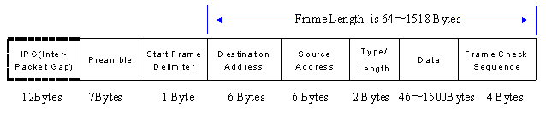
根据Ethernet的CSMA/CD的工作原理，报文在发送之前，要先侦听一段时间，如果在这段时间内线路空闲，则可以发送。这段时间就是帧间隙(IPG Inter-Packet Gap)，通常为96bit-time。接下来是以太网帧结构中的8个字节的前导码，其中7个字节(Preamble)为AA(其二进制形式为01010101)用于与接收端同步，第8个字节(StartFrame Delimiter)为AB(帧定界符)，用于定界，标明从现在开始后面的内容真正的是以太网帧了。

因此，对于长度为64字节的以太网帧，其实际长度应该是

(7+1+64)×8+96=672bit/Packet

以100M端口线速转发为例，100M就是1秒钟100M bits的流量，一个64字节的以太网帧长度是672bits，那么1秒钟有多少个64字节的以太网帧被转发呢？

100M/672=148810pps(Packet Per Second)

交换机中广播风暴抑制比的说明
芯片提供按PPS方式按端口对广播报文（包括广播报文，未知单播和未知多播报文）进行限速，超过设定上限则丢弃。
百分比方式在设计上假定所有进入统计的报文都为64字节换算成PPS方式。比如，10％限定，那么对于百兆端口为10M流量，对应64字节的报文（包括前导码8字节）为14881个。那么寄存器中的门限实际为限定14881个报文。
由于这种设计方式，导致百分比进行广播抑止不准确，越是长包越不准确。请采用PPS方式。

V/R/B/D版本号说明
V版本是用来区分一组市场定位不同或开发平台不兼容的主版本，以下两种情况必须形成新的V版本。
（1）产品市场定位的变化导致了产品特性的明显变化。
（2）变化的产品平台与原有平台不兼容。如S3552V100R001和S3552V200R001，前者基于平台软件PLAT R003，后者基于平台软件COMWAREV300R001。
V版本与硬件款型是相对应的，即不同的V版本产品不能相互升级。如S3526（S3526V100R001）不能加载S3526V200R001软件。
R版本是V版本的子版本，当有软件特性更新或新增单板时，形成新的R版本。
V版本和R版本的区别在于V版本对应硬件差异(通常是交换芯片不同)，而R版本只是软件特性上的不同。
B版本是按Build划分的，一个Build就是一个可验证的模块。按照系统设计原则对耦合性小的模块进行划分，新增模块对原有系统的稳定性不会产生影响。
D版本是按合入问题单滚动，后一个版本比前一个版本更稳定。一般情况下，D版本间不允许有大特性的不同。

V/R/B/D号是公司内部的版本号，研发人员接触的较多，而用服和市场人员反馈问题一般是用版本的流水号，如Release 0010，版本流水号唯一对应内部的V/R/B/D号。

交换机有三种转发方式，目前我们的交换机使用的是存储转发方式。
交换机有三种交换转发方式：Cut-through forwarding，Store and forwarding和Frag-free。交换机的交换方式决定了当设备收到一个数据帧的时候如何处理。
（1）Cut-through forwarding（直通转发，也翻译成短径转发）:交换机只读取数据帧的目的地址就开始转发。
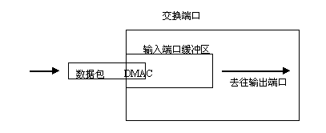
（2）Store and forwarding（存储转发）:交换机复制整个数据帧到输入端口缓冲区后才进行转发。在数据帧转发之前，交换机还要检查帧长度的合法性，进行CRC校验，检查到错误帧就丢弃。
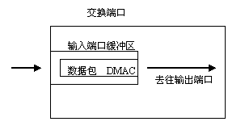
（3）Frag-free：这种交换转发方式结合了直通转发和存储转发的优点，交换机接收完数据帧的前64字节（一个最短帧长度），然后根据头信息查表转发。它是Catalyst 1900的默认转发模式。

交换机的转发方式影响了时延(Latency)大小。交换机延时是指从交换机接收到数据包到开始向目的端口复制数据包之间的时间间隔。对于采用直通交换方式的交换机机不管数据帧的整体大小，而只根据目的地址来决定转发方向，因此直通转发延时小，有固定的时延值。但是这种转发方式不适合于高错误率的网络。对于存储转发方式的交换机，时延和帧的长短有关。

支持VLAN的交换机有两种MAC地址学习方式分别是IVL和SVL。
IVL模式是独享式的MAC地址学习模式，各个VLAN内学习到的MAC地址为各个VLAN所有，不会共享给其他VLAN。我司多数交换机为这种MAC学习模式。
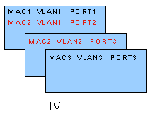
SVL模式是共享式MAC地址学习模式，某一个VLAN学习到的MAC会被其他所有VLAN共享使用，我司3026系列交换机，2050系列交换机支持这种MAC学习模式。
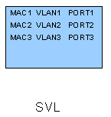
不同学习方式的交换机转发流程有所不同。

对于支持IVL的交换机，转发流程分以下几步：
（1）根据帧内Tag Header的VLAN ID查找L2FDB表，确定查找的范围；
（2）根据目的MAC查找出端口，图中应该从端口2转发出去；
（3）如果在L2FDB表中查找不到该目的MAC，则该报文将通过广播的方式在该VLAN内所有端口转发；
（4）同时该以太网帧的源MAC将被学习到接收到报文的端口上，即端口1（VLAN 2）；
（5）L2FDB表中的MAC地址通过老化机制更新；
（6）在转发的过程中，不会对帧的内容进行修改。
对于支持SVL的交换机，转发流程分以下几步：
（1）根据帧的目的MAC查MAC转发表(即L2FDB)，查找相应的出端口。根据现有L2FDB表，报文应该从端口2发送出去；
（2）判断出端口的VLAN ID和报文Tag Header内的VLAN ID是否匹配，匹配则转发，不匹配则丢弃；
（3）如果在L2FDB表中查找不到该目的MAC，则判断出端口的VLAN ID和报文Tag Header内的VLAN ID是否匹配，不匹配直接丢弃；匹配则在该VLAN内广播；
（4）L2FDB表中MAC地址通过老化机制来更新；
（5）在转发的过程中，不会对帧的内容进行修改。

三层交换机与路由器在转发操作上的主要区别在于其实现的方式：
（1）三层交换机通过硬件实现查找和转发
（2）传统路由器通过微处理器上运行的软件实现查找和转发
（3）三层交换机的软件路由表与路由器一样，需要软件通过路由协议来建立和维护
（4）三层交换机相对于路由器来说在硬件中多了一个硬件路由表，该硬件路由表来源于软件路由表。

三层交换技术的发展
（1）传统的三层路由技术通过软件查找路由表进行逐包转发。
传统三层路由技术对每个报文进行处理，并基于第三层地址信息转发报文。这一方法称为逐包转发。
（2）流交换通过硬件完成后续报文的快速转发，这个转发过程称为精确匹配，而且首报文转发仍然采用软件查找路由表实现转发。
根据数据流的首报文转发建立新的快速转发路径，同一数据流的后续报文按照此转发路径进行转发的方法称之为流交换（FS）。
（3）最长匹配的三层交换技术，所有报文的转发都通过硬件的快速匹配完成转发。

IRF基础
IRF的含义就是智能弹性框架(Intelligent Resilient Framework)。多台设备互相连接起来形成一个“联合设备”(Fabric)。无论在管理还是在使用上，就成为了一个整体。
每台设备称作一个Unit，多个Unit互联就组成了一个Fabric。内部互连的端口就称为Fabric Port，业务端口称为User Port。
IRF的三个重要方面：
（1）DDM（分布式设备管理）：
外界可以将整个Fabric看成一台整体设备进行管理，用户可以通过CONSOLE、SNMP、TELNET、WEB等多种方式来管理整个Fabric。
（2）DRR（分布式弹性路由）：
Fabric的多个设备在外界看来是一台单独的三层交换机。整个Fabric将作为一台设备进行路由功能和转发功能。在某一个设备发生故障时，路由协议和数据转发可以不中断。
（3）DLA（分布式链路聚合）：
支持跨设备的链路聚合，可以在设备之间进行链路的负载分担和互为备份。
注：
（1）多个Unit中有一个被选举成Master Unit。只有Master Unit上的路由协议才向外发出报文，代表整个Unit和外部交换信息、建立邻居关系。
（2）只有Master Unit才会计算并下发三层转发表。
（3）Master将向其他Unit上的路由协议备份足够的信息，以便在Master Unit故障时，其他Unit可以无缝的接手Master的工作。
（4）IPC/IUC：设备内的单板间通信成为IPC，IRF内的Unit间通信称为IUC。
（5）HA/XHA：双主控设备之间的热备份称为HA，IRF内Unit间的热备份成为XHA。
（6）PPRDT：协议报文重定向，使用类似ACL的方法将特性协议报文传送到特定的Unit上进行处理。

备件知识
（1）非工作时间快速备件服务包括：7×24×2到达、7×24×4到达、7×8×ND到达三种级别。
（2）RMA系统面向客户包括三种类型：（认证与非认证）代理商、工程师和最终用户。对于最终用户只提供坏件先退的服务，尽量引导客户通过代理商申请备件。
（3）基本保修条款：提供免费5×8×NBD发出服务，DOA期内提供新件更换，DOA期外提供维修件更换。
普通产品：保修期1年。
SOHO产品：路由器保修1年，交换机中5000系列、1026C和1016C保修1年，其它交换机保修3年。
存储产品：保修3年。
（4）保修起始时间：
最终用户：从用户购买之日起计算，需提供有效购买凭证。
代理商：从公司发货之日起90天开始计算。
（5）DOA期：除了部分SOHO产品，其它产品的DOA期都是30天。
（6）DOA期的判断：
最终用户：从用户购买之日起＋DOA期内，需提供有效购买凭证。
代理商：从公司发货之日起90天＋DOA期内。
（7）返修设备的保修期：为原产品保修期或更换、维修件到货之日后90天内，以较长者为准。
（8）3个备件分拨中心（DC）：深圳、杭州和北京。
3个备件维修中心（RC）：深圳、杭州和北京。
30个区域备件中心（LC）：28个办事处＋海口＋银川。
6个二级支持城市：宁波、青岛、厦门、拉萨和西宁。负责总部要求的重大工程备件紧急支持，不直接面向普通客户，不对外宣传。
（9）判断设备是否超过维保，需结合CBS、SPMS、CDIP和三年维保记录一起查询确认。
（10）保外设备的维修报价：
申请人 | 备件更换 | 原厂返修
代理商 | 目录价*15% | 目录价*8%
最终用户 | 目录价*17% | 目录价*10
（11）通过客户提供的条码、服务合同号和项目订单号查询设备是否属于非工作时间快速紧急需求。
（12）有三种情况可以提供好件先行的服务
、申请由认证代理商和工程师提交。
、报修设备属于备件发货坏。
、购买我司的服务产品。
（13）判断3Com产品备件交付是否3Com支持还是H3C支持的方法：
、根据RMA号码判断：J开头的RMA由3Com支持；A或E开头的RMA由H3C支持。
、根据操作类型判断：OEM好件先行/坏件先退由3Com支持；好件先行/坏件先退由H3C支持。
（14）坏件返回时限：收到好件后的15个工作日。
（15）3Com产品普通RMA申请不需要返回附配件；DOA申请必须同时返回所有附配件。
（16）良品和跟踪品的区别：
良品指的是全新件，跟踪品指的是维修件，就设备本身，公司对于 跟踪品由严格的维修要求，区别在于：
跟踪品的外观不同于全新件，同时没有光盘、保修卡、说明书、挂耳等附配件；外包装上，跟踪品没有IQPC的封箱标签，同时发货标签上备注“SP”字样。

中低端路由器B03版本telnet vpn-instance时必须指定源地址或者源端口，否则telnet不能连接。而其它版本无需指定源地址或原端口。
即使用如下命令：
telnet vpn-instance vpn1 192.168.2.2 source-ip 192.168.1.1
也可以在系统视图下配置telnet source-interface XXX(绑定VPN的端口)来避免，但是之后不能telnet非vpn中的地址。
另外，telnet source-ip XXX命令中的IP地址不能为绑定VPN的端口的IP地址，否则即使配置也不会生效，并且在配置文件中不会出现。

路由的核心功能主要包括数据报文转发和路由处理两方面。
数据报文转发是路由器和第三层交换机最基本的功能，用来在子网间传送数据报文；路由处理子功能包括创建和维护路由表，完成这一功能需要启用路由协议如RIP或OSPF来发现和建立网络拓扑结构视图，形成路由表。

GVRP注册和注销状态维护原理
VLAN注册信息是GVRP的一个关键，该信息维护的两个主要手段就是“注册”＋“注销”；另外为了避免异常，增加了“定时机制”来共同维护VLAN注册信息的状态机。
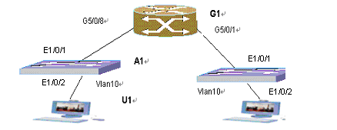
如上图A1、A2是接入层交换机，G1是汇聚设备，各设备级连接口为turnk端口且容许所有VLAN通过。
声明+注册：
为了让U1、U2在VLAN10内二层互通，先在A1上创建VLAN10且将E1/0/2加入到VLAN10中，这个时候产生如下的自动动作：
(1)因为A1设备的端口E1/0/1是容许所有VLAN通过的，而且VLAN10是本地静态创建的VLAN， E1/0/1自动加到VLAN10中，表示A1希望且实际容许从E1/0/1发送（/接收）VLAN10的报文；
(2)为了表达上述“希望”意愿，A1设备向G1设备发送GVRP组播报文，这一过程就是所说的“声明”；
(3) G1设备从G5/0/8收到A1设备的“希望”意愿后，就在G5/0/8“注册”VLAN10，注册的实际结果就是将端口G5/0/8加到VLAN10中，如果G1设备上还没有VLAN10，就需要创建动态的VLAN10；
(4)既然创建了动态的VLAN10，G1设备就具备VLAN10的报文处理能力，而且G5/0/1是容许所有VLAN通过的，这就导致G1设备产生从G5/0/1发送（/接收）VLAN10的报文“希望”意愿；
(5)为了表达上述“希望”意愿，G1设备向A2设备发送GVRP组播“声明”报文；
然后在A2上创建VLAN10且将E1/0/2加入到VLAN10中，上述的过程又反方向执行一次，产生如下的结果
(1)A1、A2、G1设备都创建了VLAN10，具备VLAN10的报文处理能力；
(2)图中的所有端口都具有希望发送（/接收）VLAN10报文的意愿；
(3) 图中的所有端口都实际容许发送（/接收）VLAN10报文；
回收+注销：
在A1上执行E1/0/1不容许VLAN10的命令，这个时候产生如下的自动动作：
(1)这个命令表示A1不希望从E0/1发送（/接收）VLAN10的报文；
(2)为了表达上述“不希望”意愿，A1设备向G1设备发送GVRP组播报文，这一过程就是所说的“回收”；
(3) G1设备从G5/0/8收到A1设备的“不希望”意愿后，就在G5/0/8“注销”VLAN10，注销的实际结果就是从VLAN10中将端口G5/0/8删除；
(4) G1设备上的所有动态VLAN10的端口检测有没有其他的端口属于动态VLAN10，如果除了自己没有其它端口属于动态VLAN10，就向本端口发送“不希望”意愿的“回收”；本例中，就会向A2设备发送回收；
同样的，在A2上执行E1/0/1不容许VLAN10的命令，将导致G5/0/1从VLAN10中删除，而且没有任何端口属于VLAN10，就删除动态的VLAN10。
定时机制：
正常情况下，上述的四个机制是足够应用了。但是实际情况下，各种报文在链路中传输的过程中会丢失，或者由于链路故障以及设备故障，“回收”都来不及发出，等等这些情况下会产生一些动态的垃圾配置。为了解决这一问题，GARP设计了一个比较完善的定时机制。如下图：
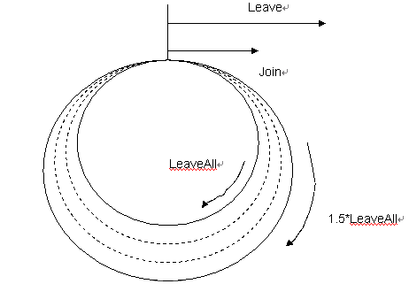
说明如下：GARP 协议使用 LeaveAll 定时器来实时更新维护的属性信息。一台启动了 GARP 应用协议的设备针对每个应用全局维护一个 LeaveAll 定时器，该循环的LeaveAll定时器就好比一个驱动器， LeaveAll 定时器超时时，会从每个启动了该应用协议的端口发送 LeaveAll 消息，同时在每个启动了该应用协议的端口上启动 Join 定时器和 Leave 定时器。
如图所示，LeaveAll定时器就在(1~1.5)LeaveAll timer的周长无限循环，每次到达超时点时就要启动Join定时器和Leave定时器。需要注意的是当收到其他设备的LeaveAll消息后，就会提前到达超时点。
LeaveAll超时会启动Join定时器，Join的超时会启动Hold定时器，Hold定时器超时会试图发送Join消息，是否发送要看状态机的实际状态了。另外根据状态机的迁移来决定是否启动第二个Join定时器。
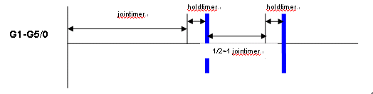
LeaveAll超时同时会启动Leave定时器，Leave定时器是分4个阶段实现的LV--L3--L2--L1，每个阶段为1/4Leave timer长度，L1超时就要注销对应的属性了，如果在LV--L3--L2--L1的过程中，重新收到了JOIN“声明”，Leave定时器就被中途作废，没有超时的机会了。

telnet用户登陆规则
当一个用户telnet登陆，会从vty0到vty4查找第一个绑定了telnet协议的空闲vty，如果找到以此vty登陆，无论是否成功，不会跨越这个vty到下一个vty进行认证。
如果此vty 认证方式为password 且没有设置password 就会提示：
Login password has not been set !
如果没有只绑定telnet协议的空闲vty，会从vty0到vty4查找第一个绑定了all协议的空闲vty，如果找到以此vty登陆，同样不会跨越这个vty到下一个vty进行认证。
如果此vty 认证方式为password 且没有设置password 就会提示：
Login password has not been set !

路由器接口错帧统计说明
（1）Input接口统计：
packets：接收报文个数；
bytes：接收字节数；
broadcasts：接收广播报文个数；
multicasts：接收组播报文个数；
error：接收错误总个数；
runts：超小包错误（小于2字节）
giants：超大包错误（大于1700字节）
CRC：CRC校验错误；
align errors：字节不对齐错误；
overruns：接收溢出错误；
dribbles：
aborts：接收到异常序列错误；
no buffer：没有接收buffer错误；
frame errors：接收帧错误；
（2）Output接口统计：
packets：发送报文个数；
bytes：发送字节数；
error：发送错误总个数；
underruns：芯片需要发送时，但接口没有准备好待发送的数据； collisions：不涉及
deferred：不涉及

交换机接口错误帧统计说明
以太网帧有两种格式Ethernet II和IEEE802.3。这两种帧格式的主要不同点在于前者定义的2字节的类型，而后者定义的是2字节的长度。正常以太网帧数据段（以太网帧目的MAC地址一直到末尾的校验和结束）长度为64字节－1518字节，其中正常长度帧的最后4个字节为帧校验序列(FCS)字段，该字段是用循环冗余校验（CRC）进行帧错误检测。（还有8字节的前导码）。
（1）Input接口统计：
交换机入端口报文转发之前会对帧长度的合法性以及CRC校验码进行检查，如果帧长度低于或超过合法长度，或者CRC出错，交换机对其直接丢弃并按错帧类型进行统计。
输入错帧类型 | 类型简述
Runts | 无论是否有vlan tag，数据段小于64字节，而且没有CRC校验错误的帧
Giants | 没有vlan tag，数据段大于1518字节，小于最大帧长度（Maximum Frame Length），而且没有CRC校验错误的帧。有vlan tag，数据段大于1522字节，小于最大帧长度，而且没有CRC校验错误的帧
Throttles | 交换机察觉缓存或CPU过载，关闭接口接收器的情形称为Throttle。Throttle是cisco路由器上的一个概念，我们的交换机目前不具备这个功能，一般应该显示为不支持
CRC | 帧长度在正常范围（不带tag，长度在64到1518之间，或带tag，长度在64到1522之间），而且CRC校验错，如果支持此项，则不支持奇偶校验错误项
Frame | 不是整数字节，而是多1～7bit，因此不对齐，或乱序或空帧，而且CRC校验错误，但是不计入CRC错误
Overrun | 由于接口输入速率超过接收方处理能力，导致丢包，由于我们的交换机一般是线速转发，这项一般应该为0，只有部分交换机对上传CPU或三层线速转发的帧有接口带宽限制，或是通过ACL实现的带宽限制，因此被丢弃的帧，计入此项
Aborts | 除其他错误之外，产品认为有必要统计的错误，例如前导码异常的帧，计入此项
Ignored | 由于接口内部buffer满，丢弃的帧，与由于主系统缓存空间缺乏，导致的丢弃帧不同。线速转发的帧，在多接口满带宽输入，单接口输出等情况下，由于输出接口的带宽不足，数据帧将内部缓存占满，导致从接口输入的帧在进入内部缓存之前被丢弃，以及进入内部缓存的帧超时无法输出，计入此项，上传到CPU的帧，由于CPU处理能力限制，toCPU的缓存满，导致被丢弃，也计入此项
Parity | 奇偶校验错误帧。如果支持此项，则不支持CRC错误项
（2）Output接口统计：
输出错帧类型 | 类型简述
Underruns | 与Overrun相反，输出接口的缓存从输出队列中取以太网帧时没有帧。是一种非常少见的硬件异常。有的交换机没有单独的接口输出缓存，与接口输出队列是同一块缓存
Buffer failures | 内部缓存满，如果输出队列满，输出的以太网帧将在内部缓存中暂时存储，由于内部缓存满，导致帧丢弃。由于交换机对线速转发的数据帧发生的这种异常，认为只是到达内部缓存而没有到达出接口，是个输入帧，因此计入 Input Ignored Error，只有从CPU发出的帧，由于内部缓存满，导致帧丢弃，计入此项
Aborts | 在半双工模式下，由于冲突检测，延迟发送超过15次的帧，被丢弃，计入此项。除其他错误之外，产品认为有必要统计的错误，例如添加前导码异常的帧，也计入此项
Deferred | 半双工模式下，由于检测到载波正在被声明，当时没有发出的包，延时一次，计数加一
Collisions | 半双工模式下，在以太网帧数据部分的前64字节进入线路前，由于检测到冲突，当时没有发出的包
Late collisions | 半双工模式下，在以太网帧数据部分的前64字节进入线路后，由于检测到冲突，当时没有发出的包
Lost carrier | 载波丢失，一般适用于串行WAN接口，发送过程中，每丢失一个载波，此计数加一，对于交换机，通常是由于线路中断造成
No carrier | 无载波，一般适用于串行WAN接口，当试图发送帧时，如果没有载波出现，此计数加一，对于交换机，通常是由于线路中断造成
测试仪器构造错误帧验证待测设备在接收到错误或者异常的帧的时候，是过滤出错误帧还是继续转发错误帧到目的地址
AST II错帧类型 | 类型简述
Oversize | 不带vlan tag，数据段长度大于1518字节，没有CRC校验错误的帧
VLAN oversize | 带vlan tag，数据段长度大于1522字节，没有CRC校验错误的帧
Undersize | 无论是否有vlan tag，数据段长度小于64字节，没有CRC校验错误的帧
CRC | 数据段长度在正常范围，CRC校验错误的帧
Dribble Bit Errors | 没有以一个字节边界结束，CRC校验正确的帧
Alignment Errors | 没有以一个字节边界结束，CRC校验错误的帧

Drop ：错包是丢包统计，这种错包是由于流量大于CPU处理能力导致的报文丢失(drops)

以太网交换机中，AUX口和Console口是同一个口，所以用户界面类型中只有AUX口用户界面类型。

VLAN-VPN原理介绍
VLAN-VPN是指将用户私网VLAN Tag封装在公网VLAN Tag中，使报文带着两层VLAN Tag穿越运营商的骨干网络（公网）。在公网中报文只根据外层VLAN Tag（即公网VLAN Tag）传播，用户的私网VLAN Tag被屏蔽。
携带双层VLAN Tag的报文结构如图所示：
如果某端口的GVRP、GMRP、IRF、NTDP、STP或802.1x协议中的任一个已经启动，则不允许用户开启端口的VLAN-VPN特性。
默认情况下，设备的STP和NTDP协议是开启的。需要在相应端口下应用stp disable命令和undo ntdp enable命令来关闭相应协议。

端口汇聚分为手工汇聚、动态LACP汇聚和静态LACP汇聚。（推荐使用静态汇聚）
手工汇聚和静态LACP汇聚
手工汇聚和静态LACP汇聚都是人为配置的汇聚组，不允许系统自动添加或删除手工或静态汇聚端口。手工或静态汇聚组必须包含一个端口，当汇聚组只有一个端口时，只能通过删除汇聚组的方式将该端口从汇聚组中删除。
手工汇聚端口的LACP协议为关闭状态，禁止用户使能手工汇聚端口的LACP协议。
静态汇聚端口的LACP协议为使能状态，当一个静态汇聚组被删除时，其成员端口将形成一个或多个动态LACP汇聚，并保持LACP使能。禁止用户关闭静态汇聚端口的LACP协议。
在手工汇聚组和静态汇聚组中，端口可能处于两种状态：Active和Inactive。其中，只有Active状态的端口能够收发用户业务报文，而Inactive状态的端口不能收发用户业务报文。在一个汇聚组中，处于Active状态的端口中的最小端口是汇聚组的主端口，其他的作为成员端口。
(1) 在手工汇聚组中，系统按照以下原则设置端口处于Active或者Inactive状态：
● 系统按照端口全双工/高速率、全双工/低速率、半双工/高速率、半双工/低速率的优先次序，选择优先次序最高的端口处于Active状态，其他端口则处于Inactive状态。
● 端口因存在硬件限制（如不能跨板汇聚）无法汇聚在一起，而无法与处于Active状态的最小端口汇聚的端口将处于Inactive状态。
● 与处于Active状态的最小端口的速率、双工属性和链路状态不同的端口将处于Inactive状态。
(2) 在静态汇聚组中，系统按照以下原则设置端口处于Active或者Inactive状态：
● 系统按照端口全双工/高速率、全双工/低速率、半双工/高速率、半双工/低速率的优先次序，选择优先次序最高的端口处于Active状态，其他端口则处于Inactive状态。
● 与处于Active状态的最小端口所连接的对端设备不同，或者连接的是同一个对端设备但端口在不同的汇聚组内的端口将处于Inactive状态。
● 端口因存在硬件限制（如不能跨板汇聚）无法汇聚在一起，而无法与处于Active状态的最小端口汇聚的端口将处于Inactive状态。
● 与处于Active状态的最小端口的基本配置不同的端口将处于Inactive状态。
由于设备所能支持的汇聚组中的最大端口数有限制，如果处于Active状态的端口数超过设备所能支持的汇聚组中的最大端口数，系统将按照端口号从小到大的顺序选择一些端口为Selected端口，其他则为Unselected端口。
Selected端口和Unselected端口都能收发LACP协议，但是Unselected端口不能转发用户的业务报文。
动态LACP汇聚
动态LACP汇聚是一种系统自动创建/删除的汇聚，不允许用户增加或删除动态LACP汇聚中的成员端口。只有速率和双工属性相同、连接到同一个设备、有相同基本配置的端口才能被动态汇聚在一起。
动态汇聚中，端口的LACP协议处于使能状态。一个端口也可以创建动态汇聚，此时为单端口汇聚。
由于设备所能支持的汇聚组中的最大端口数有限制，如果当前的成员端口数量超过了最大端口数的限制，则本端系统和对端系统会进行协商，根据设备ID优的一端的端口ID的大小，来决定端口的状态。具体协商步骤如下：
(1) 比较设备ID（系统优先级+系统MAC地址）。先比较系统优先级，如果相同再比较系统MAC地址。设备ID小的一端被认为优。
(2) 比较端口ID（端口优先级+端口号）。对于设备ID优的一端的各个端口，首先比较端口优先级，如果优先级相同再比较端口号。端口ID小的端口为Selected端口，剩余端口为Unselected端口。
在一个汇聚组中，Selected端口中的最小端口是汇聚组的主端口，其他端口作为成员端口。
说明：若成员端口数量未超过最大Selected端口数限制，则所有成员端口都是Selected端口。Selected端口和Unselected端口都能收发LACP协议，但是Unselected端口不能转发用户的业务报文。

Voice Vlan功能介绍
Voice VLAN指为用户的语音数据流而专门划分的VLAN。通过划分Voice VLAN并将连接语音设备的端口加入Voice VLAN，可以为语音数据配置QoS，提高语音流量的传输优先级，保证通话质量。
识别数据流是否是IP Phone数据流的依据是进入端口的流的源MAC地址，用户可以预先设置OUI（Organizationally Unique Identifier）地址，也可以使用缺省的OUI地址来作为判断标准。
OUI（Organizationally Unique Identifier）是MAC地址的前24位，是IEEE为不同设备供应商分配的一个全球唯一的标识符。
OUI地址 | Mask | Description
0003-6b00-0000 | ffff-ff00-0000 | Cisco phone
000f-e200-0000 | ffff-ff00-0000 | H3C Aolynk phone
00d0-1e00-0000 | ffff-ff00-0000 | Pingtel phone
00e0-7500-0000 | ffff-ff00-0000 | Polycom phone
00e0-bb00-0000 | ffff-ff00-0000 | 3Com phone
下面以常用的组网方案为例介绍IP电话获取IP地址的过程。
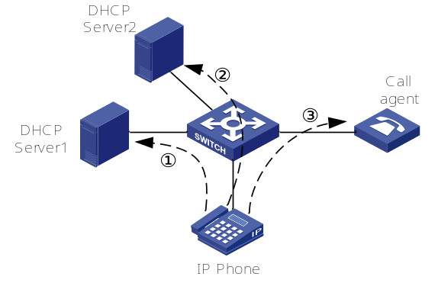
如图所示，IP电话需要通过与DHCP服务器和网络呼叫处理器配合，建立语音数据的发送路径。如图所示，IP电话从上电开机到具备向外界传输语音数据的能力，需要经历以下三个步骤：
(1) IP电话上电后，会发出untag的DHCP请求报文，报文中除包含请求自身IP的内容外，还会在Option184字段中包含四个特殊的请求信息。此报文将在接收端口缺省VLAN内进行广播，位于缺省VLAN内的DHCP Server1接收到该报文后，将回复给IP电话相应的信息：
、如果DHCP Server1没有配置Option 184功能，则直接回应IP电话，告知为其分配的IP地址。该IP电话由于没有收到Voice VLAN信息，将只能发送untag报文，且在连接交换机的端口所在缺省VLAN内进行通信，因此接入端口的缺省VLAN就需要被手工设置为Voice VLAN。（说明：在这种情况下，将跳过后面的步骤2和3，IP电话直接通过网关进行对外通信。）
、如果DHCP Server1已经配置了Option 184功能，则向IP电话发送回应报文，在告知为其分配的IP地址以及网络呼叫处理器的IP地址和Voice VLAN的编号等信息。
(2) 如果IP电话通过DHCP Server1的回应报文获得了Voice VLAN信息，将放弃DHCP Server1分配的IP地址，重新构造DHCP请求报文，并为请求报文封装Voice VLAN的Tag，向Voice VLAN中发送。工作在Voice VLAN中的DHCP Server2将为IP电话重新分配IP地址，并发送带Tag的回复报文。IP电话收到后，即可发送带有Voice VLAN Tag的语音数据。此时，需要交换机上连接IP电话的端口允许Voice VLAN报文携带Tag通过。
(3) 在获取到DHCP Server2分配的IP地址之后，IP电话将与DHCP Server1指定的网络呼叫处理器进行连接，下载软件，之后就可以正常进行通信了。
对于手工设置IP地址及Voice VLAN的IP电话，只需要保证设置的Voice VLAN编号与交换机保持一致，同时设置与网络呼叫处理器路由可达的IP地址即可。
注意：
（1）只有当系统视图和端口视图下的Voice VLAN属性都打开时，Voice VLAN功能才能正常运行。
（2）如果用户的IP语音设备发出的是携带VLAN Tag的语音流，且接入的端口上开启了802.1x认证和guest VLAN，为保证各功能的正常使用，请为Voice VLAN、端口的缺省VLAN和802.1x的guest VLAN分配不同的VLAN ID。
● 如果用户的IP语音设备发出的是不携带VLAN Tag的语音流，为实现Voice VLAN功能，只能将接入端口的缺省VLAN配置为Voice VLAN，此时将不能实现802.1x认证功能。

交换机中ARP表项检查功能指不学习MAC地址为组播MAC的ARP表项，默认使能。

二层设备的MAC地址学习都是通过源MAC地址学习来进行的。
当端口收到一个未知源MAC地址的报文，会将这个MAC添加到接收端口上，以便后续以该MAC地址为目的的报文能够直接转发，即一次学习，多次转发。

“resource errors” 是AR46 RPU接口下特有的统计错误类型，一般是由cpu高、端口队列溢出造成的。通过升级路由器版本解决。

路由器和交换机的优先级说明
（1）IP优先级、TOS优先级和DSCP优先级
IP header的TOS字段有8个bit，其中前3个bit表示的就是IP优先级，取值范围为0～7；第3～6这4个bit表示的是TOS优先级，取值范围为0～15；在RFC2474中，重新定义了IP报文头部的TOS域，称之为DS域，其中DSCP优先级用该域的前6位（0-5位）表示，取值范围为0～63，后2位（6、7位）是保留位。
（2）802.1p优先级
802.1p优先级位于二层报文头部，适用于不需要分析三层报头，而需要在二层环境下保证QoS的场合。
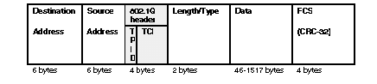
每一个支持802.1Q协议的主机，在发送数据包时，都在原来的以太网帧头中的源地址后增加了一个4字节的802.1Q标签头。
这4个字节的802.1Q标签头包含了2个字节的标签协议标识（TPID--Tag Protocol Identifier，它的值是8100），和2个字节的标签控制信息（TCI--Tag Control Information），TCI字节中Priority字段就是802.1p优先级，它由3个bit组成，取值范围为0～7。这3位指明帧的优先级。一共有8种优先级，主要用于当交换机阻塞时，优先发送哪个数据包。

H3C交换机启动后将有5个缺省的OUI地址
00:0F:E2 H3C Aolynk phone
00:E0:BB 3com phone
00:03:6B Cisco phone
00:E0:75 Polycom phone
00:D0:1E Pingtel phone

交换机IP、MAC和端口绑定说明
（1）H3C 3600/H3C S5600/S3900/S5600/S5100EI系列产品只支持三者同时绑定；（2）S3000系列中S3026EFGTC/S3026C-PWR/S3050C支持三者同时绑定或任意两者的绑定；
（3）S3500系列设备除了S3526E/C外都不支持上述三者或任意两者绑定；
（4）S5000系列设备支持三者或任意两者绑定；
（5）H3C S5500-SI、S2000C/S2000-EI、S3100SI系列设备不支持三者或任意两者的绑定。

交换机am ip-pool功能说明（只限制三层访问，无法对端口下的二层访问进行限制）。
支持此功能的产品包括：
（1） H3C 3600、H3C 5600、H3C 5100、Quidway S3500；
（2） Quidway S3900、Quidway S5600和 Quidway S5000系列交换机。

当以太网接口启用dot1x认证后，只有将该接口配置为基于端口的认证方法后，才可以使用dot1x guest-vlan的配置。

PCA无法ping通PCB但可以通过ftp的方式进行访问，但PCB可以ping通PCA，原因有可能是在PCB上的防火墙（Windows XP系统）配置中的“例外”选项卡中，将“文件和打印机共享”排除在例外允许访问之外。

交换机作集中式MAC认证时，mac地址作为用户名密码时mac地址间应去掉“－”。
如下：
local-user 0015c50d1645
password simple 0015c50d1645
service-type lan-access
attribute ip 1.1.1.2 mac 0015-c50d-1645

纯二层组播不用“multicast routing-enable”；未知组播丢弃如果不配置查询器不能开启，如果不开启查询器只开启未知组播丢弃功能，会导致纯二层网络中所有组播都是未知组播而被丢弃。

VRP和Comware不是操作系统，是基于操作系统之上的应用平台。

SNMP网管服务器发送消息查询设备采用轮询方式，报文是基于UDP的161端口；设备主动发送自身消息给SNMP网管服务器基于UDP的162端口，该报文为trap报文。

Radius本地认证配置在路由器和交换机上的区别
在路由器上，必须手工配置命令“local-server nas-ip 127.0.0.1”；
在交换机上，该命令是默认配置。

静态路由只有在物理层down的情况下，才会被路由表删除，即使配置detect-group侦测，也不能删除物理UP、但协议层down的静态路由。

在一个2FXS卡上接两个电话，在该路由器上配置两个POTS实体，即可实现通话。

当出现ping对端地址只有第一个报文能通时，多于接口快转功能的开启有关。

在路由器VRP 1.74版本配置子接口时，应先映射vlan再配置IP地址。

备件服务应确保5方面准确无误
项目、地点、价格、质量和时间。
这里的准确无误指精确、正确、确切和明确。

在Tunnel口上应用Qos的LR、CBQ等时，需关闭接口快转功能。

在SAE接口上配置工作在“异步模式“后，系统视图下才会出现“user-interface tty”。

中低端交换机与SOHO产品易混淆产品列表
E126 (LSW) | E126-SI (SOHO)
QuidwayS2126-EI (LSW) | S2126 (SOHO)
QuidwayS2126-SI (LSW) | H3C S2126 (SOHO)
S2008C (LSW) | S2008CP/CT (SOHO)
S2008B (LSW) | S5016P (SOHO)
S5012G (LSW) | S5024P (SOHO)
S5012T (LSW)
S5024G (LSW)

配置Radius认证时，只有在radius scheme中配置服务类型为expand或huawei，才能实现Server下发用户级别。
如下：
radius scheme h3c
server-type extended

交换机端口链路汇聚（或聚合）都是基于流的负载分担（没有命令进行更改），只有使用手工链路聚合时，端口数量在加减过程中才不会产生丢包；如果一端设备配置端口汇聚另一端不配置，则会产生丢包。

交换机和路由器进入隐含命令模式都需在system视图下输入“_”。

配置镜像时，交换机上只能配置一个监控端口。

配置交换机接口OSPF的cost值时，只能在虚接口下配置，物理接口下没有该命令“ospf cost”。

H3C品牌的交换机可以通过命令查看设备序列号，路由器不成。
<H3C>display device manuinfo
DEVICE_NAME : 000000000011111111112222222222
DEVICE_SERIAL_NUMBER : a000000000011111111112222222222333333333
MAC_ADDRESS : 000F-E23E-F710
MANUFACTURING_DATE : 333
VENDOR_NAME : HUAWEI-3COM
需要注意的是：2006年10月份发货的H3C品牌交换机可以通过该命令看到序列号。Quidway品牌交换机都无法看到。

3Com与H3C设备的OEM关系
（1）早期oem产品：
3Com S5500G ———— H3C S56
3Com S5500 ———— H3C S39
3Com S4500 ————3Com S5500 ————H3C S39
（2）目前新增产品：
3Com S4500G ———— H3C S5500SI
3Com S4200G ———— H3C S5100EI
（3）将要新增产品：
3Com S4210 ———— H3C S3100TP-SI

Radius和HWTACACS的scheme可以同时使用，在domain的配置中进行区分，两者的区别如下：
HWTACACS协议 | RADIUS协议
使用TCP，网络传输更可靠 | 使用UDP
除了标准的HWTACACS报文头，对报文主体全部进行加密 | 只是对验证报文中的密码字段进行加密
认证和授权分离，例如，可以用一个TACACS服务器进行认证，另外一个TACACS服务器进行授权 | 认证和授权一起处理
适于进行安全控制 | 适于进行计费
支持对路由器上的配置命令进行授权使用 | 不支持

在路由器上应用策略路由时，更改下一跳的地址只要路由可达即可（不能是缺省路由）；在交换机上更改的下一跳地址必须是直连的下一跳地址。

802.1x的工作机制
IEEE 802.1x认证系统利用EAP（Extensible Authentication Protocol，可扩展认证协议）协议，作为在客户端和认证服务器之间交换认证信息的手段。
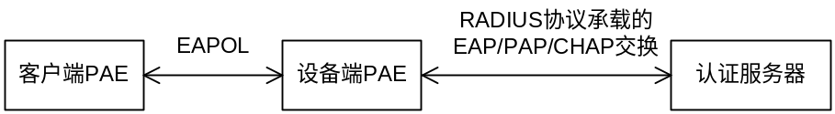
（1）在客户端PAE（相当于PC上安装的802.1X客户端）与设备端PAE（相当于交换机）之间，EAP协议报文使用EAPOL封装格式，直接承载于LAN环境中。
（2）在设备端PAE与RADIUS服务器之间，EAP协议报文可以使用EAPoR封装格式（EAP over RADIUS），承载于RADIUS协议中；也可以由设备端PAE进行终结，而在设备端PAE与RADIUS服务器之间传送PAP协议报文或CHAP协议报文。
（3）当用户通过认证后，认证服务器会把用户的相关信息传递给设备端，设备端PAE根据RADIUS服务器的指示（Accept或Reject）决定受控端口的授权/非授权状态。

802.1X的EAPOL报文格式
EAPoL报文封装在以太网帧中，如图所示：
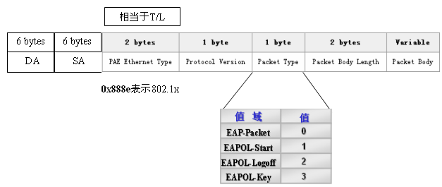
说明如下：
PAE Ethernet Type：表示协议类型，802.1x分配的协议类型为0x888E。
Protocol Version：表示EAPOL帧的发送方所支持的协议版本号，入0x01。
Packet Type：
EAP-Packet（值为00），认证信息帧，用于承载认证信息；
EAPOL-Start（值为01），认证发起帧；
EAPOL-Logoff（值为02），退出请求帧；
EAPOL-Key（值为03），密钥信息帧；
EAPOL-Encapsulated-ASF-Alert（值为04），用于支持ASF（Alerting Standards Forum）的Alerting消息。
Packet Body Length：表示数据长度。如果为0，则表示没有后面的数据域。
Packet Body：根据不同的Type有不同的格式。
其中，EAPOL-Start，EAPOL-Logoff和EAPOL-Key仅在客户端和设备端之间存在；在设备端和认证服务器之间，EAP-Packet报文重新封装承载于RADIUS协议上，以便穿越复杂的网络到达认证服务器；EAPOL-Encapsulated-ASF-Alert封装与网管相关的信息，例如各种警告信息，由设备端终结。

802.1X的EAP报文格式
当EAPOL数据包格式Type域为EAP-Packet时，Packet Body为EAP数据包结构，如下图所示。
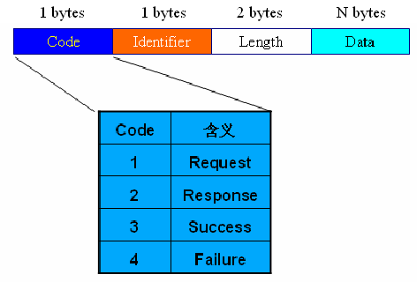
说明如下：
Code：指明EAP包的类型，一共有4种：Request，Response，Success，Failure。
Identifier：辅助进行Response和Request消息的匹配。
Length：EAP包的长度，包含Code、Identifier、Length和Data的全部内容。
Data：由Code决定。
Success和Failure类型的包没有Data域，相应的Length域的值为4。
EAP Request/Response消息中的Data域由Type和Type-data两个域构成：

Type：指出EAP的认证类型。其中，值为1时，代表Identity，用来查询对方的身份；值为4时，代表MD5-Challenge，类似于PPP CHAP协议，包含质询消息。
Type Data：Type Data域的内容随不同类型的Request和Response而不同。
目前已经定义的Request/Response Type值为：
Type=1 Identity
Type=2 Notification
Type=3 Nak (Response only)
Type=4 MD5-Challenge
Type=5 One-Time Password (OTP)
Type=6 Generic Token Card

802.1x的认证过程
交换机支持EAP终结方式和EAP中继方式进行认证。
（1）EAP中继方式
这种方式是IEEE 802.1x标准规定的，将EAP协议承载在其他高层协议中，如EAP over RADIUS，以便扩展认证协议报文穿越复杂的网络到达认证服务器。一般来说，EAP中继方式需要RADIUS服务器支持EAP属性：EAP-Message（值为79）和Message-Authenticator（值为80）。
EAP中继方式有四种认证方法：
、EAP-MD5：验证客户端的身份，RADIUS服务器发送MD5加密字（EAP-Request/MD5 Challenge报文）给客户端，客户端用该加密字对口令部分进行加密处理。
、EAP-TLS（Transport Layer Security，传输层安全）：验证客户端和RADIUS服务器端双方的身份，通过EAP-TLS认证方法检查彼此的安全证书，保证双方的正确性，防止网络数据被盗窃。

、EAP-TTLS：是对EAP-TLS的一种扩展。在EAP TLS中，实现对客户端和认证服务器的双向认证。EAP-TTLS扩展了这种实现，它使用TLS建立起来的安全隧道传递信息。
、PEAP（Protected Extensible Authentication Protocol，受保护的扩展认证协议）：首先创建和使用TLS安全通道来进行完整性保护，然后进行新的EAP协商，从而完成对客户端的身份验证。
说明：
由于EAP中继方式对报文的内容不做改动，如果要采用PEAP、EAP-TLS、EAP-TTLS或者EAP-MD5这四种认证方法之一，需要在客户端和RADIUS服务器上选择一致的认证方法，而在交换机上，只需要通过dot1x authentication-method eap命令启动EAP中继方式即可。
（2）EAP终结方式
这种方式将EAP报文在设备端终结并映射到RADIUS报文中，利用标准RADIUS协议完成认证和计费。
对于EAP终结方式，交换机与RADIUS服务器之间可以采用PAP或者CHAP认证方法。
EAP终结方式与EAP中继方式的认证流程相比，不同之处在于用来对用户口令信息进行加密处理的随机加密字由交换机生成，之后交换机会把用户名、随机加密字和客户端加密后的口令信息一起送给RADIUS服务器，进行相关的认证处理。

802.1x的定时器
802.1x认证过程中会启动多个定时器以控制接入用户、交换机以及RADIUS服务器之间进行合理、有序的交互。802.1x的定时器主要有以下几种：
（1）握手定时器（handshake-period）：此定时器是在用户认证成功后启动的，交换机以此间隔为周期发送握手请求报文，以定期检测用户的在线情况。如果dot1x retry命令配置重试次数为N，则如果交换机连续N次没有收到客户端的响应报文，就认为用户已经下线。
（2）静默定时器（quiet-period）：对用户认证失败以后，交换机需要静默一段时间（该时间由静默定时器设置）后，用户可以再重新发起认证，在静默期间，交换机不处理认证功能。
（3）重认证超时定时器（reauth-period）：在该定时器设置的时长内，交换机会发起802.1X重认证。
（4）RADIUS服务器超时定时器（server-timeout）：若在该定时器设置的时长内，RADIUS服务器未成功响应，交换机将重发认证请求报文。
（5）客户端认证超时定时器（supp-timeout）：当交换机向客户端发送了Request/Challenge请求报文后，交换机启动此定时器，若在该定时器设置的时长内，设备端没有收到客户端的响应，交换机将重发该报文。
（6）传送超时定时器（tx-period）：以下两种情况Authenticator设备启动tx-period定时器。其一是在客户端主动发起认证的情况下，当交换机向客户端发送单播Request/Identity请求报文后，交换机启动该定时器，若在该定时器设置的时长内，交换机没有收到客户端的响应，则交换机将重发认证请求报文；其二是为了对不支持主动发起认证的802.1x客户端进行认证，交换机会在启动802.1x功能的端口不停地发送组播Request/Identity报文，发送的间隔为tx-period。
（7）ver-period：客户端版本请求超时定时器。若在该定时器设置的时长内，Supplicant设备未成功发送版本应答报文，则Authenticator设备将重发版本请求报文。

802.1X的认证触发方式
（1）标准EAP触发方式：
目的组播地址：01-80-c2-00-00-03，客户端主动发EAPOL-start报文。仅有eapol-start为组播报文，其他为单播，有线网中减少负载。认证报文全部为组播报文，适应于无线。
（2）DHCP触发方式：
采用DHCP报文作为触发设备对用户进行认证的条件 ，只有DHCP Discover 报文可以触发认证，当前用户在线的情况下，不触发认证。
（3）华为专有触发方式：
有些通信设备不能透传上述多播报文，采用广播触发认证方式。
（4）支持客户端静态IP地址的触发方式：
设备每隔N秒（默认情况下为30秒）主动向客户端发起认证，支持Windows XP在静态IP的情况下也能够进行认证。

802.1X配置注意事项
（1）必须同时开启全局和端口的802.1x特性后，802.1x的配置才能生效。
（2）对于非H3C客户端，由于不支持握手功能，在握手周期内交换机不会收到握手回应报文。因此需要将在线用户握手功能关闭，以防止错误地认为用户下线。
（3）只有在端口认证方式下，交换机才可以支持Guest VLAN功能。一台交换机只能配置一个Guest VLAN。
（4）在使用CAMS作为认证服务器时，当要启用802.1x重认证时，不能在domain中配置accounting none。而其他服务器无此限制。

AR28、46加密卡的区别
（1）应用在AR2809B上的加密卡是NDEC（网络数据加密卡），它是MIM卡，可直接插在槽位上。
（2）应用在AR46上的加密卡由两种：
、FIC-HNDE（高性能网络数据加密卡），它是插在AR46的槽位上的。
、ENDE（加密扣卡），它是安装在主控板上的，仅用于AR46的ERPU或ERPU（H）的主控板上。

低端交换机使用display acl无法看到rule的匹配关系，只能使用流量统计功能。

交换机端口上出现大量的CRC统计错误，可能原因是链路问题或两端端口协商问题。

在交换机上使用“display arp”命令显示出的统计含义。
Dump ARP Statistics Data:
All VIFs Static ARP Number: 576
VIF4 Dynamic ARP Number: 0
VIF3 Dynamic ARP Number: 0
VIF2 Dynamic ARP Number: 0
VIF1 Dynamic ARP Number: 0
Timer Entering Counter : 362876 定时器统计
In Blackbox Counter : 0 切换标志，这个目前应该是不会用到的
Failed Update Fdb Counter : 0 下发驱动失败统计
Resolving Failed Counter : 5933 解析失败统计
ARP Overflow Counter : 0 上溢出统计
ARP Underflow Counter : 82 下溢出统计
Last Error Code : 0 最后一次错误类型
ETHER Input Counter : 29005646 以太收包统计
ARP Input Counter : 28771495 ARP收包统计
Type: S-Static D-Dynamic
IP Address MAC Address VLAN ID Port Name / AL ID Aging Type
192.168.1.2 00e0-a01c-d537 N/A N/A N/A S
192.168.1.9 00e0-a01c-da11 N/A N/A N/A S
192.168.1.31 00e0-a01c-cc85 N/A N/A N/A S
192.168.1.8 00e0-a01c-db14 1 GigabitEthernet1/0/2 N/A S
192.168.1.33 00e0-a01c-c1f2 1 GigabitEthernet1/0/1 N/A S
。。。。。。
192.168.3.15 00e0-a01c-cf60 3 GigabitEthernet1/0/23 N/A S
192.168.3.253 00d0-6808-6269 3 GigabitEthernet1/0/19 N/A S
--- 494 entries displayed, total number is 576 entries ---
红色字体说明如下：前面的数量是disp arp操作时，显示在屏幕上的arp数量。total number指的是实际物理芯片中统计的arp数量。后者反应实际arp数量。前者只反应显示出来的情况，这里就是客户实际配置的静态表项。比如arp刷新，导致arp顺序发生变化，导致arp显示的数量与实际统计数量不统一。还有可能是显示过程中，按任意键中断，也会导致arp显示的数量与实际统计数量不统一。通过display arp显示出来的表项，不一定就是用户的全部表项，要看total number的统计值。或者停止流量的情况下静态显示。动态显示的结果是不能确保准确的。

VRRP的虚拟路由器的IP地址必须和备份组中成员交换机使用的真实IP地址在同一网段。

交换机中“display ip statistic”和“display interface”两个命令的区别。
display ip statistic是平台的统计信息（是对上送CPU的报文的统计）；而display interfaces是驱动的统计；display ip statistic看到的都是上送了CPU的报文的统计信息，如果报文只做二层，就不会有相应的统计信息。
display interfaces命令显示的内容中，只有overrun的统计报文会被丢弃。
display ip statistic命令显示的内容如下：
<H3C>dis ip statistics
Input: sum 16371575 local 8306108
bad protocol 1239274 bad format 96
bad checksum 22 bad options 0
Output: forwarding 6331927 local 8402681
dropped 0 no route 122450
compress fails 0
Fragment:input 0 output 0
dropped 0
fragmented 0 couldn't fragment 0
Reassembling:sum 0 timeouts 0
说明如下：
字段 |  | 描述
Input: | sum | 输入报文总数
Input: | Local | 输入的目的地址是本地的报文
Input: | bad protocol | 协议号错的报文数
Input: | bad format | 格式错误的报文数
Input: | bad checksum | 校验和错误的报文数
Input: | bad options | 选项错误的报文数
Output: | forwarding | 转发的报文数
Output: | local | 本地发送报文数
Output: | dropped | 发送时丢弃的报文数
Output: | no route | 查不到路由的报文数
Output: | compress fails | 压缩失败的报文数
Fragment: | input | 输入的分片数
Fragment: | output | 输出的分片数
Fragment: | dropped | 丢弃的分片数
Fragment: | fragmented | 成功分片的报文数
Fragment: | couldn't fragment | 不能分片的报文数
Reassembling: | sum | 重组报文总数
Reassembling: | timeouts | 超时的分片报文数
上述带“bad”的统计都会被丢弃；“no route”指查转发表失败，如果不走三层不会有统计。
各带“bad”的统计说明如下：
bad protocol：是发给本机的报文，未知的上层协议类型的统计；
bad checksum：IP报文头进行校验和错误；
bad format：是多项错误之和，具体包括以下各项（pstIpStat->ips_ulBadVers+pstIpStat->ips_ulBadHLen+pstIpStat->ips_ulBadLen+pstIpStat->ips_ulTooShort+pstIpStat->ips_ulTooSmall+pstIpStat->ips_ulCantForward+pstIpStat->ips_ulTTLExceed）；
bad options：IP报文选项错误。

交换机中使用“am user-bind”命令不可以替代“arp入侵检测”功能。
因为am命令用来检测IP报文中的IP、MAC和端口对应关系，对于协议号为0806的arp报文无法进行检测。

交换机入端口流量大于出端口带宽时，交换芯片检测到自身buffer不足，因此在入端口就丢弃报文。如果是二层报文可使用流量统计进行观察，上cpu的报文使用display ip statistics进行观察。

确认用户从DHCP Server获取的IP地址和用户主机的MAC地址的对应关系有两种方式。
（1）三层交换机可以通过DHCP Relay记录用户的IP地址信息。
（2）二层交换机可以通过DHCP Snooping功能监听DHCP广播报文，记录用户的IP地址信息。

修改交换机MSTP的端口cost值时，应修改根端口的pathcost。

使用V5平台的交换机进行web网管时无需上传相关的管理压缩文件，只需在交换机上设置IP、telnet用户名即可。

交换机中，当报文写道Cos和DSCP值时，以Cos为发送标准；每个ip报文都带着固定的dscp值，一般全部为0。

更改交换机MAC地址的方法。
重启交换机，先按ctrl+B，再ctrl+t ，然后回车，输入密码huawei-3com，之后输入如下命令“test setmacaddr 00e0fc437421 ”即可。

交换机中只有S56、S51有Combo口的概念，S39、S36系列交换机后面的SFP模块没有Combo口的概念。即只有所有口都是千兆口时才会有Combo口。

S39、S36交换机以前存在带有上下箭头的接口用来进行堆叠，不带箭头的接口不能进行堆叠，现在升级到最新版本后，所有SFP接口都可进行堆叠，但要成对使用，即使用1、2口或3、4口，不能使用1、3口或2、4口。

V5版本的本地账号通过display current是无法显示的。

对于路由器来说VRP1.74版本的地址池是在系统视图下配置，到了V3、V5都要求在domain system下进行配置。

VLAN模式是SVL的交换机，使用“display mac-address”命令显示内容中，VlanID项显示为N/A。

交换机中的端口配置了“mac-address max-mac-count 0”命令后，由于该端口mac表项为空，所有到达该端口的报文都会被丢弃而不会在vlan内广播。

交换机中支持“igmp-snooping group-pollicy”功能有两个前提条件。
（1）具有查询器（使能igmp或igmp-snooping querier）;
（2）至少有一个端口上不应用group-policy，以便使igmp-snooping表项中始终有该组播组，而不会被交换机认为是未知组播。

使用V5平台的交换机在配置ACL时的注意事项。
（1）ACL最终的匹配动作是permit还是deny，不由ACL中rule的动作决定，而是由此ACL所对应的behavior的动作决定的。
（2）对于既有permit又有deny要求的访问控制，必须规定两个behavior，一个为permit，一个为deny。例如：
acl number 2000
rule 0 permit source 1.1.1.0 0.0.0.255
acl number 2001
rule 0 deny
traffic classifier permit operator and
if-match acl 2000
traffic classifier deny operator and
if-match acl 2001
traffic behavior permit
filter permit
traffic behavior deny
filter deny
qos policy test
classifier deny behavior deny
classifier permit behavior permit
interface Ethernet1/0/4
qos apply policy test inbound
（3）ACL默认为匹配，如果没有设置deny动作，没有匹配ACL中定义的数据流也会转发出去。

H3C交换机支持Jumbo帧最大长度为9216字节。
工程质量注意事项：
（1）按照扣分原则，见不到的内容默认合格。
（2）光纤在机柜外应走槽道或使用套管；电源线应与数据线各走一边，否则会对数据的传输造成影响。
（3）机壳接地与电源接地是两回事，若客户坚持，应签订工程备忘录。
（4）最新机柜型号为N68。
（5）标签朝向应一致，且便于查看。
（6）软件标签应包括版本合配置信息。
（7）应注意我司合代理商是否进行了挂牌服务。
（8）接地线应黄绿线相间。

在V5平台交换机上应用用户自定义流模板时应关闭如下功能：
[H3C]undo dot1x
[H3C]undo cluster en
[H3C]undo habp en
[[H3C]undo ndp en
[H3C]und ntdp en
[H3C]int e1/0/1
[H3C-Ethernet1/0/1]undo stp [H3C-Ethernet1/0/1]undo ntdp en
[H3C-Ethernet1/0/1]undo ndp enable
[H3C-Ethernet1/0/1]flow-tem bbb
注意：
（1）用户自定义ACL需要和扩展型用户自定义流模板配合使用。
（2）在端口上应用流模板时，请关闭如下功能：802.1x功能、集群功能（NDP、NTDP、HABP、Cluster）、DHCP Snooping、端口隔离、MAC+IP端口绑定、灵活QinQ、Voice VLAN，否则流模板将不能成功应用。同时建议用户不要在端口上应用流模版后使能这些功能。

哑终端占用网络带宽得计算方法。
在不使用加密得情况下，路由器异步口连接终端得波特率为9600bps。
带宽的计算方法：
主要是异步转TCP/IP时需要增加20字节IP头和20字节TCP头，每个终端占用网络上行IP数据接口带宽为 baud＝speed＋40字节×8bit
其中，speed小于9600bps，则最大占用为 baud＝9600＋320＝10kbps
对于2M的线路，若没有其它数据业务，那么带170～180个终端是可以的。
若网络中还有其它业务并且终端较多时，应适当考虑增大带宽或作Qos。

交换机中QinQ技术内层标签类型为0x8100；外层标签类型为0x9100。

SSL VPN——Secure Socket Layer VPN是基于TCP建立的，从1.0到3.0，但现在很少使用，将其取而代之的是TLS VPN（1.0）。

交换机中S39/36堆叠后跨Unit进行端口隔离不生效，而S56设备可以实现。

在进行RIP和OSPF的路由配置时，对于NBMA的网络类型必须手工指定邻居（使用“peer”命令）。
通常情况下，RIP使用广播或组播地址发送报文，如果在不支持广播或组播报文的链路上运行RIP，则必须手工指定RIP的邻居；需要注意的是，当指定的邻居和本地路由器非直接连接，则必须取消对更新报文的源地址进行检查。
OSPF协议由于无法通过广播Hello报文的形式发现相邻路由器，必须手工指定相邻路由器的IP地址，以及该相邻路由器是否有选举权等。

在低端交换机中，从IP电话发送到交换机的数据被划分到voice vlan后，Cos和dscp的优先级都会改变，cos变为6，dscp被设置为46。如果通过qos的重标记功能再次改变该voice vlan的数据流，可能由于acl冲突无法实现。

在低端交换机V5平台配置radius认证（含dot1x）时，在domain视图下必须认证授权都配置且使用方案应一样，计费的配置可选。

IP地址冲突在IPV4上都是靠ARP报文的发送来检测的，所以要想检测并报告必须是和自己的IP地址冲突才会上报。两个PC的地址冲突和交换机根本没有关系，交换机也无法判断，所以不会上报Trap信息。

低端交换机中S39SI与EI设备无法进行堆叠。

低端交换机中配置远程镜像时，源端口不能镜像双向报文，即只能配置“inbound”或“outbound”方向。

S36/56交换机上Mode切换按钮的说明
按钮旁边的“端口模式切换指示灯”，
为绿色时——各端口灯的颜色表示当前端口速率；
为黄色时——各端口灯的颜色表示当前端口的工作模式（双工、半双工）；
为绿色闪烁时——PoE模式下端口上电自检失败。

交换机Qos优先级理解
（1）每个端口默认有8个队列，每个队列的优先级就是它们的队列号，数值大的优先级高，这个优先级叫做本地优先级。
（2）端口优先级指通过命令配置在端口上的优先级。默认情况下，对于接收的报文，交换机将使用报文接收端口的优先级替换报文的802.1p优先级，然后根据该优先级为报文分配本地优先级。此时用户可以配置端口的优先级。另外用户也可指定交换机信任报文自身携带的优先级（即priority trust命令）。
（3）可以改变802.1p优先级和本地优先级的映射关系，从而改变802.1p优先级和输出队列之间的映射关系。
（4）个别产品（Marwell芯片）支持DSCP直接映射到队列，但大多数（Broadcom芯片）的产品都只支持CoS映射到队列；不过如果对方只有DSCP有效，我们可以采用remark的方式先做DSCP到CoS的映射。当报文中同时具有dscp和cos的优先级时，可以通过队列调度中的命令进行选择。

VRRP虚IP地址对应的MAC地址说明
（1）配置虚拟路由器的IP地址：
虚拟路由器的IP地址可以是备份组所在网段中未被分配的IP地址，也可以是备份组中成员交换机的接口IP地址。
、真实IP地址与虚拟路由器的IP地址相同的交换机被称为“IP地址拥有者”。
、一个备份组可以有多个虚IP地址；备份组中最后一个虚拟路由器的IP地址被删除后，这个备份组也将同时被删除，对这个备份组进行的所有配置都不再有效。
、虚拟路由器的IP地址必须和备份组中成员交换机使用的真实IP地址在同一网段，如果配置了不在同网段的虚拟路由器的IP地址，该备份组会处于VRRP尚未配置的初始状态，此状态下，VRRP不起作用。
、如果用户将自己的主机IP地址配置为与备份组的虚拟路由器的IP地址相同的IP地址，则本网段的所有报文都发送到用户的主机，使本网段的数据不能被正确转发。
（2）配置虚拟路由器的IP和MAC地址之间的关系
● 可以由用户来设置MAC地址和虚拟IP地址的对应关系。用户可以根据需要将备份组的多个虚拟IP地址和一个虚拟MAC地址对应，也可以将对应关系设置为虚拟IP和交换机路由接口的实际MAC地址对应。缺省情况下，交换机采用备份组的虚拟MAC地址和虚拟IP地址对应。
根据RFC协议，虚MAC地址格式如下：00-00-5E-00-01-{VRID}

在低端交换机同一端口上下发二层和三层acl时，按照各交换机下发顺序生效，并不是二层优先。

集群式堆叠数设备，前面板的码管只会显示交换机的角色，不会向IRF那样显示设备的Unit号，此外也不能想IRF堆叠那样，从一台Unit上看到所有的配置信息。
For Cluster Commander, it will display C.
For cluster Slave, it will display S.
For Candidate, it will display c.
For un-clustered unit, it will display 1.

无法通过telnet VRRP组的虚IP方式登录交换机和路由器。

千兆SFP电口模块是否支持10/100/1000的速率配置，取决于所插设备。如S56支持配置10/100/1000，而S36设备不支持。

支持MCE功能的交换机在配置时，应先配置“switch-mode mce”命令，并按提示重启设备，之后使用“display switch-mode”命令查看设备是否工作在MCE模式，如果是才可以开始配置，否则会提示“VPN-Table is full”。

在交换机上，策略路由就是指的是流量的重定向。低端交换机只有V5平台产品支持。

S36和56不支持web 页面登录的tacacs认证，只支持local user 和telnet用户认证。

PC发送的报文如果目的MAC地址填充为全零或与交换机上的网关不在同一网段，那么交换机无法学习到其arp表项。

配置后不保存设备配置信息，重启后就会出现无法加入堆叠体的现象。

